PERAN DINAS TENAGA KERJA DAN TRANSMIGRASI DALAM PEMBERDAYAAN MASYARAKAT DI UNIT PERMUKIMAN TRANSMIGRASI BULUPOUNTU DESA SIDERA
KECAMATAN SIGI BIROMARU KABUPATEN SIGI

SKRIPSI

Diajukan untuk Memenuhi Salah Satu Syarat Memperoleh Gelar Sarjana Ekonomi (S.E) Pada Program Studi Ekonomi Syariah (ESY) Fakultas Ekonomi Dan Bisnis Islam
Universitas Islam Negeri (UIN) Datokarama Palu

Oleh:

FIRANTINUR
NIM:17.3.12.00.27

JURUSAN EKONOMI SYARIAH
FAKULTAS EKONOMI DAN BISNIS ISLAM
INSTITUT AGAMA ISLAM NEGERI (IAIN) PALU
PALU SULAWESI TENGAH
2022
PERNYATAAN KEASLIAN SKRIPSI
Dengan penuh kesadaran, penyusun yang bertanda tangan di bawah ini menyatakan bahwa skripsi ini benar adalah hasil karya penyusun sendiri. Jika di kemudian hari terbukti bahwa ia merupakan duplikat, tiruan, plagiat, atau di buat oleh orang lain, sebagian atau seluruhnya, maka skripsi dan gelar diperoleh karenanya batal demi hukum.
Palu, 18 Februari 2022 M
17 Rajab 1443 H

Penyusun

Firantinur
17.3.12.0027

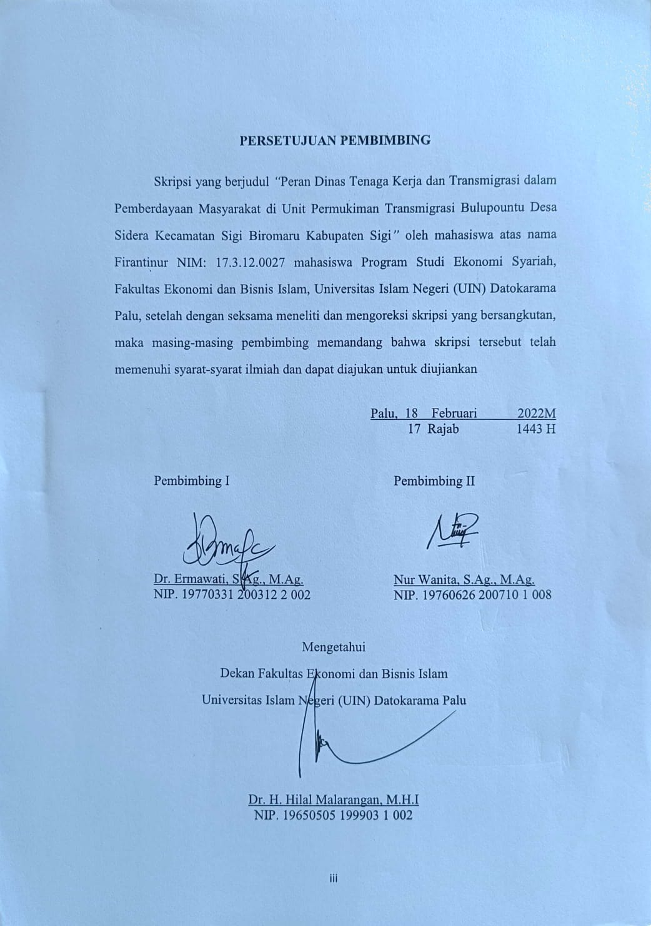

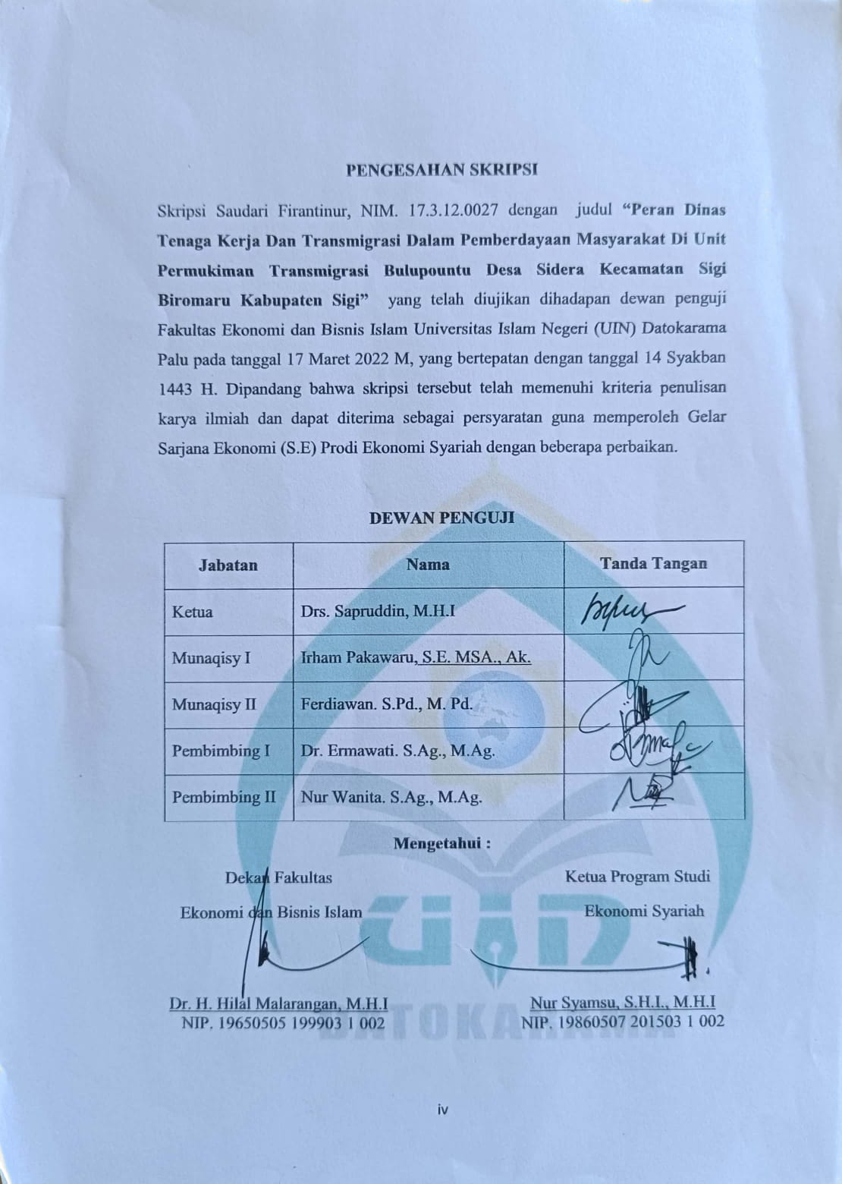

KATA PENGANTAR
الرَّحِيْمِ الرَّحْمَنِ اللهِ بِسْــــــــــــــــــمِ
آلِهِ وَعَلَى مُـحَمَّدٍ وَحَبِيْبِنَا نَبِيِّنَا ،وَالـمُرْسَلِيْنَ يَاءِ الأَنْبِ شْرَفِ أَعَلَى وَالسَّلَامُ وَالصَّلَاةُ ،العَالَـمِيْنَ رَبِّ للهِ الـحَمْدُ
.بَعْدُ أَمَّا ، الدِّيْنِ يَوْمِ إِلَى بِإِحْسَانٍ تَبِعَهُمْ وَمَنْ أَجْـمَعِيْنَ وَصَحْبِهِ ،
Puji syukur ke hadirat Allah SWT atas limpahan nikmat dan anugerah-Nya sehingga penulis dapat menyelesaikan skripsi dengan judul “Peran Dinas Tenaga Kerja dan Transmigrasi dalam Pemberdayaan Masyarakat di Unit Permukiman Transmigrasi Bulupountu Desa Sidera Kecamatan Sigi Biromaru Kabupaten Sigi”.
Skripsi ini disusun dalam rangka memenuhi salah satu syarat untuk memperoleh gelar sarjana pada program studi Ekonomi Syariah, Fakultas Ekonomi Dan Bisnis Islam Universitas Islam Negeri.
Dalam penyusunan skripsi ini, banyak pihak yang turut membantu memberikan saran, masukan, semangat. Dalam kesempatan ini, penulis ingin mengucapkan terima kasih kepada semua pihak yang telah membantu dalam penyusunan skripsi ini, diantaranya :
- Kedua orang tua penulis, Ayahanda Basri H. Borahima dan Ibunda Fadjrah Ladjuma tercinta yang telah melahirkan, membesarkan, mendidik dan membiayai penulis dalam kegiatan studi dari jenjang pendidikan dasar hingga saat ini.
- Bapak Prof. Dr. H. Sagaf S. Pettalongi, M.Pd., selaku Rektor Universitas Agama Islam Negeri (UIN) Datokarama Palu, Bapak Prof. Dr. H. Abidin, M.Ag., selaku Wakil Rektor I, Bapak Dr. H. Kamarudin, M.Ag., selaku Wakil Rektor II, Bapak Dr. Mohamad Idhan, S.Ag., M.Ag., selaku Wakil Rektor III, dan beserta segenap unsur pimpinan Universitas Islam Negeri
- (UIN) Datokarama Palu yang telah mendorong dan memberikan kebijakan kepada penulis dalam berbagai hal.
- Bapak Dr. H. Hilal Malarangan, M.H.I., selaku Dekan Fakultas Ekonomi dan Bisnis Islam (FEBI) Universitas Islam Negeri(UIN) Datokarama Palu yang telah banyak mengarahkan penulis dalam proses perkuliahan. Ibu Dr. Ermawati, S.Ag., M.Ag., selaku Wakil Dekan Bidang Akademik Kemahasiswaan, Kelembagaan dan Kerjasama, Bapak Sapruddin, M.HI., selaku Wakil Dekan Bidang Administrasi Umum, Perencanaan dan Keuangan, serta Bapak Dr. Malkan, M.Ag selaku Wakil Dekan Bidang Kemahasiswaan, Alumni, dan Kerjasama Fakultas Ekonomi dan Bisnis Islam (FEBI) Universitas Islam Negeri(UIN) Datokarama Palu.
- Bapak Nur Syamsu, S.H.I., M.S.I., selaku Ketua Program Studi Ekonomi Syariah serta Sekretaris Program Studi Bapak Noval, S.Sy., M.M., yang telah banyak mengarahkan penulis dalam proses perkuliahan.
- Ibu Dr. Ermawati, S.Ag., M.Ag., selaku pembimbing I, dan Ibu Nur Wanita, S.Ag., M.Ag., selaku pembimbing II yang dengan ikhlas telah meluangkan waktu disela-sela kesibukannya untuk membantu, mengarahkan, dan membimbing penulis dalam menyusun skripsi ini hingga selesai sesuai harapan.
- Bapak Drs. Ahmad Syafii, M.H., selaku Penasehat Akademik yang telah mengarahkan penulis dalam proses perkuliahan.
- Seluruh Dosen dalam lingkungan Fakultas Ekonomi dan Bisnis Islam (FEBI) Universitas Islam Negeri (UIN) Datokarama Palu khususnya Bapak dan Ibu Dosen, yang dengan setia, tulus dan ikhlas memberikan ilmu pengetahuan serta nasehat kepada penulis selama perkuliahan.
- Rifai, S.E., M.M., selaku Kepala Perpustakaan dan seluruh staf perpustakaan Universitas Islam Negeri (UIN) Datokarama Palu yang telah memberikan pelayanan selama penulis mencari materi referensi sebagai bahan skripsi sehingga menjadi sebuah karya ilmiah.
- Kepala Dinas Tenaga Kerja dan Transmigrasi beserta staf terutama pada bidang pengembangan kawasan transmigrasi daerah tertinggal dan daerah tertentu dan masyarakat UPT Bulupountu yang telah membantu penulis selama penelitian.
- Seluruh pihak keluarga yang selama ini selalu membantu dan memberikan motivasi sepanjang perjalanan pendidikan penulis.
- Seluruh sahabat-sahabatku seperjuangan angkatan 2017: Nurhaliza Riswan, Haniyah Aldjufri, Dian Andriani, Selfia, Jihan Syafira, Lhatifa, Andi Rifka Ananda Rizanna, Dimas Wahyudi. Terkhusus untuk teman-teman ESY-1 2017, dan teman-teman KKN, yang tidak bisa penulis sebutkan satu persatu yang selalu memberikan semangat begitu tinggi pada penulis.
Akhirnya, kepada semua pihak, penulis senantiasa mendoakan semoga segala bantuan yang telah diberikan kepada penulis diberikan balasan yang tak terhingga dari Allah swt.

Palu, 18 Februari 2022 M
17 Rajab 1443H

Penulis

Firantinur
NIM. 17.3.12.0027

DAFTAR ISI
HALAMAN SAMPUL i
HALAMAN PERNYATAAN KEASLIAN SKRIPSI ii
HALAMAN PENGESAHAN iii
KATA PENGANTAR iv
DAFTAR ISI vii
DAFTAR TABEL viii
DAFTAR GAMBAR ix
DAFTAR LAMPIRAN x
ABSTRAK xi
BAB I PENDAHULUAN
- Latar Belakang Masalah 1
- Rumusan Masalah 5
- Tujuan dan Kegunaan Penelitian 5
- Penegasan Istilah 6
- Garis-Garis Besar Isi 8
BAB II KAJIAN PUSTAKA
- Penelitian Terdahulu 9
- Kajian Teori 13
- Dinas Tenaga Kerja Dan Transmigrasi 13
- Pemberdayaan Masyarakat 17
BAB III METODE PENELITIAN
- Pendekatan dan Desain Penelitian 25
- Lokasi Penelitian 25
- Kehadiran Peneliti 26
- Jenis dan Sumber Data 26
- Teknik Pengumpulan Data 27
- Teknik Analisis Data 28
- Pengecekan Keabsahan Data 30
BAB IV HASIL DAN PEMBAHASAN
- Gambaran Umum Dinas Tenaga Kerja dan Transmigrasi 31
- Program Pemberdayaan Masyarakat Dinas Tenaga Kerja dan Transmigrasi di UPT Bulupountu 43
- Faktor Pendukung dan Penghambat Dinas Tenaga Kerja dan Transmigrasi dalam Memberdayakan Masyarakat di UPT Bulupountu 62
- Perspektif Ekonomi Islam Dalam Pemberdayaan…………… 67
BAB V PENUTUP
- Kesimpulan 76
- Saran 77

DAFTAR PUSTAKA

DAFTAR TABEL
Tabel 2.1 Penelitian Terdahulu 9
Tabel 4.1 Jenis Tanam Pangan Desa Sidera Kecamatan Sigi Biromaru……… 35
Tabel 4.2 Jumlah Kepala Keluarga Tahun 2018-2019………………………. 36
Tabel 4.3 Data Masyarakat UPT Bulupountu 2018-2019 37
Tabel 4.4 Jenis Bibit 47
Tabel 4.5 Penerima Bibit……………………………………………………… 47
Tabel 4.6 Tingkat Pendidikan…………………………………………………. 59

DAFTAR GAMBAR

Gambar 4.1 Struktur Organisasi 32

DAFTAR LAMPIRAN

Lampiran 1 : Lembar Pengajuan Judul Skripsi
Lampiran 2 : Surat Keterangan Pembimbing
Lampiran 3 : Surat Keterangan Tim Penguji Seminar Proposal Skripsi
Lampiran 4 : Undangan Seminar Proposal Skripsi
Lampiran 5 : Surat Keterangan Izin Penelitian
Lampiran 6 : Pedoman Wawancara
Lampiran 7 : Daftar Informan
Lampiran 8 : Surat Keterangan Telah Melaksanakan Penelitian
Lampiran 9 : Surat Kendali Bimbingan Skripsi
Lampiran 10 : Dokumentasi Hasil Penelitian
Lampiran 11 : Daftar Riwayat Hidup

 |  |  | ABSTRAK
Nama Penulis |  | : | Firantinur
NIM |  | : | 17.3.12.0027
Judul Skripsi |  | : | Peran Dinas Tenaga Kerja dan Transmigrasi Dalam
 |  |  | Pemberdayaan Masyarakat di Unit Permukiman Transmigrasi Bulupountu Desa Sidera Kecamatan Sigi Biromaru Kabupaten Sigi
Peran Dinas Tenaga Kerja dan Transmigrasi Dalam Pemberdayaan Masyarakat di Unit Permukiman Transmigrasi Bulupountu Desa Sidera Kecamatan Sigi Biromaru Kabupaten Sigi oleh Firantinur NIM 173120027. Ada dua permasalahan yang dikaji dalam skripsi ini, 1. Bagaimana bentuk-bentuk program pemberdayaan masyarakat yang dilakukan Dinas Tenaga Kerja dan Transmigrasi di Unit Permukiman Transmigrasi Bulupountu Desa Sidera Kecamatan Sigi Biromaru Kabupaten Sigi, 2. Faktor apa saja yang mendukung dan menghambat Dinas Tenaga Kerja dan Transmigrasi dalam memberdayakan masyarakat di UPT Bulupountu Desa Sidera Kecamatan Sigi Biromaru Kabupaten Sigi. Penelitian ini merupakan penelitian kualitatif dengan desain deskriptif. Lokasi penelitian di UPT Bulupountu Desa Sidera Kecamatan Sigi Biromaru Kabupaten Sigi. Dengan menggunakan teknik pengumpulan data melalui observasi, wawancara dan dokumentasi. Dan analisis data dengan cara reduksi data, penyajian data lalu mengambil kesimpulam dan memverifikasi dengan cara pengecekan data dengan benar-benar valid.
Berdasarkan hasil penelitian menunjukan bahwa upaya pemberdayaan yang dilakukan Dinas Tenaga Kerja dan Transmigrasi disesuaikan dengan Tu poksi seksi-seksi di bidang tersebut meliputi Seksi Pengembangan Ekonomi yaitu pemeberdayaan budidaya tanam pangan dan perkebunan berupa pemberian 100 bibit kepada tiap kepala keluarga, pelatihan teknis pertanian dengan melakukan penyuluhan di bidang pertanian seperti pepaya, bawang goreng, jagung, cabe, terong, kangkung, pisang, dan hidroponik. pengembangan kewirausahan berupa pelatihan tata cara untuk mengembangkan usaha. Kemudian pada Seksi Pemberdayaan Sumber Daya Manusia dan Sosial Budaya seperti pendidikan, kesehatan, dan mental spiritual.
Kesimpulan yang diperoleh disarankan agar Pemerintah lebih memberikan motivasi kepada warga transmigran untuk mengikuti pelatihan yang diadakan oleh Dinas Tenaga Kerja dan Transmigrasi di UPT Bulupountu dan Lebih meningkatkan sarana dan prasarana yang ada.

Kata Kunci : Peran, Pemberdayaan

BAB I
PENDAHULUAN
- Latar Belakang Masalah
Program pembangunan transmigrasi di Indonesia merupakan program pemindahan penduduk terbesar di dunia yang pernah dilakukan oleh pemerintah. Pemerintah berperan aktif secara langsung dalam proses penyediaan pemukiman, penempatan transmigrasi dan pemberdayaan masyarakat. Program transmigrasi semacam ini tidak ada duanya di 27 negara yang pernah melakukan pemindahan penduduk. Setiap negara dalam membangun program transmigrasi mempunyai latar belakang, tujuan, dan sasaran yang spesifik dan disesuaikan dengan kepentingan nasionalnya masing-masing.
Pembangunan transmigrasi sebagai bagian integral dari pembangunan daerah, melaksanakan pembangunan unit pemukiman transmigrasi baru yang mendorong pertumbuhan desa yang berkembang dan membangun hinterland mendukung pusat-pusat pertumbuhan yang sudah ada. Perpindahan penduduk melalui program transmigrasi pada dasarnya adalah pengaturan mobilitas penduduk dalam rangka persebaran penduduk dan pengelolaan potensi sumber daya. Dengan alasan pemerataan penyebaran penduduk dan peningkatan pembangunan daerah serta peningkatan kualitas hidup penduduk maka imigrasi ini disusun dalam suatu kegiatan yang terprogram dan terencana yang dinamakan transmigrasi.
Berdasarkan Undang-undang No.29 tahun 2009 tentang ketransmigrasian sejak dahulu, yang menjadi objek dalam pelaksanaan pelaksanaan program transmigrasi adalah masyarakat dari pulau Jawa yang
kebanyakan memang suku Jawa itu sendiri. Ditinjau dari keadaan pulau Jawa yang penduduknya sangat padat dibandingkan dengan pulau-pulau lain di Indonesia. Maka tidak terlalu mengherankan apabila memang selama ini program transmigrasi selalu dilaksanakan dari pulau Jawa ke pulau-pulau lainnya di luar pulau Jawa seperti Sumatera, Kalimantan, Sulawesi dan sebagainya.
Mengingat program transmigrasi merupakan program yang dikuncurkan oleh pemerintah maka salah satu dinas yang menangani pemberdayaan masyarakat di kawasan transmigarasi adalah Dinas Tenaga Kerja dan Trasnmigrasi Prov. Sulawesi Tengah.
Peran Dinas Tenaga Kerja dan Transmigrasi dalam memberdayakan masyarakat melalui transmigrasi umum, telah sangat membantu para transmigran, sehingga para transmigran mampu dalam mengembangkan diri dalam mengelola pembukaan lahan baru yang diberikan oleh dinas.
Salah satu daerah tujuan transmigrasi di Sulawesi Tengah khusunya di Kabupaten Sigi yakni Desa Sidera Kecamatan Sigi Biromaru, dimana Dinas Tenaga Kerja dan Transmigrasi menjadikan UPT Bulupountu sebagai kawasan transmigrasi pada tahun 1996.
Pada tahun 1996 kawasan transmigrasi UPT Bulupuontu terbentuk dua permukiman yaitu satuan permukiman 1 dan satuan pemukiman 2, masing-masing permukiman tersebut ditempati oleh 100 Kepala keluarga. Pada tahun 2018 dibentuk kembali permukiman yang dimana warganya merupakan korban likuifaksi, tahap pertama 50 Kepala Keluarga kemudian 2019 ada tambahan 50 Kepala keluarga.
Masyarakat transmigrasi di UPT Bulupountu umumnya berasal dari berbagai daerah dan juga latar belakang yang berbeda,tetapi pada umumnya warga transmigrasi mempunyai misi yang sama yaitu bertujuan untuk meningkatkan taraf hidupnya menjadi lebih baik dalam segi ekonomi khususnya. Pada umumnya masyarakat transmigrasi bermata pencaharian sebagai petani dan peternak.
Pemberdayaan masyarakat ialah proses pembangunan yang membuat masyarakat berinisiatif untuk memulai proses kegiatan sosial dalam memperbaiki situasi dan kondisi diri sendiri. Pemberdayaan masyarakat hanya bisa terjadi apabila masyarakat itu sendiri ikut pula berpartisipasi. Dengan kata lain keberhasilan dari program atau kegiatan pemberdayaan masyarakat tidak hanya ditentukan oleh pihak yang melakukan pemberdayaan, tetapi juga oleh aktifnya pihak yang diberdayakan untuk mengubah situasi dan kondisi menjadi lebih baik dari sebelumnya
Dalam memberdayakan masyarakat merupakan tingkat kecenderungan yang menekankan pada proses memberikan stimulasi, mendorong atau memotivasi individu agar mempunyai kemampuan dan keberdayaan untuk menentukan apa yang menjadi pilihan hidupnya melalui proses dialog.
Oleh karena itu pemberdayaan sebagai upaya meningkatkan daya seseorang atau kelompok orang untuk dapat bersaing dengan keadaan lingkungan yang baru, sehingga adanya pemberdayaan ini para transmigran dapat mampu menumbuh kembangkan kreativitas dirinya dengan bekal yang sudah ada, yang selanjutnya diberdayakan untuk memperoleh hasil yang dapat mengubah pola kehidupan yang baru.
Upaya pemberdayaan yang dilakukan Dinas Tenaga Kerja dan Transmigrasi disesuaikan dengan Tu poksi seksi-seksi di bidang tersebut meliputi Seksi Pengembangan Ekonomi yaitu pemeberdayaan budidaya tanam pangan dan perkebunan berupa pemberian 100 bibit kepada tiap kepala keluarga, pelatihan teknis pertanian dengan melakukan penyuluhan di bidang pertanian seperti pepaya, bawang goreng, jagung, cabe, terong, kangkung, pisang, dan hidroponik. pengembangan kewirausahan berupa pelatihan tata cara untuk mengembangkan usaha. Kemudian pada Seksi Pemberdayaan Sumber Daya Manusia dan Sosial Budaya seperti pendidikan, kesehatan, dan mental spiritual.
Berdasarkan hasil observasi awal penelitian, penulis mengamati bahwa masyarakat kawasan transmigrasi menunjukan bahwa terdapat beberapa permasalahan berkaitan dengan pemberdayaan masyarakat yang dilakukan oleh Dinas Tenaga Kerja dan Transmigrasi diantaranya sebagaimana yang diungkapkan salah satu warga trasmigran tentang bibit pertanian yang diberikan oleh Dinas Tenaga Kerja dan Transmigrasi tidak cocok dengan tanah yang ada di kawasan tersebut.
Berdasarkan latar belakang tersebut diatas penulis tertarik melakukan penelitian “Peran Dinas Tenaga Kerja dan Transmigrasi dalam pemberdayaan masyarakat di UPT Bulupountu Desa Sidera Kecamatan Sigi Biromaru Kabupaten Sigi”

- Rumusan Masalah
Berdasarkan latar belakang penelitian tersebut, penulis merumuskan masalah sebagai berikut:
- Bagaimana bentuk-bentuk program pemberdayaan masyarakat yang dilakukan Dinas Tenaga Kerja dan Transmigrasi di UPT Bulupountu Desa Sidera Kecamatan Sigi Biromaru Kabupaten Sigi?
- Faktor apa saja yang mendukung dan menghambat Dinas Tenaga Kerja dan Trasmigrasi dalam memberdayakan masyarakat di UPT Bulupountu Desa Sidera Kecamatan Sigi Biromaru Kabupaten Sigi?
- Tujuan dan Kegunaan Penelitian
Adapun yang menjadi tujuan dalam penelitian ini adalah:
- Tujuan Penelitian
- Untuk mengetahui bentuk-bentuk program pemberdayaan masyarakat yang dilakukan Dinas Tenaga Kerja dan Transmigrasi di UPT Bulupounto Desa Sidera Kecamatan Sigi Biromaru Kabupaten Sigi
- Untuk Mengetahui kendala yang dihadapi Dinas Tenaga Kerja dan Trasmigrasi dalam memberdayakan masyarakat di UPT Bulupountu Desa Sidera Kecamatan Sigi Biromaru Kabupaten Sigi
- Kegunaan Penelitian
  - Secara Teoritis
Penelitian ini diharapkan dapat memberikan manfaat secara teoritis, sekurang-kurangnya dapat berguna sebagai sumbangan pemikiran bagi Dinas Tenaga Kerja dan Transmigarsi dan Transmigran.

  - Secara Praktis
Penelitian ini diharapkan dapat menjadi sarana bagi penulis dalam mengimplementasikan pengetahuan teori yang telah dipelajari sebelumnya, dan juga dapat memberi informasi kepada pembaca mengenai peran Dinas Tenaga Kerja dan Transmigrasi dalam pemberdayaan masyarakat di UPT Bulupountu Desa Sidera Kecamatan Sigi Biromaru Kabupaten Sigi.
- Penegasan Istilah
Untuk memperjelas dan menghindari kesimpangsiuran dalam memahami judul proposal ini maka ada beberapa kata yang perlu diperjelas, dengan maksud menghindari terjadinya penafsiran yang keliru atau pengertian yang keliru sebelumnya:
- Dinas Tenaga Kerja dan Transmigrasi
Dinas Tenaga Kerja dan Transmigrasi disingkat Disnakertrans merupakan organisasi yang menangani bidang ketenagakerjaan dan trasmigrasi yang dipimpin oleh seorang kepala dinas yang berada dan bertanggung jawab kepada Gubernur dan Sekretaris Daerah.
Dinas Tenaga Kerja dan Transmigrasi yang dimaksud penelitian ini adalah Dinas Tenaga Kerja dan Trasmigrasi Prov. Sulawesi Tengah merupakan salah satu instansi berada dibawah naungan pemerintah Daerah Provinsi Sulawesi Tengah yang mengurus urusan pemerintah bidang ketenagakerjaan dan ketransmigrasian.
Penanganan ketenagakerjaan dan ketransmigrasian di lingkup Pemerintah Provinsi Sulawesi Tengah sebelumnya dilaksanakan oleh masing-masing Kantor Wilayah Tenaga Kerja dan Wilayah Transmigrasi dan PPH Provinsi Sulawesi Tengah, namun sejak tahun 2001 dengan ditetapkannya Peraturan Daerah N0. 28 Tahun 2000 tentang pembentukan dinas-dinas di lingkungan Pemerintah Provinsi Sulawesi Tengah maka terbentuklah Dinas Tenaga Kerja dan Transmigrasi Provinsi Sulawesi Tengah yang mempunyai visi “ Terwujudnya tenaga kerja dan masyarakat transmigrasi yang produktif, kompetitif, dan sejahtera” serta misi sebagai berikut:
  - Meningkatkan kualitas dan produktivitas tenaga kerja dan masyarakat transmigrasi
  - Mendorong perluasan kesempatan kerja dan meningkatkan penempatan tenaga kerja
  - Mewujudkan hubungan industrial yang harmonis, dinamis, berkeadilan dan bermartabat
  - Mewujudkan jaminan kepastian hukum di bidang ketenagakerjaan, menjadi institusi andalan dan menciptakan suasana yang nyaman dan produktif
  - Mengembangkan potensi sumber daya kawasan dan memfasilitas perpindahan penduduk untuk memenuhi kebutuhan pengembangan permukiman transmigrasi yang berwawasan lingkungan
  - Mengembangkan masyarakat dan kawasan transmigrasi yang sejahtera umtuk mendukung pembangunan daerah
- Pemberdayaan Masyarakat
Upaya yang dilakukan Dinas Tenaga Kerja dan Transmigrasi dalam memberdayakan masyarakat transmigrasi yaitu dengan memberikan pelatihan di bidang koperasi desa sekaligus menyiapkan berbagai peralatan pertanian yang disesuaikan dengan kondisi kawasan transmigrasi. Selain itu, dengan memberikan pembinaan awal datangnya trasnmigran berupa pelatihan di bidang pertanian mulai dari hulu sampai hilir. Pemerintah juga menyediakan 2 hektar tanah untuk 1 kepala keluarga dan memberikan bibit pertanian dan perkebunan.pembiayaan menjadi tanggung jawab pemerintah daerah dibagikan setelah penetapan sesuai dengan pola usaha yang dikembangkan.

- UPT
UPT merupakan unit pemukiman transmigrasi yang dibangun oleh Dinas Tenaga Kerja Dan Transmigrasi untuk menempatkan warga transmigran.
- Garis-Garis Besar Isi
Untuk memudahkan penulisan skripsi ini, maka penulis membagi dalam tiga bab dengan sistematika sebagai berikut :
Bab I pendahuluan, yang akan membahas terkait latar belakang masalah, perumusan masalah, tujuan penelitian, manfaat penelitian, penegasan istilah, dan garis-garis besar isi.
Bab II kajian pustaka, dalam bab ini penulis menguraikan dan menjelaskan tentang penelitian terdahulu, kajian teori, dan kerangka pikir.
Bab III Metode penelitian, dalam bab ini penulis menguraikan tentang jenis penelitian, lokasi penelitian, instrumen penelitian, sumber data, teknik pengumpulan data, teknik analisa data, pengujian keabsahan data.
BAB II
KAJIAN PUSTAKA

- Penelitian Terdahulu
Penelitian terdahulu merupakan hasil dari upaya peneliti dalam menentukan dan membandingkan beberapa penelitian sebelumnya yang sudah teruji kebenarannya.Dan penelitian terdahulu juga membantu peneliti selanjutnya dalam proses menentukan pemikiran baru guna sebagai kelanjutan penelitian.
Tabel 2.1
Penelitian Terdahulu
1. | Nama Peneliti | Dedi Arfiyanto
 | Judul Penelitian | Analisis Pemberdayaan Masyarakat Miskin Dalam Meningkatkan Kesejahteraan Melalui Program Transmigrasi Umum (Studi Kasus Di Dinas Tenaga Kerja Dan Transmigrasi Kabupaten Sumenep)
 | Persamaan | - Peran Dinas Tenaga Kerja dan Transmigrasi dalam Pemberdayaan Masyarakat di Kawasan Transmigrasi  - Metode Penelitian Kualitatif Deskriptif
 | Perbedaan | - Objek Penelitian di Dinas Tenaga Kerja dan Transmigrasi Kabupaten Sumenep  - Waktu Penelitian 2013
 | Hasil Penelitian | Peran Dinas Tenaga Kerja dan Transmigrasi Kabupaten Sumenep dalam memberdayakan masyarakat miskin melalui transmigrasi umum, telah sangat membantu para transmigran, sangat berperan langsung dan peran disini telah sesuai dengan tugas dan fungsinya, sehingga keberadaannya sangat mutlak diperlukan oleh masyarakat miskin dalam memberdayakan dirinya melalui program transmigrasi umum. Pemberdayaan masyarakat di daerah transmigran menunjukkan para transmigran di daerah transmigrasi telah dapat meningkatkan kesejahteraan hidupnya, dengan mampu dapat mengolah lahan dan mampu berdikari dan mampu melakukan wirausaha dari dana bantuan yang ada, sehingga keberadaan di daerah transmigrasi benar-benar dikelola dan dimanfaatkan secara benar dan baik, yang kesemuanya ini untuk meningkatkan kesejahteraan.
2. | Nama Peneliti | Muzakkir
 | Judul Penelitian | Implementasi Kebijakan Program Pembinaan Warga Transmigrasi Pada Unit Pemukiman Transmigrasi Tinauka Di Kabupaten Donggala.
 | Persamaan | Sama-sama membahas tentang pemberdayaan masyarakat di Kawasan Transmigrasi
 | Perbedaan | - Lokasi Penelitian UPT Tinauka di Kabupaten Donggala  - Waktu penelitian 2019
 | Hasil Penelitian | Program transmigrasi bertujuan untuk meningkatkan kesejahteraan transmigran dan masyarakat sekitarnya, peningkatan dan pemerataan pembangunan daerah serta memperkokoh persatuan dan kesatuan bangsa. Guna mencapai tujuan program transmigrasi tersebut, pada Unit Pemukiman Transmigrasi, pemerintah baik ditingkat Pusat, Provinsi maupun Kabupaten/Kota selalu berkoordinasi secara bersama-sama melaksanakan pembinaan-pembinaan terutama dalam hal pembiayaan mulai dari penyusunan program sampai dengan mengimplementasikan seluruh kegiatan di lokasi. Untuk terorganisirnya seluruh kegiatan di Unit Pemukiman Transmigrasi maka Pemerintah Kabupaten yang membidangi kertransmigrasian membentuk suatu organisasi yang disebut Organisasi Unit Pemukiman Transmigrasi atau organisasi Pembina di Unit Pemukiman Transmigrasi.
3. | Nama Peneliti | Novita Wahyu Setyawati
 | Judul Penelitian | Kajian Pengembangan Kewirausahaan pada Kawasan Transmigrasi (Studi di Kawasan Transmigrasi Kab. Musi Rawas)
 | Persamaan | Sama-sama membahas tentang pemberdayaan masyarakat di Kawasan Transmigrasi
 | Perbedaan | - Metode Penelitian Kualitatif dan Kuantitatif  - Waktu Penelitian 2019
 | Hasil Penelitian | Pengembangan kewirausahaan dapat ditelusuri melalui dua aspek, yaitu peningkatan kemampuan pelaku usaha dan pengembangan usahanya. Masyarakat di KTM Musi Rawas memiliki karakter yang berbeda, yaitu: kemampuan kewirausahaan yang masih terbatas, mengindikasikan belum inovatif, dan mengelola usaha secara tradisional sebagai usaha keluarga. Mereka umumnya memiliki perilaku manajerial yang masih terbatas dengan tidak adanya Rencana Anggaran Biaya (RAB), rencana usaha, dan laporan keuangan secara tertulis. Hasil diskusi dengan masyarakat KTM Musi Rawas memperlihatkan bahwa pengembangan kewirausahaan belum secara efektif mampu meningkatkan kemampuan kewirausahaan sebagian besar masyarakat. Pelatihan pengembangan kewirausahaan sangat dirasakan manfaatnya oleh sebagian masyarakat. Pelatihan umumnya diikuti untuk menambah pengetahuan. Namun, tidak seluruh pengetahuan tersebut membuat para wirausaha menjadi terampil, karena tidak semua pengetahuan dipraktikkan dalam pengembangan usaha. Selain itu, pengetahuan atau keterampilan yang dimiliki oleh sebagian masyarakat cenderung tidak meningkat.

- Kajian Teori
- Dinas Tenaga Kerja dan Transmigarasi
- Sejarah Dinas Tenaga Kerja dan Transmigrasi
Dinas Tenaga Kerja dan Transmigrasi sebelum era otonomi daerah merupakan institusi yang bernama kantor Departemen Tenaga Kerja. Pada awal pemerintahan RI, waktu panitia persiapan Kemerdekaan Indonesia menetapkan jumlah kementerian pada tanggal 19 Agustus 1945, kementerian yang bertugas mengurus masalah ketenagakerjaan belum ada tugas dan fungsi yang menangani masalah-masalah perburuan diletakan pada Kementerian Sosial baru mulai tanggal 3 Juli 1947 ditetapkan adanya kementerian perburuhan dan melalui peraturan pemerintah Nomor 3 Tahun 1947 tanggal 25 Juli 1947 ditetapkan tugas pokok kementerian perburuhan kemudian berdasarkan peraturan Menteri Perburuan yang mencakup tugas urusan-urusan sosial menjadi Kementerian Perburuhan dan Sosial, pada saat pemerintah darurat di Sumatera Menteri Perburuhan dan Sosial diberi jabatan rangkup meliputi urusan-urusan pembangunan, pemuda dan keamanan.
Pada pemerintahan Republik Indonesia Serikat (RIS), organisasi kementerian perburuhan tidak lagi mencakup urusan sosial dan struktur organisasinya didasarkan pada peraturan Menteri Perburuhan Nomor 1 Tahun 1950 setelah Republik Indonesia Serikat bubar, struktur organisasi Kementerian Perburuhan disempurnakan lagi dengan peraturan Kementerian Perburuhan Nomor 1 Tahun 1951. Berdasarkan peraturan tersebut mulai tampak kelengkapan struktur organisasi Kementerian Perburuhan yang mencakup struktur organisasi Kementerian Perburuhan yang mencakup struktur organisasi sampai tingkat daerah dan resort dengan uraian tugas yang jelas.Struktur organisasi ini tidak mengalami perubahan sampai dengan kuartal pertama tahun 1945. Melalui peraturan Menteri Perburuhan Nomor 70 mulai terjadi perubahan yang kemudian disempurnakan melalui Peraturan Menteri Peburuhan Nomor 70. Berdasarkan peraturan tersebut Kementerian Perburuhan tidak mengalami perubahan sampai dengan tahun 1964,kecuali untuk tingkat daerah. Sedangkan struktur organisasinya terdiri dari Direktorat Hubungan dan Pengawasan Perburuan dan Direktorat Tenaga Kerja.
Sejak awal periode demokrasi terpimpin, terdapat organisasi buruh dan gabungan serikat buruh baik yang berfaliasi dengan partai politik maupun yang bebas, pertentangan-pertentangan mulai muncul dimana-mana, pada saat itu kegiatan kementerian perburuhan dipusatkan pada usaha penyelesaian perburuhan, sementara itu masalah pengangguran terabaikan, sehingga melalui PMP Nomor: 12 Tahun 1959 dibentuk kantor Panitia Perselisihan Perburuhan Tingkat Pusat (P4P) dan Tingkat Daerah (P4D).
Struktur Organisasi Kementerian Perburuhan sejak kabinet kerja 1 sampai dengan kabinet kerja IV (empat) tidak mengalami perubahan. Struktur organisasi mulai berubah melalui peraturan Menteri Perburuhan Nomor: 8 Tahun 1964 yaitu dengan ditetapkannya empat jabatan. Pembantu menteri untuk urusan-urusan administrasi, penelitian, perencanaan dan penilaian hubungan dan pengawasan perburuhan, dan tenaga kerja. Dalam perkembangan selanjutnya,organisasi Kementerian Perburuhan yang berdasarkan peraturan tersebut disempurnakan dengan Peraturan Menteri Perburuhan Nomor 13 Tahun 1964 tanggal 27 November 1964, yang ada pokoknya menambah satu jabatan pembantu Menteri Urusan Khusus.
Dalam periode orde baru (masa transisi 1966-1969), Kementerian Perburuan berubah nama menjadi Departemen Tenaga Kerja ( Depnaker) berdasarkan keputusan tersebut jabatan Pembantu Menteri di lingkungan Depnaker dihapuskan dan sebagai penggantinya dibentuk satu jabatan Sekretaris Jenderal. Masa transisi berakhir tahun 1969 yang ditandai dengan dimulainya tahap pembangunan Repelita I, serta merupakan awal pelaksanaan pembangunan jangka panjang tahap I ( PJPT I). Pada pembentukan kabinet pembangunan II, Depnaker diperluas menjadi Departemen Tenaga Kerja, Transmigrasi, dan Koperasi, sehingga ruang lingkup tugas dan fungsinya tidak hanya mencakup permasalahan ketenagakerjaan tetapi juga mencakup permasalahan ketransmigrasian dan pengkoperasian. Susunan organisasi dan tata kerja Departemen Tenaga Kerja, Transmigrasi dan Koperasi diatur melalui Kepmen Nakertranskop Nomor Kep 1000/Men/1975 yang mengacu kepada KEPPRES No 44 Tahun 1974.
Dalam kabinet pembangunan II, unsur koperasi dipisahkan dan Departemen Tenaga Kerja, Transmigrasi dan Koperasi, sehingga menjadi Departemen Tenaga Kerja dan Transmigrasi (Depnakertrans). Dalam masa bakti kabinet pembangunan IV dibentuk Departemen Transmigrasi, sehingga unsur transmigrasi dipisah dari Depnaker susunan organisasi dan tata kerja Depnaker ditetapkan dengan Kepmenaker No. Kep 199/Men/1984, Sedangkan susunan organisasi dan tata kerja Departemen Transmigrasi Nomor: Kep/55A/Men/1983.
Pada masa reformasi, Departemen Tenaga kerja dan Departemen Transmigrasi kemudian bergabung kembali pada tanggal 22 Februari 2001. Usaha penataan organisasi Departemen Tenaga Kerja dan Transmigrasi terus dilakukan dengan mengacu kepada keputusan Presiden RI Nomor 47 Tahun 2002 tentang kedudukan, tugas, fungsi kewenangan, susunan organisasi dan tata kerja.
- Tugas dan Fungsi Dinas Tenaga Kerja dan Transmigrasi
Adapun tugas dinas tenaga kerja dan transmigrasi, yaitu: Melaksanakan urusan ketenagakerjaan dan ketransmigrasian
Adapun fungsi dinas tenaga kerja dan transmigrasi, yaitu:
- Penyusunan perencanaan dan informasi ketenagakerjaan dan ketransmigrasian.
- Pendidikan dan pelatihan tenaga kerja.
- Pengembangan produktivitas.
- Penempatan tenaga kerja dan perluasan kerja.
- Pembinaan dan pengawasan evaluasi danpengembangan kesejahteraan pekerja.
- Pembinaan pengawasan dan pengembangan pengupahan.
- Pembinaan pengawasan dan pengembangan hubungan industrial.
- Fasilitasi dan penyelesaian perselisihan hubungan industrial.
- Sertifikasi dan akreditasi pelatihan kerja.
- Penyelenggaran perlindungan tenaga kerja.

- Pemberdayaan Masyarakat
        - Pengertian Pemberdayaan Masyarakat
Pemberdayaan berasal dari kata “daya” yang artinya mampu atau berdaya. Pemberdayaan masyarakat adalah upaya untuk meningkatkan harkat dan martabat golongan masyarakat yang sedang dalam kondisi miskin, sehingga mereka dapat melepaskan diri dari perangkap kemiskinan dan keterbelakangan. Pemberdayaan adalah upaya untuk membangun kemampuan masyarakat, dengan mendorong, memotivasi, membangkitkan kesadaran akan potensi yang dimiliki dan berupaya untuk meningkatkan serta mengembangkan potensi tersebut agar menjadi nyata.
Pemberdayaan merujuk kepada kemampuan orang, khususnya kelompok rentan dan lemah sehingga mereka memiliki kemampuan dan kekuatan dalam berbagai hal, yaitu :
- Memenuhi kebutuhan dasarnya sehingga mereka memiliki kebebasan, bukan hanya bebas dalam mengemukakan pendapat, melainkan bebas dari kelaparan, bebas dari kebodohan, dan bebas dari kesakitan.
- Menjangkau sumber-sumber produktif yang memungkinkan mereka dapat meningkatkan pendapatannya serta memperoleh barang dan jasa yang mereka perlukan.
- Berpartisipasi dalam proses pembangunan dan keputusan-keputusan yang mempengaruhi mereka.
Menurut Robinson menjelaskan bahwa pemberdayaan adalah suatu proses pribadi dan sosial, suatu pembebasan kemampuan pribadi kompetensi, kreatifitas dan kebebasan bertindak. Sedangkan masyarakat adalah kelompok masyarakat yang mempunyai kebiasaan, tradisi, sikap dan perasaan yang diikat oleh kesamaan agama, yakni agama islam.
- Tujuan Pemberdayaan Masyarakat
Memberdayakan masyarakat adalah upaya untuk meningkatkan harkat dan martabat lapisan masyarakat yang dalam kondisi tidak mampu melepaskan diri dari kemiskinan dan keterbelakangan. Dengan kata lain memberdayakan ialah memampukan dan memandirikan masyarakat. Masyarakat yang lemah atau tidak berdaya diberikan peluang untuk mengembangkan diri dan potensi sehingga mampu menjadi masyarakat mandiri dan terlepas dari kemiskinan.
Tujuan pemberdayaan ialah menumbuhkan keadilan sosial dengan memberikan ketentraman kepada masyarakat yang lebih besar serta menciptakan persamaan politik yang seimbang dengan saling menolong antar sesama. Masyarakat diberdayakan agar tercipta suatu sistem keadilan sosial yang berpihak pada masyarakat lemah. Sehingga masyarakat lemah mampu bersaing untuk mendapatkan kehidupan yang mencukupi.
Tujuan utama pemberdayaan adalah memperkuat kekuasaan masyarakat, khususnya kelompok lemah yang tidak memiliki keberdayaan,baik karena kondisi internal yang mana masyarakat itu berfikir bahwa mereka tidak berdaya, maupun karena kondisi eksternal yang memang masyarakat itu ditindas oleh struktur sosial yang tidak adil.
- Indikator Pemberdayaan Masyarakat
Untuk mengetahui fokus tujuan pemberdayaan secara operasional, maka perlu diketahui berbagai indikator keberdayaan yang dapat menunjukkan seseorang itu berdaya atau tidak, sehingga ketika sebuah pemberdayaan diberikan, dapat menjadi lebih difokuskan pada aspek-aspek apa saja dari sasaran perubahan (misalnya keluarga miskin yang perlu dioptimalkan). Adapun indikator pemberdayaan ialah :
- Kebebasan mobilitas: kemampuan individu untuk pergi keluar rumah atau wilayah tempat tinggalnya, seperti ke pasar, fasilitas medis, bioskop, rumah ibadah, dan kerumah tetangga. Akan lebih dianggap berhasil jika individu tidak memerlukan bantuan siapapun untuk melakukan kegiatan-kegiatan tersebut.
- Kemampuan membeli komoditas kecil: kemampuan individu untuk membeli barang-barang kebutuhan keluarga sehari-hari seperti beras, minyak tanah, gas, minyak goreng, bumbu dan kebutuhan lain nya.
- Kemampuan membeli komoditas besar: kemampuan individu untuk membeli barang-barang sekunder atau tersier, seperti lemari, tv (televisi), radio, koran, majalah, pakaian keluarga.
- Terlibat dalam pembuatan keputusan rumah tangga: mampu membuat keputusan secara sendiri maupun bersama suami/istri mengenai keputusan-keputusan keluarga, misalnya mengenai renovasi rumah, pembelian kambing untuk diternak, memperoleh kredit usaha.
- Pemberdayaan Dalam Prespektif Islam
Berbicara mengenai pemberdayaan tidak dapat dilepaskan dari persoalan kemiskinan sebagai objek dari pemberdayaan itu sendiri. Pemberdayaan memiliki filosofi dasar sebagai suatu cara mengubah masyarakat dari yang tidak mampu menjadi berdaya, baik secara ekonomi, sosial maupun budaya. Sedangkan kemiskinan dapat ditinjau dari berbagai sudut pandang.
Ada dua hal mendasar yang diperlukan dalam mewujudkan pemberdayaan menuju keadaan sosial tersebut. Pertama adalah pemahaman kembali konsep Islam yang mengarah pada perkembangan sosial kemasyarakatan, konsep agama yang dipahami umat Islam saat ini sangat individual, statis, tidak menampilkan jiwa dan ruh islam itu sendiri. Kedua, pemberdayaan adalah sebuah konsep transformasi sosial budaya. Oleh karenanya, yang kita butuhkan adalah strategi sosial budaya dalam rangka mewujudkan nilai-niali masyarakat sesuai dengan konsep Islam.
Islam memandang masyarakat sebagai sebuah sistem yang individunya saling membutuhkan dan saling mendukung. Antara individu masyarakat mempunyai hubungan yang idealnya saling menguntungkan. Kesenjangan dalam hal pendapatan ekonomi merupakan sebuah potensi yang dapat dimanfatkan guna memupuk kerukunan dan silaturahim antara sesama. Islam mendorong pelaksanaan pemberdayaan dengan pegangan pada tiga prinsip utama, yaitu prinsip ukhuwwah, Prinsip ta’awun dan prinsip persamaan derajat.
- Prinsip Ukhuwwah
Prinsip ukhuwwah adalah, bahwa seluruh sumber daya yang disediakan Allah harus digunakan untuk memenuhi kebutuhan pokok semua individu dan untuk menjamin standar hiduo yang wajar dan terhormat bagi setiap orang. Karena sumberdaya yang bias dikuasai manusia terbatas maka untuk mewujudkan filantropi tersebut, seorang muslim haruslah sederhana dalam mengkonsumsi sumber daya yang tersedia.
Prinsip ini menegaskan bahwa tiap-tiap muslim saling bersaudara, walaupun tidak ada pertalian darah diantara mereka. Rasa persaudaraan menjamin adanya rasa empati dan merekatkan silaturahim dalam masyarakat. Prinsip ini berdasarkan pada firman Allah (Q.S Al-hujurat: 10)
إِنَّمَا الْمُؤْمِنُونَ إِخْوَةٌ فَأَصْلِحُوا بَيْنَ أَخَوَيْكُمْ ۚ وَاتَّقُوا اللَّهَ لَعَلَّكُمْ تُرْحَمُونَ
Terjemahnya:
Orang-orang beriman itu sesunggunya bersaudara. Sebab itu damaikanlah ( perbaikilah hubungan) antara kedua saudaramu itu dan takutlah terhadap Allah, supaya kamu mendapat rahmat.
Dalam konteks pemberdayaan, ukhuwwah merupakan motif yang mendasari seluruh upaya pemberdayaan masyarakat. Rasulullah memiliki visi masyarakat muslim yang saling tolong menolong dan saling menanggung kesulitan secara bersama, islam merupakan agama yang menanamkan kepedulian dalam diri pemeluknya.
Dengan demikian dari sisi kemanusiaan, Islam tidak mengenal eksklusivisme, dan dari sisi aqidah, isllam juga tidak mengenal intoleransi. Dalam pergaulan sosial islam menggariskan kepada umatnya, yaitu tidak boleh berbantahan dengan penganut agama lain, melainkan dengan cara yang sopan dan etis, dan mereka boleh berbuat baik dan berlaku adil terhadap komunitas agama lain.
- Prinsip Ta’awwun
Allah Subhanahu wataala mendorong manusia untuk saling tolong menolong sesamanya, Allah subhanahu wataala berfirman (Q.s Al-maidah:2).
وَتَعَاوَنُوا عَلَى الْبِرِّ وَالتَّقْوَىٰ ۖ وَلَا تَعَاوَنُوا عَلَى الْإِثْمِ وَالْعُدْوَانِ ۚ وَاتَّقُوا اللَّهَ ۖ إِنَّ اللَّهَ شَدِيدُ الْعِقَابِ
Terjemahnya:
Dan tolong menonglah kamu dalam (mengerjakan) kebajikan dan taqwa, dan janganlah tolong menolong dalam berbuat dosa dan pelanggaran. Dan bertakwalah kamu kepada Allah, sesunggunya Allah amat berat siksanya.
Prinsip ta’awwun atau tolong menolong ini merupakan prinsip utama dalam pelaksanaan pemberdayaan masyarakat. Karena sesunggunya program pemberdayaan itu adalah sebuah upaya tolong menolong individu dan masyarakat yang membutuhkan bantuan dan bimbingan. Upaya pemberdayaan harus dimulai dari rasa kepedulian dan niat menolong individu dan masyarakat yang membutuhkan. Hal ini berasal dari rasa persaudaraan yang tumbuh dari ikatan ukhuwwah.
Prinsip ta’awwun atau tolong menolong ini juga dapat diartikan sebagai sebuah sinergi antara berbagai pihak yang berkepentingan demi terwujudnya pemberdayaan yang optimal. Pemberdayaan masyarakat adalah proses kolaboratif, maka hendaknya seluruh pihak saling membantu demi terwujudnya tujuan bersama pemberdayaan bukanlah tanggung jawab pihak tertentu saja, melainkan tanggung jawab seluruh pihak yang terkait.
- Prinsip Keadilan
Keadilan adalah pengakuan dan perlakuan yang seimbang antara hak dan kewajiban. Keadilan juga berarti suatu tindakan yang tidak berat sebelah atau tidak memihak ke salah satu pihak, memberikan sesuatu kepada orang sesuai dengan hak yang harus diperolehnya. Bertindak secara adil berarti mengetahui hak dan kewajiban, mengerti mana yang benar dan yang salah, bertindak jujur dan tepat menurut peraturan dan hukum yang telah ditetapkan serta tidak bertindak sewenang-wenang.
Dalam Islam, keadilan merupakan salah satu asas yang harus dijunjung, Allah sendiri mempunyai sifat Maha Adil (al-‘adlu) yang harus dicontoh oleh hamba-Nya. Bagi kabanyakan manusia, keadilan sosial adalah sebuah cita-cita luhur. Bahkan setiap Negara sering mencantumkan secara tegas tujuan berdirinya Negara tersebut di antaranya untuk menegakan keadilan. Banyak ditemukan perintah untuk menegakan keadilan karena Islam menghendaki agar setiap orang menikmati hak-haknya sebagai manusia dengan memperoleh pemenuhan kebutuhan-kebutuhan dasarnya yakni terjaminnya keselamatan Agamanya, keselamatan dirinya, keselamatan akalnya, keselamatan harta bendanya, dan keselamatan nasab keturunanya. Sarana pokok yang menjamin terlaksananya hal-hal tersebut adalah tegaknya prinsip keadilan di dalam tatanan kehidupan masyarakat, Allah Subhanahu wataala berfirman (QS. An-Nahl: 90)
إِنَّ ٱللَّهَ يَأْمُرُ بِٱلْعَدْلِ وَٱلْإِحْسَٰنِ وَإِيتَآئِ ذِى ٱلْقُرْبَىٰ وَيَنْهَىٰ عَنِ ٱلْفَحْشَآءِ وَٱلْمُنكَرِ وَٱلْبَغْىِ ۚ يَعِظُكُمْ لَعَلَّكُمْ تَذَكَّرُونَ

Terjemahannya:
Sesungguhnya Allah menyuruh (kamu) berlaku adil dan berbuat kebajikan, memberi kepada kaum kerabat, dan Allah melarang dari perbuatan keji, kemungkaran dan permusuhan. Dia memberi pengajaran kepadamu agar kamu mendapat pelajaran.
Dalam ayat di atas, dijelaskan bahwa Allah memerintahkan untuk berbuat keadilan dan kebaikan dalam beribadah kepada Allah dengan menunaikan hak-hak manusia dengan perkataan dan perbuatan yang baik. Dan Allah memerintahkan untuk berbuat baik terhadap kerabat, dan melarang perbuatan dan perkataan yang buruk, serta kedzaliman dan permusuhan. Hal ini agar kalian mengambil pelajaran dari hukum-hukum yang ditetapkan Allah.
Sifat adil harus dimiliki oleh pengelola suatu lembaga, sifat adil memiliki suatu pemahaman yang luas. Adil bukan hanya membantu secara imbang antra masyarakat satu dengan masyarakat yang lain. Adil ternyata harus bisa memberi kesempatan akses info bantuan untuk semua masyarakat juga memberikan hak kepada yang berhak menerimanya.

BAB III
METODE PENELITIAN
- Pendekatan dan Desain Penelitian
      - Pendekatan Penelitian
Pendekatan yang digunakan dalam penelitian ini adalah pendekatan kualitatif. Penelitian kualitatif merupakan penelitian yang berupaya menganalisis kehidupan sosial dengan menggambarkan dunia sosial dari sudut pandang atau interorestasi individu (informan) dalam latar alamiah. Penelitian yang digunakan untuk menyelidiki, menemukan, menggambarkan, dan menjelaskan kualitas atau keistimewaan dari pengaruh sosial yang dapat dijelaskan. Tujuan penelitian kualitatif adalah menjelaskan suatu fenomena dengan sedalam-dalamnya dengan cara pengumpulan data sedalam-dalamnya pula, yang menunjukan pentingnya kedalaman data detail suatu data yang diteliti. Dalam penelitian ini akan membahas tentang peran Dinas Tenaga Kerja dan Transmigrasi dalam pemberdayaan masyarakat di UPT Bulupountu Desa Sidera Kecamatan Sigi Biromaru Kabupaten Sigi.
      - Desain Penelitian
Desain adalah pedoman atau prosedur dan teknik dalam perencanaan penelitian yang berguna sebagai panduan membangun strategi yang menghasilkan metode penelitian. Dalam penelitian ini menggunakan desain deskriptif yang bertujuan untuk mendeskripsikan fenomena-fenomena yang ada.
- Lokasi Penelitian
Penelitian ini dilakukan pada UPT. Bulupountu yang berada di Desa Sidera Kecamatan Sigi Biromaru Kabupaten Sigi, yaitu salah satu kawasan transmigrasi di Sulawesi Tengah yang bernaung pada Dinas Tenaga Kerja dan Transmigrasi.
- Kehadiran Penelitian
Penulis sebagai peneliti bertindak sebagai instrumen penelitian. Instrumen penelitian di penelitian ini yaitu penulis meneliti secara langsung dengan membawa surat izin penelitian, selain itu penulis juga yang melakukan analisis penelitiannya. Penulis melakukan penelitian peran Dinas Tenaga Kerja dan Transmigrasi dalam pemberdayaan masyarakat di UPT Bulupountu Desa Sidera Kecamatan Sigi Biromaru Kabupaten Sigi.
- Data dan Sumber Data
Jenis data dan sumber data dalam penelitian ini,terbagi atas dua, yaitu:
      - Data Primer
Data Primer adalah jenis data yang dilakukan secara langsung. Adapun sumber data primer diperoleh melalui observasi dan wawancara langsung dengan para sumber dan informan terkait dengan judul penelitian peran Dinas Tenaga Kerja dan Transmigrasi dalam pemberdayaan masyarakat di UPT Bulupountu Desa Sidera Kecamatan Sigi Biromaru Kabupaten Sigi.
      - Data Sekunder
Data sekunder yaitu data yang didapatkan secara tidak langsung. Adapun sumber data sekunder diperoleh melalui buku, skripsi, jurnal, dan juga data yang didapatkan dari sumber-sumber online.

- Teknik Pengumpulan Data
Teknik pengumpulan data yang digunakan untuk mendapatkan data dalam penelitian ini adalah:
      - Observasi
Observasi ialah metode atau cara-cara yang menganalisis dan mengadakan pencatatan secara sistematis mengenai tingkah laku dengan melihat atau mengamati individu atau kelompok secara langsung. Peneliti mengamati bahwa di Kawasan Transmigrasi masyarakat memiliki mata pencarian sebagai petani, mengelolah lahan yang diberikan oleh Dinas Tenaga Kerja dan Transmigrasi dengan menanam beberapa tanaman berupa bawang goreng, pepaya dan lainnya.
      - Wawancara
Wawancara adalah bentuk komunikasi antara peneliti dan responden. Komunikasi berlangsung dalam bentuk tanya jawab dalam hubungan tatap muka, sehingga grak dan mimic responden merupakan pola media yang melengkapi kata-kata dalam pelaksanaan wawancara dan jawaban diberikan oleh yang diwawancarai. Wawancara terbagi menjadi tiga macam, yaitu berstruktur, wawancara semi struktur dan wawancara campuran.
Dalam wawancara ini, peneliti menggunakan teknik wawancara semi struktur yaitu sudah termaksud dalam kategori interview, dimana dalam pelaksanaanya lebih bebas dibandingkan dengan wawancara struktur. Tujuan dari wawancara jenis ini adalah untuk menemukan permasalahan yang lebih terbuka, dimana pihak yang diajak wawancara dimintai pendapat, dan ide-idenya.
Dalam melakukan wawancara, peneliti perlu mendengarkan secara teliti dan mencatat apa yang dikemukakan oleh informan. Informan dalam penelitian ini adalah Kepala Bidang Pembinaan Pengembangan Masyarakat dan Kawasan Transmigrasi, Kepala Seksi Pengembangan Ekonomi dan SDM, Kepala Seksi Perkembangan Sosial beserta staf dan masyarakat di UPT Bulupountu.
- Dokumentasi
Dokumentasi dilakukan untuk mengumpulkan data-data yang berupa data yang bersumber dari dokumen-dokumen yang sesuai dengan masalah penelitian. Dalam dokumentasi penelitian ini, penulis mengambil gambar pada saat dilakukan penelitian untuk bertujuan menguatkan masalah yang diteliti. Dokumentasi dalam penelitian ini yaitu, berupa Arsip dan dokumen dari Dinas Tenaga Kerja dan Transmigrasi.
- Teknik Analisis Data
Penelitian kualitatif ini menggunakan teknik analisis data secara induktif, yaitu berpijak pada fakta-fakta yang bersifat khusus, kemudian dianalisis dan akhirnya ditemukan pemecahan persoalan yang bersifat umum. Induksi adalah cara berfikir dimana ditarik suatu kesimpulan yang bersifat umum dari berbagai kasus yang bersifat individual.
Teknik analisis data merupakan upaya mencari dan mendata secara sistematis catatan hasil observasi, wawancara, dan lain-lainnya untuk meningkatkan pemahaman peneliti tentang kasus yang diteliti dan menyajikan sebagai temuan bagi orang lain.
Aktivitas dalam analisis data, yaitu data education (reduksi data), data display (penyajian data), dan conclusion verification (penarikan kesimpulan). Reduksi data diterapkan pada hasil observasi, interview, dokumentasi dengan mereduksi kata-kata yang dianggap penulis tidak signifikan bagi penelitian ini, seperti keadaan lokasi observasi dan dokumentasi yang tidak terkait dengan masalah yang diteliti, gurauan dan basa basi informan dan lain-lain.
- Reduksi Data
Reduksi data yaitu proses pemilihan dan pengelolaan data berupa wawancara, catatan lapangan, dokumen resmi dan sebagainya. Hal ini sesuai permasalahan tersebut. Mereduksi data berarti merangkum memilih hal-hal yang pokok, memfokuskan padahal hal-hal yang penting, dicari tema dan polanya.
- Penyajian Data
Setelah data berhasil direduksi, maka selanjutnya adalah mendisplaykan data. Proses penyajian data dapat dilakukan dalam bentuk uraian singkat, bagan, hubungan antar kategori, dan sebagainya. Tetapi yang paling sering digunakan dalam penelitian kualitatif adalah teks yang bersifat naratif.
- Verifikasi Data
Verifikasi yaitu pengambilan kesimpulan dari penulis terhadap data tersebut. Analisis data kualitatif menurut Miles and Huberman adalah penarikan kesimpulan awal yang dikemukakan masih bersifat sementara, dan akan berubah bila tidak ditemukan masih bersifat sementara, dan akan berubah bila tidak ditemukan bukti-bukti yang kuat yang mendukung pada tahap pengumpulan data berikutnya. Tetapi apabila kesimpulan yang dikemukakan pada tahap awal, didukung oleh bukti-bukti yang valid dan konsisten saat peneliti kembali ke lapangan mengumpulkan data, maka kesimpulan yang dikemukakan merupakan kesimpulan yang kredibel.
Dalam kegiatan memverifikasi, penulis mengambil kesimpulan dengan mengacu pada hasil dari reduksi data. Data-data yang terkumpul dari wawancara dan observasi, penulis memilih yang mana sesuai dengan judul dan membuang yang tidak perlu.
- Pengecekan Keabsahan Data
Untuk memperoleh data yang nilai keabsahannya mempunyai validitas maka peneliti melakukan usaha-usaha sebagai berikut :
- Perpanjangan Pengamatan
Perpanjangan pengamatan yaitu peneliti kembali ke lapangan, melakukan pengamatan, wawancara lagi dengan sumber data yang pernah ditemui maupun yang baru.
- Meningkatkan Ketekunan
Meningkatkan ketekunan berarti melakukan pengamatan secara lebih cermat dan berkesinambungan. Dengan cara tersebut maka kepastian data dan urutan peristiwa akan dapat direkam secara pasti dan sistematis.
- Triangulasi
Triangulasi yaitu pengecekan data dari berbagai sumber dengan berbagai cara, dan berbagai waktu.
- Menggunakan Bahan Referensi
Yang dimaksud dengan bahan referensi disini adalah adanya pendukung untuk membuktikan data yang telah ditemukan oleh peneliti. Sebagai contoh, data hasil wawancara perlu didukung dengan adanya rekaman wawancara.
BAB IV
HASIL DAN PEMBAHASAN
- Deskripsi Lokasi Penelitian
      - Dinas Tenaga Kerja dan Transmigrasi Provisi Sulawesi Tengah
        - Sejarah Singkat Dinas Tenaga Kerja dan Transmigrasi Provinsi Sulawasi Tengah
Dinas Tenaga Kerja dan Transmigrasi Provinsi Sulawesi Tengah merupakan salah satu instansi yang berada di bawah naungan pemerintah Provinsi Sulawesi Tengah yang mengurus urusan pemerintah bidang ketenagakerjaan dan ketransmigrasian.
Penanganan ketenagakerjaan dan ketransmigrasian di lingkup Pemerintah Provinsi Sulawesi Tengah sebelumnya dilaksanakan oleh masing-masing Kantor Wilayah Tenaga Kerja dan Wilayah Transmigrasi dan PPH Provinsi Sulawesi Tengah, namun sejak tahun 2001 dengan ditetapkannya Peraturan Daerah N0. 28 Tahun 2000 tentang pembentukan dinas-dinas di lingkungan Pemerintah Provinsi Sulawesi Tengah maka terbentuklah Dinas Tenaga Kerja dan Transmigrasi Provinsi Sulawesi Tengah yang mempunyai visi “ Terwujudnya tenaga kerja dan masyarakat transmigrasi yang produktif, kompetitif, dan sejahtera” serta misi sebagai berikut:
  - Meningkatkan kualitas dan produktivitas tenaga kerja dan masyarakat transmigrasi
  - Mendorong perluasan kesempatan kerja dan meningkatkan penempatan tenaga kerja
  - Mewujudkan hubungan industrial yang harmonis, dinamis, berkeadilan dan bermartabat
  - Mewujudkan jaminan kepastian hukum di bidang ketenagakerjaan, menjadi institusi andalan dan menciptakan suasana yang nyaman dan produktif
  - Mengembangkan potensi sumber daya kawasan dan memfasilitas perpindahan penduduk untuk memenuhi kebutuhan pengembangan permukiman transmigrasi yang berwawasan lingkungan
  - Mengembangkan masyarakat dan kawasan transmigrasi yang sejahtera umtuk mendukung pembangunan daerah.
  - Struktur Organisasi Dinas Tenaga Kerja dan Transmigrasi
Salah satu lembaga Pemerintah Dinas Tenaga Kerja dan Transmigrasi memiliki struktur organisasi sebagai berikut.

Struktur Organisasi
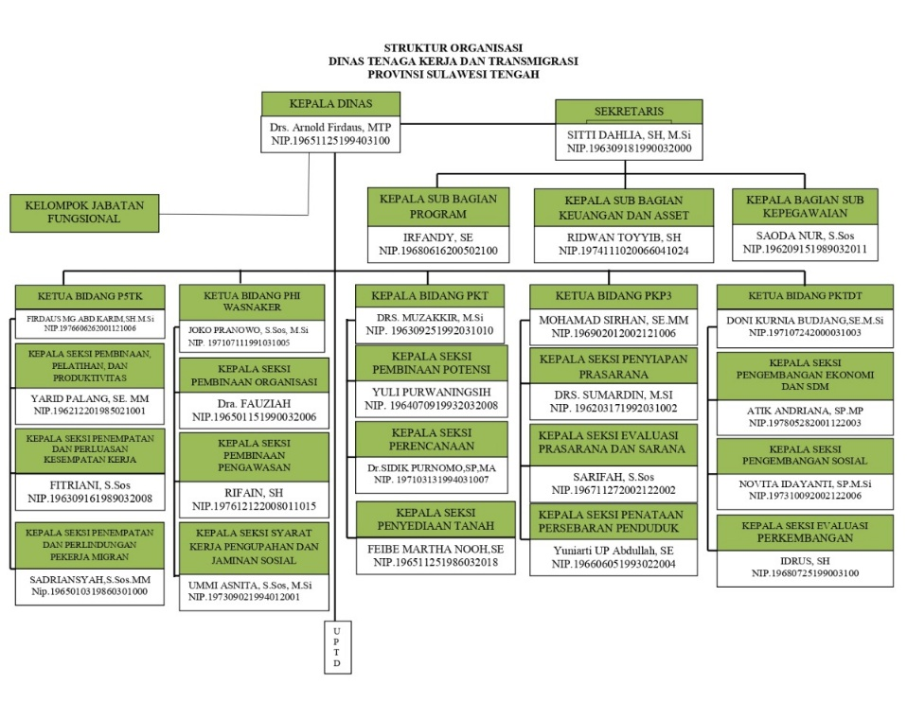
Gambar 1.1
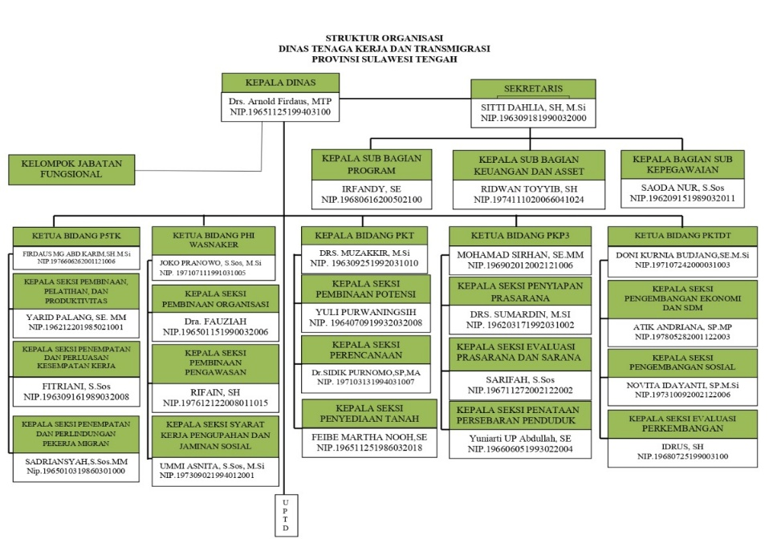
Berdasarkan struktur organisasi tersebut menunjukan bahwa Dinas Tenaga Kerja dan Transmigrasi terdiri dari beberapa bidang, adapun penjelasan dari bidang tersebut dan fungsinya sebagai berikut.
      - Dinas Tenaga Kerja dan Transmigrasi Daerah Provinsi Sulawesi Tengah mempunyai tugas melaksanakan urusan pemerintah di bidang tenaga kerja dan transmigrasi berdasarkan otonomi daerah dan tugas pembantu.
      - Sekretariat mempunyai tugas memberikan pelayanan administrasi yang meliputi perencanaan program, keuangan, asset serta kepegawaian dan umum.
      - Bidang Pembinaan Pelatihan dan Penetapan Tenaga Kerja mempunyai tugas merumuskan dan melaksanakan kebijakan, memberikan bimbingan teknis serta melakukan evaluasi terhadap penyelenggaraan pemerintah di bidang pembinaan pelatihan dan penetapan kerja. Untuk meyelenggarakan tugas tersebut, Bidang Pembinaan, Pelatihan dan Penempatan Kerja mempunyai fungsi, yaitu:
      - Bidang Pembinaan Hubungan Industrial dan Pengawasan Ketenagakerjaan mempunyai tugas merumuskan dan melaksanakan kebijakan, memberikan bimbingan teknis serta melakukan evaluasi terhadap penyelengaraan pemerintah di bidang pembinaan hubungan industrial dan pengawasan ketenagakerja.
      - Bidang Pembinaan Penyiapan Pemukiman dan Penempatan Transmigrasi mempunyai tugas merumuskan dan melaksanakan kebijakan, memberikan bimbingan teknis serta melakukan evaluasi terhadap penyelengaraan pemerintah di bidang pembinaan penyiapan pemukiman dan penempatan transmigrasi.
      - Bidang Pembinaan Pengembangan Masyarakat Dan Kawasan Transmigrasi mempunyai tugas merumuskan dan melaksanakan kebijakan, memberikan bimbingan teknis serta melakukan evaluasi terhadap penyelenggaraan pemerintah di bidang pembinaan pengembangan masyarakat dan kawasan transmigrasi.
2. UPT Bulupountu Desa Sidera Kecamatan Sigi Biromaru Kabupaten Sigi
a. Sekilas Tentang Desa Sidera Kecamatan Sigi Biromaru Kabupaten Sigi
Desa Sidera merupakan salah satu desa penghasilan padi sawah yang ada di kecamatan Sigi Biromaru Kabupaten Sigi. Jarak antara Desa Sidera dengan Ibukota Kecamatan ± 6 km. Jarak ke Ibukota Kabupaten ± 7 km, serta jarak Ibukota Provinsi ± 15 km. Desa Sidera memiliki batas wilaya sebagai berikut.
- Sebelah Utara berbatasan dengan Desa Jono Oge
- Sebelah Selatan berbatasan dengan Desa Watunonju dan Desa Soulowe
- Sebelah Barat berbatasan dengan Kecamatan Dolo (Desa Soulowe, Desa Bodi Karawana dan Desa Wonu)
- Sebelah Timur berbatasan dengan Desa Oloboju
Desa Sidera Kecamatan Sigi Biromaru Kabupaten Sigi memiliki 2 dusun dan 17 Rukun Tetangga (RT). Luas areal wilayah seluas 752 ha (7,52 Km₂) dengan jenis penggunaan terluas adalah persawahan 420 ha (53,46%), dan penggunaan paling sedikit adalah perkebunan yaitu 13 ha atau (1,73%). Masyarakat Desa Sidera sebagian besar bermata pencaharian sebagai petani dengan komoditi utama yang diusahakan adalah tanam pangan (padi sawah, jagung, kacang tanah dan hortikultura), sedangkan komoditi perkebunan yang diusahakan adalah kakao dan kelapa. Adapun jenis tanaman yang dibudidayakan oleh masyarakat desa Sidera secara umum dapat dilihat pada table berikut:

Tabel 4.1
Jenis Tanam Pangan Desa Sidera Kecamatan Sigi Biromaru

No | Jumalah Komoditi | Jumlah (ha) | Persentase (%)
1 | Tanaman Pangan | 335 | 95,69
 | Padi sawah | 280 | 80,46
 | Jagung | 18 | 5,17
 | Kacang tanah | 4 | 1,15
 | Hortikultrur | 31 | 8,91
2 | Perkebunan | 15 | 4,31
 | Kakao | 13 | 3,74
 | Kelapa | 2 | 0,57
 | Jumlah | 345 | 100,00
Sumber: Dinas Tenaga Kerja dan Transmigrasi Kab. Sigi

Dari tabel di atas menunjukan bahwa secara umum jenis tanaman yang dibudidayakan oleh masyarakat Sidera pada bagian tanaman pangan yaitu padi sawah, jagung, kacang tanah dan hortikultrur sedangkan pada bagian perkebunan yaitu kakao dan kepala. Komoditi terbesar yang diusahakan oleh masyarakat Desa adala sawah sebanyak 280 ha (80,46%) dan terendah adalah komoditi kelapa sebanyak 2 ha (0,57%).
b. Sekilas tentang UPT Bolupountu
Di Desa Sidera terdapat salah satu kawasan transmigrasi yaitu UPT Bulupountu yang didirikan oleh Dinas Tenaga Kerja dan Trasnmigrasi pada tahun 1996 dengan luas wilayah sebesar 28,27 km². Desa Sidera dijadikan kawasan transmigrasi karena memiliki potensi sumberdaya yang dapat dikembangkan menjadi produk unggulan dan juga tersedia potensi ruang untuk membangun dan pengembangan paling sedikit 3 permukiman. UPT Bulupountu merupakan unit permukiman transmigrasi dengan jarak dari kecamatan 5 Km, Kabupaten 14 Km dan Provinsi 20 Km. UPT Bulupountu memliki 3 permukiman masing- masing permukiman memiliki luas 2.500 Ha.
Permukiman 1 dan 2 merupakan permukiman yang pertama didirikan pada tahun 1996 diadakan secara bertahap per 50 kepala keluarga, karena masyarakat yang ada di permukiman 1 dan 2 telah menjadi masyarakat transmigran mandiri sehingga tidak ada lagi diadakan kegiatan pemberdayaan masyarakat. Karena tidak ada lagi kegiatan pemberdayaan pada permukiman 1 dan permukiman 2, maka penulis hanya akan menjelaskan permukiman 3. Permukiman 3 merupakan permukiman yang ditempati oleh transmigrasi lokal yang dimana masyarakatnya berasal dari dari daerah sekitar yang merupakan korban likuifaksi pada tahun 2018, wilayah kawasan ini terbentuk blok- blok yang terdiri dari blok a sampai dengan blok e dengan luas 2.500 Ha yang ditempati oleh 100 Kepala Keluarga dengan penempatan dengan secara bertahap pada tahun 2018-2019. Adapun jumlah kepala keluarga yang tinggal di permukiman 3 dapat dilihat pada table sebagai berikut:

Tabel 4.2
Jumlah Kepala Keluarga Tahun 2018-2019

Tahun | Kepala Keluarga | Laki-laki | Perempuan
2018 | 50 | 104 | 89
2019 | 50 | 97 | 93
Jumlah | 100 | 201 | 189
Sumber: Dinas Tenaga Kerja dan Transmigrasi Provinsi Sulawesi Tengah
Dari table diatas bahwa penempatan trasnmigran di UPT Bulupountu permukiman 3 dilakukan secara bertahap yaitu pada tahun 2018 ditempatkan 50 kepala keluarga dengan jumlah laki-laki 104 dan perempuan 89 dan pada tahun 2019 ditempatkan kembali 50 Kepala Keluarga dengan jumlah laki-laki 97 dan jumlah perempuan 93. Berikut adalah data masyarakat di UPT Bulupountu sebagai berikut:

Tabel 4.3
Data Masyarakat UPT Bulupountu
No | Nama | Umur | Agama | Pendidikan | Asal Transmigrasi | Pola Usaha
1 | Dandi Kaharudin | 25 | Islam | SLTA | Desa Mpanau | PLK
2 | Arma | 36 | Islam | SD | Desa Mpanau | PLK
3 | Ramli | 38 | Islam | SLTP | Desa Mpanau | PLK
4 | Tomemana | 50 | Islam | SLTA | Desa Mpanau | PLK
5 | Irfan | 35 | Islam | SLTA | Desa Mpanau | PLK
6 | Adi Wijaya | 33 | Islam | SLTA | Desa Mpanau | PLK
7 | Aminsyah | 41 | Islam | SD | Desa Mpanau | PLK
8 | Oktafianto | 24 | Islam | - | Desa Mpanau | PLK
9 | Mursi | 35 | Islam | SLTP | Desa Mpanau | PLK
10 | Candra Gunawan | 24 | Islam | SLTA | Desa Mpanau | PLK
11 | Ardiansyah | 41 | Islam | SLTA | Desa Mpanau | PLK
12 | Riswan Sahabudin | 52 | Islam | SLTA | Desa Mpanau | PLK
13 | Israfil | 40 | Islam | SLTA | Desa Lolu | PLK
14 | Sudirman Abd. Rasyid | 49 | Islam | SLTP | Desa Lolu | PLK
15 | Jasman | 43 | Islam | SLTP | Desa Lolu | TU/PLK
16 | Hambang Sugiarto | 46 | Islam | SLTA | Desa Jono Oge | PLK
17 | Agus Tangkuna | 41 | Kristen | SLTA | Desa Jono Oge | PLK
18 | Ronny Yanzen Tangalayuk | 34 | Kristen | DIII | Desa Jono Oge | PLK
19 | Moh. Safruddin | 24 | Islam | - | Desa Jono Oge | PLK
20 | Mahmud Huzain | 24 | Islam | - | Desa Jono Oge | PLK
21 | Moh. Akbar | 23 | Islam | - | Desa Jono Oge | PLK
22 | Irwanto | 31 | Islam | SLTA | Desa Jono Oge | PLK
23 | Aslam | 39 | Islam | SLTP | Desa Jono Oge | PLK
24 | Nur Efendi | 40 | Islam | SLTA | Desa Jono Oge | PLK
25 | Solikhin | 42 | Islam | SD | Desa Jono Oge | PLK
26 | Saparianto | 32 | Islam | SLTP | Desa Jono Oge | PLK
27 | Suparno | 47 | Islam | SD | Desa Jono Oge | PLK
28 | Dudo Pasamman | 53 | Kristen | SLTA | Desa Jono Oge | PLK
29 | Mobesdial Tobigo | 42 | Kristen | SLTA | Desa Jono Oge | PLK
30 | Slamet R. Moeljono | 49 | Islam | SLTA | Desa Jono Oge | PLK
31 | Arif Wibowo | 40 | Islam | - | Desa Jono Oge | PLK
32 | Purwanto | 42 | Islam | SD | Desa Jono Oge | PLK
33 | Agus Parwono | 29 | Islam | S1 | Desa Jono Oge | PLK
34 | Syshrul Muharam | 33 | Islam | DIII | Desa Jono Oge | PLK
35 | Lukman Hardi | 38 | Islam | SLTP | Desa Jono Oge | PLK
36 | Mohammad Aris | 28 | Islam | SLTA | Desa Jono Oge | PLK
37 | Nasution | 51 | Islam | SD | Desa Sidera | PLK
38 | Sahlan | 30 | Islam | SLTA | Desa Sidera | PLK
39 | Anteng Makmur | 34 | Islam | SLTA | Desa Sidera | PLK
40 | Taufan | 43 | Islam | SLTP | Desa Sidera | PLK
41 | Isman | 38 | Islam | SD | Desa Sidera | PLK
42 | Tahman | 43 | Islam | SD | Desa Sidera | PLK
43 | Sahdan | 48 | Islam | SLTP | Desa Sidera | PLK
44 | Parman | 45 | Islam | SLTA | Desa Oloboju | PLK
45 | Yumlis | 41 | Islam | SLTA | Desa Oloboju | PLK
46 | Ramli Nur | 38 | Islam | SLTP | Desa Oloboju | PLK
47 | Firman | 28 | Islam | SD | Desa Oloboju | PLK
48 | As'alham | 45 | Islam | SLTA | Desa Oloboju | PLK
49 | Anjas | 45 | Islam | SLTA | Desa Oloboju | PLK
50 | Ginanjar | 32 | Islam | SLTA | Desa Oloboju | PLK
51 | Arman | 34 | Islam | SLTA | Desa Mpanau | PLK
52 | Sahrul | 29 | Islam | SD | Desa Mpanau | PLK
53 | Kusmayadin | 45 | Islam | SLTA | Desa Mpanau | PLK
54 | Sapriadin | 44 | Islam | SLTA | Desa Mpanau | PLK
55 | Sriyono | 43 | Islam | SD | Desa Mpanau | PLK
56 | Maykel Djufri | 31 | Islam | SLTA | Desa Mpanau | PLK
57 | Silham | 36 | Islam | SLTA | Desa Mpanau | PLK
58 | Yayat Hidayat | 37 | Islam | SD | Desa Lolu | PLK
59 | Muliono | 49 | Islam | SLTP | Desa Lolu | PLK
60 | Mohammad Lagando | 47 | Islam | SD | Desa Lolu | PLK
61 | Suriati Maryam | 46 | Islam | SD | Desa Lolu | PLK
62 | Ateng | 44 | Islam | SLTP | Desa Lolu | PLK
63 | Moh Rafik | 26 | Islam | SD | Desa Lolu | PLK
64 | Abdullah | 42 | Islam | SLTA | Desa Lolu | PLK
65 | Ronny Lakampali | 36 | Kristen | SLTA | Desa Jono Oge | PLK
66 | Sumiyono | 37 | Islam | SLTP | Desa Jono Oge | PLK
67 | Feri Adrian | 44 | Islam | SD | Desa Jono Oge | PLK
68 | Mukhayani | 34 | Islam | SLTA | Desa Jono Oge | PLK
69 | Riwayat | 44 | Islam | SLTP | Desa Jono Oge | PLK
70 | Moh. Edi Nur Cahyo | 27 | Islam | SD | Desa Jono Oge | PLK
71 | Saiful Makhali | 37 | Islam | SD | Desa Jono Oge | PLK
72 | Richard Lamakampali | 27 | Kristen | SLTA | Desa Jono Oge | PLK
73 | Salo Suda | 53 | Kristen | SLTA | Desa Jono Oge | PLK
74 | Darman | 42 | Islam | SLTP | Desa Loru | PLK
75 | Aldjufri | 31 | Islam | SLTA | Desa Pombeve | PLK
76 | David | 35 | Islam | SD | Desa Pombeve | PLK
77 | Safar Indrawan | 48 | Islam | SD | Desa Sidera | PLK
78 | Iksan Fadel Mahendra | 20 | Islam | SLTA | Desa Sidera | PLK
79 | Haryanto | 32 | Islam | SLTA | Desa Sidera | PLK
80 | Suratno | 32 | Islam | SLTA | Desa Sidera | PLK
81 | Anton | 51 | Islam | SD | Desa Soulowe | PLK
82 | Lila Setiawan | 25 | Islam | SLTA | Desa Oloboju | PLK
83 | Kasmin K. Raleli | 49 | Islam | SLTP | Desa Oloboju | PLK
84 | Budianto | 37 | Islam | SLTP | Desa Oloboju | PLK
85 | Abdul Wahid | 29 | Islam | SLTP | Desa Oloboju | PLK
86 | Mario Ekohadi | 24 | Islam | SLTA | Desa Oloboju | PLK
87 | Muhammad Arif | 45 | Islam | SLTA | Desa Oloboju | PLK
88 | Heni Purnomo | 35 | Islam | SLTA | Desa Watunonju | PLK
89 | Supardi | 44 | Islam | SLTP | Desa Watunonju | PLK
90 | Risdiansyah | 35 | Islam | SLTP | Desa Watunonju | PLK
91 | Moh. Faisal | 50 | Islam | SLTP | Desa Bora | PLK
92 | Ikson | 37 | Islam | SLTP | Desa Bora | PLK
93 | Ferdiawan | 26 | Islam | SLTA | Desa Bora | PLK
94 | Abdul Rahim | 49 | Islam | SLTA | Desa Bora | PLK
95 | Muh. Sukran | 26 | Islam | SLTA | Desa Bora | PLK
96 | Heriyanto | 32 | Islam | SLTA | Desa Lolu | PLK
97 | Sujarno. B | 50 | Islam | SLTA | Desa Mpanau | PLK
98 | Daiman | 46 | Islam | SLTA | Desa Mpanau | PLK
99 | Charles Katiandagho | 44 | Kristen | SLTA | Desa Jono Oge | PLK
100 | Emren Pasule | 37 | Kristen | SLTA | Desa Jono Oge | PLK
Sumber: Dinas Tenaga Kerja dan Transmigrasi Provinsi Sulawesi Tengah

Berdasarkan tabel di atas menunjukan bahwa pada tahun 2018 penempatan masyarakat di UPT Bulupountu Desa Sidera Kecamatan Sigi Biromaru Kabupaten Sigi pada permukiman 3 dapat dilihat dari nomor urut (1-50), sedangkan pada tahun 2019 dapat dilihat dari nomor urut (51-100). Adapun masyarakat yang tinggal di UPT Bulupountu Desa Sidera Kecamatan Sigi Biromaru Kabupaten Sigi berasal dari beberapa desa diantara Desa Mpanau sebanyak 21 kepala keluarga, Desa Lolu sebanyak 11 kepala keluarga, Desa Jono Oge sebanyak 32 kepala keluarga, Desa Sidera sebanyak 11 kepala keluarga, Desa Oloboju sebanyak 13 kepala keluarga, Desa Soulowe sebanyak 11 kepala, Desa Watunonju sebanyak 3 kepala keluarga dan Desa Bora sebanyak 15 kepala keluarga. Pola usaha yang ditekuni masyarakat di UPT Bulupountu pola usaha petani lahan kering. Dari segi umur terdiri dari berbagai usia mulai dari usia 24 tahun-53 tahun. Dari segi agama mayoritas agama Islam sedangkan agam kristen sabanyak 7 kepala keluarga. Berdasarkan latar belakang pendidikan terdiri dari yang tidak memiliki pendidikan sampai jenjang pendidikan S1.

- Program Pemberdayaan Masyarakat Dinas Tenaga Kerja dan Transmigrasi di UPT Bulupountu
Pemberdayaan masyarakat merupakan bagian dari strategi dan program pembangunan kesejahteraan sosial. Pemberdayaan masyarakat transmigran di UPT Bulupountu dilakukan untuk meningkatkan kesejahteraan hidup bagi masyarakat transmigran, dengan mampu mengolah lahan dan mampu berdikari serta dapat melakukan wirausaha dari bantuan yang ada, sehingga upaya program yang dilakukan oleh pemerintah melalui dinas tenaga kerja dan transmigrasi benar-benar dikelola dan dimanfaatkan secara benar, sehingga tujuan untuk meningkatkan kesejahteraan sosial dapat terwujud.
Program pemberdayaan masyarakat yang dilakukan oleh Dinas Tenaga Kerja dan Transmigrasi bertujuan untuk mewujudkan tenaga kerja dan masyarakat transmigrasi yang produktif, kompetitif, dan sejahtera.
Berdasarkan hasil wawancara dengan Ibu Yuniarti Abdullah, selaku Kepala Seksi Penataan Persebaran Penduduk, beliau mengatakan bahwa :
“Pemberdayaan masyarakat transmigran pada dasarnya dimaksudkan untuk memotivasi partisipasi dan meningkatkan kemampuan masyarakat dalam membangun dirinya sendiri agar kemandirian masyarakat lebih cepat terwujud dan ketergantungan masyarakatnya terhadap bantuan pemerintah bisa semakin berkurang. Oleh karena itu, keberhasilan program transmigrasi selain diukur dari peningkatan kesejahteraan transmigran, juga diukur dari bagaimana peran serta dan kemampuan masyarakatnya”.
Hasil wawancara lainnya, Bapak Donny K Budjang selaku Kepala Bidang Pembinaan Pengembangan Masyarakat dan Kawasan Transmigrasi, beliau mengatakan:
“Pemberdayaan yang dilakukan berupa pelatihan teknis pertanian dan pemberian bibit seperti bibit bawang goreng, pepaya, pisang, kangkung, mangga dan bibit lainnya. Dinas memberikan bibit dengan jumlah bervarian sesuai dengan kebutuhan masyarakat. Kami juga memberikan keleluasan kepada masyarakat transmigran untuk mengambil bibit yang disediakan, ada yang mengambil 2 macam bibit sampai ada yang mengambil 4 macam bibit tergantung dari masyarakatnya mau ambil bibitnya berapa banyak. Kami tidak memaksakan asal menanam bibit tersebut dan dapat memberikan hasil panen buat mereka sendiri”
Berkaitan dengan pemberdayaan masyarakat UPT Bulupountu Dinas Tenaga Kerja dan Transmigrasi memberikan keleluasan kepada masyarakat untuk memilih bibit yang akan mereka tanam, sebagaimana hasil wawancara dengan Bapak Sigit selaku masyarakat transmigrasi, mengatakan bahwa:
“Dengan adanya bantuan bibit dari Dinas kami menjadi lebih mandiri, masyarakat juga bisa menikmati langsung hasil dari bibit yang ditanam. Bibit yang diberikan juga bukan hanya satu macam tapi berbagai macam jenis tanaman ada pepaya, kangkung dan bibit lainnya. Masyarakat disini juga menamamnya bukan hanya untuk dijual tetapi untuk di konsumsi sehari-hari.”
Berdasarkan dari hasil beberapa hasil wawancara tersebut bahwa pemberdayaan masyarakat yang dilakukan oleh Dinas Tenaga Kerja dan Transmigrasi menjadikan masyarakat transmigran lebih mandiri dan bisa mengembangkan potensi yang mereka miliki.
Dalam memberdayakan masyarakat di UPT Bulupountu Dinas Tenaga Kerja dan Transmigrasi melakukan program pemberdayaan berdasarkan seksi berkaitan dengan pengembangan masyarakat, yaitu:
            - Seksi Pengembangan Usaha ekonomi
Seksi pengembangan usaha ekonomi adalah seksi yang melakukan bimbingan dan pengembangan usaha ekonomi masyarakat transmigrasi dalam meningkatkan produksi dan pengolahan hasil produksi di kawasan transmigrasi, dan juga melaksanakan bimbingan dan pembinaan pengembangan usaha tani dan usaha ekonomi non pertanian. Adapun kegiatannya sebagai berikut:
- Budidaya tanam pangan dan perkebunan
Desa Sidera merupakan salah satu desa yang berada di Kecamatan Sigi Biromaru, Kabupaten Sigi. Karakteristik masyarakat desa Sidera salah satu cirinya adalah kehidupan yang sangat bergantung dari pertanian sebagai sumber penghasilan utama. Bagi para petani kehidupan ekonomi merupakan hal yang sangat penting untuk ditingkatkan. Kebutuhan ekonomi yang dimaksud adalah suatu upaya yang penting untuk dilakukan masyarakat dalam rangka memenuhi kehidupan hidup seperti sandang, pangan, dan papan.
Salah satu program yang dilakukan oleh Dinas Tenaga Kerja dan Transmigrasi dalam upaya pemberdayaan masyarakat di UPT Bulupountu tepatnya di desa Sidera pada bidang pengembangan usaha ekonomi adalah budidaya tanam pangan dan perkebunan. Upaya pemberdayaan tersebut dilakukan dengan memberikan bibit tanaman seperti bibit bawang goreng, pepaya, pisang, kangkung, hydroponik kepada masayarakat. Berdasarkan hasil wawancara dengan ibu Atik Andriana selaku Kepala Seksi bidang pengembangan usaha ekonomi, mengatakan bahwa :
“Dinas memberikan bibit kepada 100 kepala keluarga dengan jumlah bervarian tergantung dari kebutuhan masyarakat. Kegiatan pemberdayaan yang dilakukan untuk meningkatkan perekonomian masyarakat sudah dilaksanakan berupa budidaya tanam pangan perkebunan dan pertanian. Masyarakat juga diberikan gambaran-gambaran tentang tatacara mengembangkan pertanian dan perkebunan dengan baik, berupa hidroponik dan pemberian bibit bawang goreng, papaya dan bibit lainnya”.
Berdasarkan hasil wawancara di atas menyebutkan bahwa upaya pemberdayaan yang dilakukan oleh Dinas Tenaga Kerja dan Transmigrasi berupa pelatihan budidaya, pemberian bibit tanaman, dan hidroponik. Dinas Tenaga Kerja dan Transmigrasi memberikan 100 bibit kepada tiap kepala keluarga dengan jumlah yang bervarian. Berikut adalah data jenis bibit yang diserahkan oleh Dinas Tenaga Kerja dan Transmigrasi kepada masyarakat transmigran di UPT Bulupountu Desa Sidera sebagai berikut:
Tabel 4.4

Jenis Bibit

No | Nama Bibit | Volume | Satuan
1 | Bawang Merah | 50 | Bungkus
2 | Pepaya | 100 | Bungkus
3 | Jagung Manis | 100 | Bungkus
4 | Cabe | 50 | Bungkus
5 | Terong | 100 | Bungkus
6 | Kangkung | 14 | Bungkus
7 | Pisang | 100 | Bungkus
8 | Hidroponik | 50 | Bungkus
Sumber: Dinas Tenaga Kerja dan Transmigrasi Provinsi Sulawesi Tengah
Berdasarkan table diatas bahwa Dinas Tenaga Kerja dan Transmigrasi memberikan bibit kepada masyarakat transmigran dengan berbagai jenis bibit dan jumlah bibit yang bervarian, dimana jenis bibit yang diberikan diantaranya adalah bawang merah, pepaya, jagung manis, cabe, terong, kangkung, pisang, dan hidroponik. Adapun data masyarakat transmigrasi yang menerima bibit dapat dilihat pada table sebagai berikut:
Tabel 4.5
Penerima Bibit
No | Alamat | Nama | Jenis Bibit | Luas Lahan
1 | Blok B No.2 | Arman | Jagung Manis | 500 m2
2 | Blok B No.3 | Israfil | Jagung Manis | 500 m2
3 | Blok B No.4 | Mursi | Jagung Manis | 500 m2
4 | Blok B No.5 | Sudirman | Cabe | 500 m2
5 | Blok B No.6 | Tomemana | Jagung Manis | 500 m2
6 | Blok B No.7 | Aslan | Jagung Manis | 500 m2
7 | Blok B No.8 | Agus Pramono | Jagung Manis | 500 m2
8 | Blok B No.9 | Arif Wibowo | Hidroponik | 500 m2
9 | Blok B No.10 | Sahdan | Jagung Manis | 500 m2
10 | Blok B No.11 | Firman | Jagung Manis | 500 m2
11 | Blok B No.12 | Saparianto | Kangkung | 500 m2
12 | Blok C No.1 | Isman | Pepaya | 500 m2
13 | Blok C No.2 | Parman | Jagung Manis | 500 m2
14 | Blok C No.3 | Ginanjar | Jagung Manis | 500 m2
15 | Blok C No.4 | Slamet Mulyono | Pepaya | 500 m2
16 | Blok C No.5 | Sahlan | Terong | 500 m2
17 | Blok C No.6 | Saprudin | Cabe | 500 m2
18 | Blok C No.7 | Tofan | Pepaya | 500 m2
19 | Blok C No.8 | Adi Wijaya | Pisang | 500 m2
20 | Blok C No.9 | Solikhin | Pepaya | 500 m2
21 | Blok C No.10 | Agusno | Jagung Manis | 500 m2
22 | Blok C No.11 | Dandi Kaharudin | Pepaya | 500 m2
23 | Blok C No.12 | Lukman | Pepaya | 500 m2
24 | Blok C No.13 | Moh. Aris | Jagung Manis | 500 m2
25 | Blok C No.14 | Mohammad. Lagando | Pepaya | 500 m2
26 | Blok C No.15 | Sahrul | Kangkung | 500 m2
27 | Blok C No.16 | Lila Setiawan | Jagung Manis | 500 m2
28 | Blok C No.17 | Sriyono | Jagung Manis | 500 m2
29 | Blok C No.18 | Sudirman | Bawang Merah | 500 m2
30 | Blok C No.19 | Emrin Pasule | Bawang Merah | 500 m2
31 | Blok C No.20 | Budianto | Kangkung | 500 m2
32 | Blok C No.21 | Maykel Djufri | Bayam | 500 m2
33 | Blok C No.22 | Jasman A.D | Jagung Manis | 500 m2
34 | Blok C No.23 | Kasmin K. Raleli | Jagung Manis | 500 m2
35 | Blok C No.24 | Abdul Wahid | Pepaya | 500 m2
36 | Blok C No.25 | Anton | Cabe | 500 m2
37 | Blok C No.26 | Kusmayadin | Cabe | 500 m2
38 | Blok C No.27 | Feri Adrian | Cabe | 500 m2
39 | Blok C No.28 | Mario Ekohadi P.W | Pepaya | 500 m2
40 | Blok C No.29 | Ikhsan F. Mahendra | Pepaya | 500 m2
41 | Blok D. No.1 | Suparno | Pepaya | 500 m2
42 | Blok D. No.2 | Irfan | Pepaya | 500 m2
43 | Blok D. No.3 | Ateng Makmur | Pepaya | 500 m2
44 | Blok D. No.4 | Anjas | Jagung Manis | 500 m2
45 | Blok D. No.5 | Yumils | Kangkung | 500 m2
46 | Blok D. No.6 | Tahman | Terong | 500 m2
47 | Blok D. No.7 | Moh. Akbar | Jagung Manis | 500 m2
48 | Blok D. No.8 | Ramli Nur | Jagung Manis | 500 m2
49 | Blok D. No.9 | Purwanto | Jagung Manis | 500 m2
50 | Blok D. No.10 | Candra Gunawan | Jagung Manis | 500 m2
51 | Blok D. No.11 | Mahmud Huzain | Jagung Manis | 500 m2
52 | Blok D. No.12 | Octavianto | Jagung Manis | 500 m2
53 | Blok D. No.13 | Nasution | Pepaya | 500 m2
54 | Blok D. No.14 | Aminsyah | Jagung Manis | 500 m2
55 | Blok D. No.15 | Ardiansyah | Bawang Merah | 500 m2
56 | Blok D. No.16 | Zainal Arifin | Pepaya | 500 m2
57 | Blok D. No.17 | Suriati Mariyam | Pepaya | 500 m2
58 | Blok D. No.18 | Muhammad Arief | Jagung Manis | 500 m2
59 | Blok D. No.19 | Haryanto | Pepaya | 500 m2
60 | Blok D. No.20 | Riwayat | Pepaya | 500 m2
61 | Blok D. No.21 | Samiyono | Bawang Merah | 500 m2
62 | Blok D. No.22 | Ferdiawan | Pepaya | 500 m2
63 | Blok D. No.23 | Ikson | Hidroponik | 500 m2
64 | Blok D. No.24 | Sunarto | Pepaya | 500 m2
65 | Blok D. No.25 | Firman | Pisang | 500 m2
66 | Blok D. No.26 | Abdullah | Pepaya | 500 m2
67 | Blok D. No.27 | Heni Purnomo | Pepaya | 500 m2
68 | Blok D. No.28 | Aldjufri | Pepaya | 500 m2
69 | Blok D. No.29 | Darman | Kangkung | 500 m2
70 | Blok D. No.30 | David | Cabe | 500 m2
71 | Blok D. No.31 | Ricard Lamakampali | Cabe | 500 m2
72 | Blok D. No.32 | Saiful Lamakampali | Jagung Manis | 500 m2
73 | Blok D. No.33 | Moh. Ady Nur Cahyo | Jagung Manis | 500 m2
74 | Blok D. No.34 | Salo Suda | Cabe | 500 m2
75 | Blok D. No.35 | Ronny Lamakampali | Cabe | 500 m2
76 | Blok D. No.36 | Sapriadin | Pepaya | 500 m2
77 | Blok D. No.37 | Sujarno | Jagung Manis | 500 m2
78 | Blok D. No.38 | Daiman | Cabe | 500 m2
79 | Blok E. No.1 | Abdul Rahim | Cabe | 500 m2
80 | Blok E. No.2 | Risdiansyah | Cabe | 500 m2
81 | Blok E. No.3 | Charles Kahandago | Pepaya | 500 m2
82 | Blok E. No.4 | Heriyanto | Cabe | 500 m2
83 | Blok E. No.5 | Arman | Hidroponik | 500 m2
84 | Blok E. No.6 | Supardin | Pepaya | 500 m2
85 | Blok E. No.7 | Moh. Faisal | Pepaya | 500 m2
86 | Blok E. No.8 | Mukhyani | Cabe | 500 m2
87 | Blok E. No.9 | Rasno | Cabe | 500 m2
88 | Blok E. No.10 | Moh. Rafik | Cabe | 500 m2
89 | Blok E. No.11 | Silham | Pepaya | 500 m2
90 | Blok E. No.12 | Sukran | Pepaya | 500 m2
91 | Blok E. No.13 | Yayat Hidayat | Bawang Merah | 500 m2
92 | Blok E. No.14 | Hambang Sugiarto | Kangkung | 500 m2
93 | Blok E. No.15 | Riswan Sahabuddin | Pepaya | 500 m2
94 | Blok E. No.16 | Agus Tangkuna | Pepaya | 500 m2
95 | Blok E. No.17 | Dudo Pasamman | Jagung Manis | 500 m2
96 | Blok E. No.18 | Mobesdial Tobigo | Pepaya | 500 m2
97 | Blok E. No.19 | Syahrul Muharam | Jagung Manis | 500 m2
98 | Blok E. No.20 | Taufan | Pepaya | 500 m2
99 | Blok E. No.21 | As'alam | Pisang | 500 m2
100 | Blok E. No.22 | Moh Faisal | Pepaya | 500 m2

B

Sumber: Dinas Tenaga Kerja dan Transmigrasi Provinsi Sulawesi Tengah
Berdasarkan table di atas menunjukan bahwa ada 100 kepala keluarga yang menerima bibit dari Dinas Tenaga Kerja dan Transmigrasi dengan jenis bibit yang berbeda-beda. Pernyataan itu dibuktikan dengan penyataan bapak Irwanto selaku masyarakat transmigran yang menerima bantuan hidroponik :
“Ada beberapa bantuan bibit dari Dinas tetapi saya memilih untuk mengambil hidroponik karena Pengerjaan hidroponik relatif mudah, tidak memerlukan banyak biaya, tenaga, dan waktu, bahkan bisa di mekanisasi dan otomatisasi hampir sepenuhnya. Kalau untuk hidroponik tidak ada pelatihan tersendiri yang diberikan dari Dinas, saya hanya mengikuti pelatihan dari luar. Dinas hanya memberikan bibit nanti kita olah sendiri.”
Hasil wawancara juga dikemukakan oleh Bapak Aminsyah selaku masyarakat transmigrasi yang menerima bantuan bibit bawang goreng, mengatakan bahwa:
“Bantuan pertama yang diberikan oleh Dinas yaitu pelatihan bibit bawang merah mengenai cara pengelolahan bawang merah, cara mengatasi hama dan pengelolahan lahan. ketika pelatihan diadakan berjalan dengan lancar, tetapi ketika bibitnya di tanam langsung hasil panennya gagal karena cuaca disini panas juga sangat kekurangan air yang kita tahu bahwa jika menanam bawang goreng sangat membutuhkan air yang banyak.
Berdasarkan hasil wawancara tersebut bahwa Dinas Tenaga Kerja dan Transmigrasi melakukan pemberdayaan masyarakat di kawasan transmigrasi dengan mengadakan pemberian bibit kepada masyarakat, masing- masing masyarakat menanam bibit sesuai dengan keahlian.
- Pelatihan teknis pertanian
Upaya untuk meningkatkan pemberdayaan petani adalah usaha untuk meningkatkan pembentukan sikap mental melalui sikap mandiri dalam berusaha. Diakui bersama bahwa cara atau sistem usaha tani sampai saat ini secara umum masih bersifat tradisional. Alternatif pengembangan sikap mental petani adalah melalui peningkatan pendidikan nonformal, peningkatan aktifitas melalui penyuluhan secara terus menurus agar petani memiliki pengetahuan dan wawasan yang luas dalam bidang pertanian.
Kegiatan penyuluhan bertujuan untuk meningkatkan kompetensi para pelaku pembangunan sektor pertanian, agar mampu mengembangkan usaha pertanian yang tangguh, maju, mandiri, modern, dan berkelanjutan, diharapkan mampu meningkatkan nilai tambah produksi pertanian yang berkolerasi terhadap pertambahan penerima rumah tangga petani menjadi lebih sejahtera. Berdasarkan hasil wawancara dengan Ibu Yuniarti Abdullah, selaku Kepala Seksi Penataan dan Persebaran Penduduk, mengatakan bahwa :
“Jadi begini dek, disini wilayahnya adalah wilayah pertanian atau perkebunan maka kami pemerintah melakukan usaha untuk bisa meningkatkan kualitas masyarakat tani salah satunya dengan melakukan penyuluhan di bidang tanaman seperti Pepaya California yang dimana itu adalah pertanian yang digeluti oleh para petani di UPT Bulupuontu, adapun pertanian lain seperti bawang merah, cabai, pisang yang juga menjadi rutinitas para petani di UPT Bulupuontu, itu belum tersosialisasikan dengan baik dan harapan kedepannya mudah-mudahan pertanian seperti itupun kedepannya bisa menjadi garapan kami dalam cara penanamannya dan pemasarannya, supaya masyarakat bisa lebih mudah dalam penjualannya. Kegiatan ini juga tentunya memberikan bekal pengetahuan dan mempersiapkan masyarakat khusunya petani, agar petani dapat mengelola lahannya dengan baik dan memfaatkan hasil produksinya dengan maksimal”.
Dari uraian di atas memberikan gambaran bahwa Dinas Tenaga Kerja dan Transmigrasi telah bersungguh-sungguh melakukan upaya untuk meningkatkan kualitas hidup masyarakat transmigran, yakni dengan memanfaatkan sumber daya alam yang ada di sekitar kawasan transmigrasi. Adapun proses yang dilakukan oleh pemerintah yakni mengumpulkan warga kemudian mengenalkan program yang akan dilaksanakan seperti penyuluhan pertanian, pendataan masyarakat tani, dan pertanian.
Selain itu, meskipun potensi yang ada di desa sangat memungkinkan memberikan harapan bagi kesejahteraan masyarakat, namun tetap saja ada masyarakat yang belum memahami adanya peluang dari potensi tersebut. Seperti yang diungkapkan oleh ibu setriani selaku masyarakat transmigran, mengatakan bahwa :
“Warga yang di kawasan ini susah untuk diajak kumpul, mereka mempunyai kesibukan masing-masing sehingga ketika ada pelaksanaan penyuluhan, kadang mereka kurang aktif karena warga lebih mementingkan kepentingan pribadi daripada mengikuti kegiatan penyuluhan yang dilaksanakan pemerintah”.

Hasil wawancara juga dikemukakan oleh Bapak As’alham selaku masyarakat di kawasan transmigrasi, mengatakan bahwa:
“iya memang benar bahwa Dinas sering melakukan pelatihan-pelatihan tetapi saya kurang aktif dalam mengikutinya, soalnya saya juga punya lahan lain selain disini makanya jarang ikut kalau ada pelatihan”
Dari uraian diatas memberikan gambaran bahwa masyarakat UPT Bulupuontu kurang begitu antusias terhadap upaya-upaya pemerintah dalam memberikan penyuluhan kepada masyarakatnya dikarenakan memiliki kesibukkan masing-masing.
- Pengembangan Kewirausahaan
Pengembangan kewirausahaan di kawasan transmigrasi dimaksudkan untuk menumbuhkan kemampuan masyarakat dalam berwirausaha. Dengan adanya kemampuan ini, para pelaku usaha diharapkan mampu menangkap peluang dan mengembangkan usahanya, sehingga perekonomian di kawasan transmigrasi dapat berkembang seperti yang diharapkan. Untuk mencapai tujuan tersebut, pelopor yang dapat mengembangkan wirausaha di kawasan permukiman transmigrasi diperlukan untuk menumbuhkan kader-kader pelopor wirausaha di kawasan tersebut, dengan membentuk wadah himpunan wirausaha transmigrasi dan kelompok kewirausahaan transmigrasi sebagai sarana pembelajaran, mengakses program-program, dan konsultasi usaha.
Masyarakat di UPT Bulupuontu memiliki karakter yang berbeda, salah satunya kemampuan kewirausahaan yang masih terbatas, belum inovatif, dan mengelola usaha secara tradisional sebagai usaha keluarga. Berbagai aktifitas yang dilakukan dalam proses pengembangan kewirausahaan dimaksud agar memberikan manfaat bagi pengembangan usaha. Sebagai sarana pembelajaran untuk meningkatkan kompetensi sesuai kebutuhan, kemudahan mengakses modal/sarana, dan peningkatan jejaring kerjasama. Berdasarkan hasil wawancara bapak Moh Aqmal selaku staf pengembangan usaha ekonomi, mengatakan bahwa:
“Di seksi pengembangan ekonomi juga mengadakan pelatihan kewirausahaan dalam bentuk materi-materi mengenai cara mengembangkan bibit yang diberikan oleh Dinas sehingga menjadi lahan usaha yang dapat menghasilkan hasil panen yang bagus sehingga harga pasarannya lebih tinggi juga mengenai cara memasarkan hasil bibit tersebut”
Berdasarkan hasil wawancara tersebut bahwa Pelatihan kewirausahaan diadakan oleh Dinas Tenaga Kerja dan Transmigrasi untuk memberikan kesejahteraan bagi masyarakat transmigran. Hasil wawancara juga dikemukakan ibu Fitri selaku masyarakat di kawasan Transmigran, mengatakan bahwa :
“Pengembangan kewirausahaan belum secara efektif mampu meningkatkan kemampuan kewirausahaan sebagaian besar masyarakat. Pelatihan pengembangan kewirausahaan sangat dirasakan manfaatnya oleh sebagian masyarakat. Pelatihan umumnya diikuti untuk menambah pengetahuan. Namun, tidak seluruh pengetahuan tersebut membuat para wirausaha menjadi terampil, karena tidak semua pengetahuan dipraktikan dalam pengembangan usaha. Selain itu, pengetahuan atau keterampilan yang dimiliki oleh sebagian masyarakat cenderung tidak meningkat”.
Berdasarkan hasil wawancara tersebut, menunjukan bahwa pelatihan pengembangan wirausaha sangat bermanfaat bagi sebagian masyarakat transmigran untuk meningkatkan hasil tani mereka, tetapi banyak juga masyarakat transmigran yang tidak merasakan hasil dari pelatihan tersebut.
            - Seksi Pemberdayaan Sumber Daya Manusia dan Sosial Budaya
Seksi pemberdayaan sumber daya manusia dan sosial budaya adalah seksi yang melakukan pembinaan dan pengembangan sosial budaya transmigrasi sehingga terpenuhi pelayanan sosial budaya di kawasan transmigrasi, melaksanakan pembinaan kegiatan keagamaan, urusan pendidikan, kesehatan dan keluarga berencana, melaksanakan pengadaan dan penyaluran kebutuhan bantuan pangan transmigran.
Berdasarkan hasil wawancara dengan ibu Novita Idayati selaku Kepala Seksi bidang Pemberdayaan Sumber Daya Manusia dan Sosial Budaya, kegiatan program kerja yang dilakukan oleh Dinas Tenaga Kerja dan Transmigrasi yaitu :
“Kegiatan program pemberdayaan yang kami lakukan berupa pemberian bantuan pendidikan kepada anak-anak di UPT Bulupuontu, pelatihan kesehatan dan penurunan angka stanting, serta kegiatan yang mendukung mental spiritual masyarakat transmigran”.
Berdasarkan hasil wawancara tersebut, program kerja pada seksi ini dapat diuraikan sebagai berikut:
              - Pendidikan
Pendidikan adalah usaha sadar dan terencana untuk mewujudkan suasana belajar dan proses pembelajaran agar peserta didik secara aktif mengembangkan potensi dirinya untuk memiliki kekuatan spiritual keagamaan, pengendalian diri, kepribadian, kecerdasan, akhlak mulia serta keterampilan yang diperlukan dirinya, masyrakat, bangsa dan Negara.
Pendidikan sangat berperan sebagai faktor kunci dalam meningkatkan kualitas sumberdaya manusia, meski investasi dibidang pendidikan memiliki jangka waktu panjang untuk merasakan atau melihat manfaat dan dampaknya. Dalam konteks transmigrasi, yang menjadi fokus evalusi indikator pendidikan adalah anak-anak transmigran. Artinya, semakin tinggi tingkat kesejahteraan transmigran maka akan semakin mudah memasukkan anak-anaknya ke semua jenjang pendidikan.
Pelaksanaan pendidikan di unit pemukiman Transmigrasi ditujukan sebagai upaya meningkatkan kualitas SDM, pengetahuan yang dapat dilakukan melalui pendidikan formal dalam rangka pelaksanaan program wajib belajar, sedangkan pendidikan non formal bertujuan untuk merangsang tumbuhnya swadaya, kesiapan, kemandirian, dan partisipasi masyarakat dalam meningkatkan kesejahteraan.
            - Pendidikan Formal
Pendidikan merupakan sesuatu yang sangat penting untuk penerus masa depan. UPT Bulupuontu menyediakan pelayanan pendidikan berupa Sekolah Dasar dengan nama SDN Bulupontu Jaya, sedangkan untuk pendidikan tingkat SMP dan SMU belum tersedia karena jarak yang cukup jauh dari lokasi permukiman transmigrasi ke ibu kota kecamatan. Adapun jumlah peserta didik di SDN Bulupuontu Jaya sebagai berikut.
Tabel 4.6
Tingkat Pendidikan
Umur | Tingkat Pendidikan | Laki-laki | Perempuan | Jumlah
7-13 | SD | 45 Orang | 59 Orang | 104 Orang
Sumber: Dinas Tenaga Kerja dan Transmigrasi Provinsi Sulawesi Tengah

Berdasarkan hasil wawancara dengan ibu Novita Idayati selaku Kepala Seksi Pemberdayaan Sumber Daya Manusia dan Sosial Budaya, beliau mengatakan :
“Upaya pemberdayaan yang dilakukan oleh Dinas Tenaga Kerja dan Transmigrasi untuk menunjang pendidikan kepada masyarakat transmigran yaitu berupa bantuan pendidikan anak-anak di UPT Bulupuontu dalam bentuk sarana prasarana pendidikan seperti paket buku belajar, alat-alat peraga untuk pendidikan”.
Dari hasil wawancara tersebut bahwa pemberdayaan masyarakat di UPT Bulupountu bukan hanya dalam bentuk pelatihan tetapi juga dalam bentuk pendidikan formal yang diberikan dalam bentuk pembangunan sekolah dasar dan berupa bantuan pendidikan.
            - Pendidikan Non Formal
Dalam rangka peningkatan pengetahuan dan keterampilan masyarakat di UPT Bulupuontu telah dilaksanakan pendidikan non formal atau pelatihan berupa pelatihan pengelolahan hasil pertanian dan pelatihan sosial budaya.
        - Kesehatan
Pemberdayaan kesehatan merupakan kegiatan mengembangkan pengetahuan, sikap, dan perilaku masyarakat agar lebih berkemampuan dalam mengatasi permasalahan kesehatan. yang diperuntukan bagi masyarakat transmigran melalui kegiatan pelatihan dan penurunan angka stanting. Hal itu berdasarkan hasil wawancara dengan ibu Nurhidayah selaku Staff Seksi Pemberdayaan Sumber Daya Manusia dan Sosial Budaya, beliau mengatakan bahwa :
“Upaya pemberdayaan kepada masyarakat transmigran dalam bidang kesehatan yaitu berupa pemeriksaan kesehatan dan usaha penurunan angka stanting”.
Berdasarkan hasil wawancara tersebut, tujuan kegiatan pelatihan kesehatan di UPT Bulupountu yaitu untuk mencapai tujuan hidup sehat dengan cara mempengaruhi perilaku masyarakat baik itu secara individu ataupun kelompok. Pelatihan serta pemeriksaan kesehatan merupakan gabungan dari berbagai kegiatan dan kesempatan yang berlandaskan prinsip-prinsip belajar sehingga harapannya dengan adanya penyuluhan kesehatan dapat membuat masyarakat lebih sadar akan pentingnya pola hidup sehat, sehingga materi atau pesan dapat dirasakan langsung manfaatnya oleh masyarakat sekitar. Berdasarkan hasil wawancara dengan bapak Sahrul selaku masyarakat transmigran, mengatakan bahwa”
“Kalau untuk kesehatan biasa diadakan imunisasi untuk anak-anak sekali dalam seminggu, kadang juga diadakan pemeriksaan kesehatan itupun kalau untuk pemeriksaan kesehatan ya paling jarang”
        - Mental Spritual
Pembinaan mental spiritual usaha untuk memperbaiki dan memperbaharui suatu tindakan atau tingkah laku seseorang melalui bimbingan mental atau jiwanya sehingga memiliki kepribadian yang sehat, memiliki akhlak terpuji dan bertanggung jawab dalam menjalani kehidupannya. Pemberdayaan masyarakat transmigran tidak akan berjalan sesuai dengan rencana jika tidak ada penunjang dalam segi mental spiritual.
Dalam pembinaan mental spiritual yang disampaikan kepada masyarakat transmigran berupa materi tentang keagamaan (Islam) sebagaimana ustadz mengajak dan menyampaikan pesan-pesan dakwah kepada masyarakat transmigran untuk berbuat kebaikan kepada sesama umat manusia, lebih mendekatkan diri kepada Allah SWT dan menjauhi segala larangan-Nya. Mental spiritual sangat berperan penting sebagai faktor kunci dalam meningkatkan kualitas sumber daya manusia yang baik sebagaimana mahkluk ciptaan Tuhan yang Maha Esa.
Berdasarkan hasil wawancara dengan bapak Hadi Suryono selaku Staff Seksi Bidang Pemberdayaan Sumber Daya Manusia dan Sosial Budaya, beliau mengatakan bahwa :
“Dalam upaya pemberdayaan masyarakat transmigran juga dilaksanakan pembinaan mental spiritual dalam bentuk ceramah agama, kelompok pengajian, praktik pengurusan jenazah, materi toleransi dalam keberagaman umat beragama di wilayah transmigrasi”.
Dari hasil wawancara bahwa Bidang Sumber Daya Manusia dan Sosial Budaya dalam mengadakan kegiatan mental spiritual untuk meningkatkan kesadaran masyarakat transmigran dalam keagamaan.
Hasil wawancara juga dikemukakan bapak Ramli Nur selaku Kepala Dusun, mengatakan bahwa:
“Jika ada kegiatan mental spiritual diadakan bisa diadakan di Mushola, biasa berupa ceramah agama yang dibawakan oleh Pak Ustadz yang disediakan oleh Dinas. Juga kalau tiap minggu ada pengajian kelompok”
- Faktor Pendukung dan Penghambat Dinas Tenaga Kerja dan Trasmigrasi dalam Memberdayakan Masyarakat di UPT Bulupountu Desa Sidera Kecamatan Sigi Biromaru Kabupaten Sigi
Dalam upaya memberdayakan masyarakat transmigran di desa Sidera, Dinas Tenaga Kerja dan Transmigrasi melalui UPT Bulupountu tidak lepas dari beberapa faktor pendukung maupun penghambat. Adapun faktor pendukung dan penghambat pemberdayaan masyarakat transmigran, diantaranya sebagai berikut:
      - Faktor pendukung Dinas Tenaga Kerja dan Trasmigrasi dalam memberdayakan masyarakat di UPT Bulupuontu
  - Antusias masyarakat transmigran dalam bersosialisasi
Tujuan pemberdayaan adalah untuk mencapai kesejahteraan sosial. Pemberdayaan adalah suatu upaya untuk membangun, mendorong, memotivasi serta membangkitkan kesadaran tentang potensi yang dimiliki oleh masyarakat. Upaya pemberdayan masyarakat yang dilakukan oleh Dinas Tenaga Kerja dan Transmigrasi melalui UPT Bulupountu juga bertujuan untuk mencapai kemandirian masyarakat. Keberhasilan program transmigrasi dapat diukur dari tingkat kesejahteraan masyarakatnya. Selain itu, keberhasilan tersebut juga dapat diukur dari peran aktif dan kemandirian masyarakatnya dalam bersosialisasi. Hal tersebut merupakan salah satu faktor pendukung terlaksananya program transmigrasi. Sebagaimana hasil wawancara yang diungkapkan oleh bapak Aqmal Gani selaku staf pengembangan usaha ekonomi, beliau mengatakan bahwa :
“Pemberdayaan masyarakat transmigran pada dasarnya bertujuan untuk meningkatkan kemampuan masyarakat dalam membangun kemandirian masyarakat dan terlepas dari ketergantungan kepada orang lain. Selain itu, keberhasilan program transmigrasi selain diukur dari peningkatan kesejahteraan transmigran, juga diukur dari peran serta dan kemampuan masyarakatnya”.
Berdasarkan hasil wawancara tersebut, masyarakat transmigran dalam upaya pemberdayaan masyarakat transmigran yang dilakukan oleh Dinas Tenaga Kerja dan Transmigrasi melalui UPT Bulupountu dapat dikatakan berjalan sesuai dengan tujuan pemerintah. Namun, masih terdapat masyarakat yang pasif sehingga upaya pemberdayaan tersebut belum dilakukan secara maksimal. Sebagaimana pernyataan bapak Dony K. Budjang selaku Kepala Bidang Pembinaan Pengembangan Masyarakat dan Kawasan Transmigrasi, beliau mengatakan bahwa :
“Kita tahu bahwa sudah banyak permukiman transmigrasi yang berkembang menjadi sentra produksi pangan dan mencapai tingkat keberhasilan seperti yang diharapkan. Namun, terdapat pula lokasi transmigrasi yang belum mencapai tingkat keberhasilan seperti yang diharapkan. Salah satu faktor yang mempengaruhi keberhasilan tersebut adalah partisipasi aktif dan kerja keras transmigran. Diantara transmigran ada yang mempunyai prestasi yang lebih menonjol dibanding transmigran lainnya, baik dalam mengembangkan usaha maupun kegiatan sosial kemasyarakatan. Biasanya mereka lebih ulet, kreatif, inovatif dan berpartisipasi aktif dalam berbagai kegiatan organisasi kemasyarakatan sehingga dapat menjadi teladan bagi transmigran lainnya”.
Hasil wawancara lainnya, juga dikemukakan bapak Irwanto selaku masyarakat transmigran, mengatakan bahwa:
“saya sangat bersyukur dengan adanya bantuan dari pemerintah berupa bantuan bibit yang bisa membuat kami menjadi mandiri yang awalnya kami kurang paham cara menanam dan cara mengelolah lahan dengan benar sekarang kami sudah paham karena adanya pelatihan, kami menjadi kreatif dan inovatif dalam menanam bibit yang diberikan"
Berdasarkan hasil wawancara di atas bahwa masyarakat transmigran yang berada di UPT Bulupountu sangat memili antusias dalam kegiatan-kegiatan yang diadakan Dinas Tenaga Kerja dan Transmigrasi, dengan adanya pelatihan mereka bisa lebih baik dalam bertani dan berkebun.
  - Adanya dukungan dari Pemerintah daerah
Upaya pemberdayaan yang dilakukan oleh Dinas Tenaga Kerja dan Transmigrasi melalui UPT Bulupountu tak lepas dari peran pemerintah daerah. Masyarakat desa Sidera mayoritas bermata pencaharian sebagai petani. Berdasarkan hal tersebut, pemberdayaan yang dilakukan oleh Dinas Tenaga Kerja dan Transmigrasi melalui UPT Bulupountu bergerak dibidang pertanian. Hal tersebut berdasarkan wawancara peneliti dengan bapak Ramli selaku Kepala Dusun, beliau mengatakan bahwa :
“Dinas Tenaga Kerja dan Transmigrasi melalui UPT Bulupountu memberikan bibit papaya, bawang, hydroponic yang diberikan masing-masing kepala keluarga, dari dinas memberikan bibit secara langsung, bibit pepaya banyak dibudidayakan di blok d karena di blok lain kondisi tanahnya tidak cocok untuk menanam bibit bawang dan budidaya hydroponic, pemberdayaan juga dilakukan sesuai dengan keahlian masing-masing masyarakat transmigran”.
Pembudidayaan tanaman dalam upaya pemberdayaan masyarakat, dapat dikatakan berhasil karena ada beberapa tanaman yang memiliki hasil panen yang baik. Hal tersebut berdasarkan wawancara peneliti dengan bapak Sahrul selaku masyarakat transmigran, beliau mengatakan bahwa :
“Kalau bibit pepaya banyak yang berhasil menanam, karena pepaya itu mempunyai daya tahan hidup yang kucup lama, perawatannya pun tidak begitu sulit, tetapi panennya bisa mencapai satu minggu itu dua kali panen, dan pupuknya pun bisa memanfaatkan kotoran hewan yang ada di sekitar kawasan transmigrasi agar pohon tetap subur dan berbuah lebat. Kemudian tanah di kawasan transmigrasi setelah di lakukan uji coba dengan tanaman papaya ternyata pohonnya subur dan buahnya lebat”.
Dari hasil wawancara tersebut, menunjukan bahwa bibit pepaya yang diberikan oleh Dinas Tenaga Kerja dan Transmigrasi sangat membuahkan hasil karena bibit pepaya sangat mudah untuk dikelola dan sesuai dengan kondisi tropis di kawasan tersebut.
  - Pertumbuhan Ekonomi
Desa Sidera memiliki produk unggulan yang dapat meningkatkan pertumbuhan ekonomi melalui produktifitas pertanian yang dikelolah oleh masyarakat transmigran berupa papaya, selada, dan sayur-sayuran lainnya. Hal tersebut berdasarkan wawancara dengan ibu Atik Andriyana selaku Kepala Seksi Pengembangan Ekonomi Sumber Daya Manusia, beliau mengatakan bahwa :
“Hasil masyarakat transmigran sudah banyak didistribusikan ke pasar tradisional dan modern di kota Palu dan Kabupaten Sigi. Hasil panen yang didistribusikan berupa papaya, selada, dan sayur-sayuran lainnya. Dampaknya juga sudah dirasakan oleh masyarakat. Hasil panen dari bibit pepaya ada yang jual langsung ke pasar ada juga yang jual di tempat kalau jual di tempat keuntungan yang didapatkan hanya sedikit ketimbang di jual langsung ke pasaran keuntungannya lebih banyak, biasa dijualkan dengan harga 2.500/kg”.
Berdasarkan hasil wawancara di atas, bahwa pertumbuhan ekonomi masyarakat transmigran bisa dikatakan stabil karena usaha yang dilakukan dengan hasil panen yang mereka dapatkan sesuai.
      - Faktor Penghambat Dinas Tenaga Kerja dan Trasmigrasi dalam memberdayakan masyarakat
        - Kondisi Georafis
Pemberian bibit yang tidak sesuai dengan kondisi lokasi UPT Bulupuontu. Berbagai macam pola pencarian masyarakat di kawasan transmigrasi kebanyakan bermata pencarian sebagai pertani. ada beberapa bibit yang diberikan oleh Dinas Tenaga Kerja dan Transmigrasi salah satunya bibit bawang merah, tetapi ketika dicoba menanam hasil bawang merahnya gagal. Pernyataan tersebut berdasakan hasil wawancara peneliti dengan bapak Ramli selaku Kepala Dusun, beliau mengatakan bahwa :
“Awalnya pernah ditanam tapi hanya 20% itupun hanya bisa digunakan untuk sehari-hari kalau untuk di perjual belikan belum terlaksana, lebih banyak pengeluarannya daripada pendapatannya karena banyak yang gagal, karena kondisi air yang kurang mencukupi, sedangkan kalau menanam bawang membutuhkan banyak air tapi di daerah ini kondisi airnya masih sangat kurang, untuk keperluan rumah tangga masih terbilang sangat sulit, apalagi jika dipakai untuk membuat kincir bawang merah”.
Berdasarkan hasil wawancara di atas, peneliti juga mendapatkan kendala serupa dengan masyarakat lain yang membudidayakan hydroponik. Hasl tersebut berdasarkan wawancara peneliti dengan bapak Sahrul selaku masyarakat transmigran UPT Bulupountu, beliau mengatakan bahwa :
“Bantuan yang disediakan oleh dinas juga berupa tanaman hydroponik berupa sayuran selada. pembudidayaan hydroponik sangat membutuhkan air dan listrik, sedangkan kalau yang kita rasakan di kawasan ini sangat kekurangan air dan listrik pun belum masuk sepenuhnya kita hanya mengadalkan tenaga surya untuk mempertahakannya kami membeli air dari luar agar bantuan dari pemerintah tidak sia-sia. Listrik pun kami hanya menyambung dari desa sebelah kadang masuk kadang juga tidak. Masalah hasil panen alhamdulilah hasilnya sudah kami rasakan, kami juga sudah memiliki pembeli tetap jadi tidak perlu turun langsung ke pasar”.
- Fasilitas yang Belum Memadai
Fasilitas yang lengkap akan menjamin kelancaran suatu aktifitas atau kegiatan masyarakat. Salah satu faktor penghambat upaya pemberdayaan masyarakat transmigran di UPT Bulupountu ialah fasilitas yang belum lengkap. Hal itu berdasarkan wawancara peneliti dengan ibu Fitri selaku masyarakat transmigran di kawasan UPT Bulupountu, beliau mengatakan bahwa :
“Upaya yang dilakukan dinas tenaga kerja dan transmigrasi berupa pelatihan pertanian, kesehatan, dan pelatihan kewirausahaan. Pelatihan biasa diadakan di kawasan transmigran kadang juga di kantor Dinas Tenaga Kerja. Jika pelatihan di adakan di kantor Dinas Tenaga Kerja dan Transmigrasi banyak masyarakat transmigran yang kurang aktif dikarenakan kendala kendaraan, karena lokasi kawasan transmigrasi dan kantor Dinas Tenaga Kerja yang sangat jauh. Kami juga sebagai masyarakat transmigran memiliki aktifitas masing-masing”.
Berdasarkan hasil wawancara di atas, menunjukan bahwa faktor penghambat pemberdayaan di UPT Bulupountu Desa Sidera Kecamatan Sigi Biromaru Kabupaten Sigi masyarakat sangat kesulitan ketika ada kegiatan pelatihan yang diadakan di luar kawasan transmigran karena kurangnya fasilitas
- Perspektif Ekonomi Islam Dalam Pemberdayaan
Sementara dalam perspektif ekonomi Islam, dampak yang dihasilkan dari bekerja dan berusaha merupakan sebuah karya, baik berupa fisik maupun non fisik harus berorientasi pada kemaslahatan, bukan sebaliknya. Islam melarang umatnya berbuat dzalim terhadap orang laim, atau menggunakan aturan yang tidak adil dalam mencari harta, tetapi mendukung penggunaan semua cara yang diperbolehkan, kemudian dikerjakan secara adil dan jujur dalam mendapatkan harta kekayaan.
Sistem ekonomi Islam tentu berbeda dengan ekonomi kapitalisme dan sosialisme, dimana sistem ekonomi Islam menentang eksploitasi oleh pemilik modal terhadap para pekerjanya dan melarang menumpuk kekayaan tanpa ada manfaatnya. Selain itu ekonomi Islam memiliki dimensi ibadah yang teraplikasi dalam tujuan syariah dan moral pada setiap kegiatan ekonomi. Oleh karena itu, sumber ekonomi dan potensi material kekayaan hendaknya diperlakukan dengan baik, karena sumber daya alam merupakan nikmat Allah subhanahuwataala kepada umatnya manusia dianjurkan mengelolahnya dengan tetap memperhatikan kelestariannya.
Untuk memanfaatkan karunia Allah tersebut tentunya diperlukan sumberdaya manusia, yang mampu menciptakan efesiensi, efektivitas, dan produktivitas dalam memaksimalkan produk yang dibuatnya.Sumber daya manusia merupakan potensi manusia yang dapat dikembangkan untuk proses produksi sehingga dapat memperbaiki kehidupan ekonomi masyarakat tersebut. Program pemberdayaan masyarakat memang sangat dianjurkan dalam ajaran Islam, karena tujuan dari ekonomi Islam adalah menciptkan kehidupan manusia yang aman dan sejahtera.
Pemberdayaan masyarakat merupakan pengembangan masyarakat baik individu maupun kolektif. Pengembangan masyarakat dalam Islam merujuk pada tiga potensi manusia yaitu potensi akal, potensi fisik dan potensi qalbu atau lebih kongkritnya pemberdayaan dalam intelektual, ekonomi, dan tatanan rohaniyah.
Melalui potensi dasar yang dimiliki tersebut, manusia dapat bekerja untuk memenuhi kebutuhan ekonomi keluarganya. Bantuan yang diberikan oleh pemerintah dapat menghasilkan pendapatan yang diperoleh masyarakat tersebut dapat digunakan untuk membeli barang atau jasa serta keperluan menabung menabung dan investasi. Upaya pemenuhan kebutuhan-kebutuhan tersebut dicantumkan dalam (Q.S Al-Jumu’ah:10)
فَإِذَا قُضِيَتِ ٱلصَّلَوٰةُ فَٱنتَشِرُوا۟ فِى ٱلْأَرْضِ وَٱبْتَغُوا۟ مِن فَضْلِ ٱللَّهِ وَٱذْكُرُوا۟ ٱللَّهَ كَثِيرًا لَّعَلَّكُمْ تُفْلِحُونَ
Terjemahnya:
“Apabila telah ditunaikan shalat, maka bertebaranlah kamu di muka bumi dan carilah karunia Allah dan ingatlah Allah banyak-banyak supaya kamu beruntung.”
Ayat tersebut memerintahkan agar manusia mau beraktivitas dan memenuhi kebutuhan hidupnya, karena pada dasarnya pekerjaan dengan niat untuk menjalankan perintah Allah akan bernilai ibadah. Dalam Islam bekerja merupakan suatu kewajiban kemanusian. Allah menciptkan bumi dan isinya dengan maksud memberi kemudahan kepada manusia untuk menata kehidupannya yang sangat ideal dan dinamis. Seperti halnya pemberdayaan masyarakat yang merubah seseorang lebih mandiri dengan mengandalkan kemampuan mereka dengan tidak ada batasan. Dalam proses pemberdayaan masyarakat diizinkan untuk melihat dan memilih sesuatu yang bermanfaat bagi dirinya.
Dalam pandangan ekonomi Islam pemberdayaan masyarakat tentunya dapat dilihat dari beberapa prinsip-prinsip ekonomi Islam yaitu:
- Prinsip ukhuwah
Prinsip ini menegaskan bahwa tiap-tiap muslim saling bersaudara, walaupun tidak ada pertalian darah diantara mereka. Rasa persaudaraan menjamin adanya rasa empati dan merekatkan silahturahmi dalam masyarakat, berdasarkan firman Allah (Q.S An-nisa:1)
يَٰٓأَيُّهَا ٱلنَّاسُ ٱتَّقُوا۟ رَبَّكُمُ ٱلَّذِى خَلَقَكُم مِّن نَّفْسٍ وَٰحِدَةٍ وَخَلَقَ مِنْهَا زَوْجَهَا وَبَثَّ مِنْهُمَا رِجَالًا كَثِيرًا وَنِسَآءً ۚ
وَٱتَّقُوا۟ ٱللَّهَ ٱلَّذِى تَسَآءَلُونَ بِهِۦ وَٱلْأَرْحَامَ ۚ إِنَّ ٱللَّهَ كَانَ عَلَيْكُمْ رَقِيبًا
Terjemahnya:
Hai sekalian manusia, bertakwalah kepada Tuhan-mu yang telah menciptakan kamu dari seorang diri, dan dari padanya Allah menciptakan istrinya dan dari pada keduanya Allah memperkembangkan biakkan laki-laki dan perempuan yang banyak. Dan bertakwalah kepada Allah yang dengan (mempergunakan) nama-Nya kamu saling meminta satu sama lain, dan (peliharalah) hubungan silahturahmi. Sesungguhnya Allah selalu menjaga dan mengawasi kamu.
Wajibnya silahturahmi dan larangan memutuskan tali persaudaraan Allah telah menyebutkan bersama dengan nama-Nya dalam Al-qur’an di beberapa tempay yang menguatkan tentang larangan memutuskan silahturahmi, dan menjelaskan akibat dari memutuskan silahturahmi tersebut, da nada bahaya untuk perseorangan maupun masyarakat.
Berdasarkan dengan ayat dan tafsir diatas bahwa menjalin silahturahmi itu sangat penting dalam kehidupan bermasyarakat dan kelompok, sebisa mungkin untuk menghindari pertikaian antara sesama. Saling menjaga, memahami satu sama lain maka dapat menciptakan keharmonisan dalam bermasyarakat. Sebagaimana wawancara bersama bapak Donny K Budjang selaku kepala bidang pembinaan pengembangan masyarakat dan kawasan transmigrasi:
“Transmigrasi diadakan bertujuan untuk kesatuan dan persatuan bangsa, sehingga masyarakat lokal dan masyarakat transmigran dapat menjalin silahturahmi dan saling berbaur satu sama lain”.
Dalam hasil wawancara tersebut bahwa transmigrasi sangat berpengaruh antara masyarakat lokal dan masyarakat transmigran walaupun mereka memiliki perbedaan satu kebudayaan dan kebudayaan lain tetapi mereka tetap menjalin silahturahmi. Adapun hasil wawancara bapak Irwanto selaku masyarakat transmigrasi:
“Menjaga silahturahmi itu sangat penting walaupun kami yang berada di kawasan ini berbeda-beda suku, agama tetapi harus saling silahturahmi. Saya yakin jika kita tidak menjaga silahturahmi maka tidak bida bertahan di kawasan ini. Saya juga biasa mengajak para transmigran lainnya untuk tidak mementingkan ego masing-masing, harus bisa menerima pendapat orang lain dan juga saling menghargai satu sama lain.”
Dengan begitu, Dinas Tenaga Kerja dan Transmigrasi dan masyarakat transmigran telah menciptkan nilai-nilai Islam dalam program-program pemberdayaan masyarakat, dengan saling menasehati satu sama lain dalam hal kebaikan antara sesame masyarakat transmigran yang ada di UPT Bulupountu.
- Prinsip taawun
Islam berhasil memberikan suatu penyelesaian yang praktis kepada masalah pemberdayaan masyarakat dengan mengubah sifat masyarakatnya yang hanya mementingkan diri sendiri kepada sifat sebaliknya. Semua orang didorong untuk bekerja bersama-sama dalam pemberdayaan berdasarkan prinsip persamaan dan keadilan yang membentuk sebuah prinsip tolong-menolong. Setiap individu menjadi unit yang berguna kepada semua pihak sehingga pemberdayan dapat menyebar lebih luas.
Prinsip taawun atau tolong menolong ini merupakan prinsip utama dalam pelaksanaan pemberdayaan masyarakat. Karena sesunggunya program pemberdayaan adalah sebuah upaya menolong individu dan masyarakat yang membutuhkan bantuan dan bimbingan. Upaya pemberdayaan harus dimulai dari rasa kepedulian dan niat menolong individu dan masyarakat yang membutuhkan bantuan. Halini berasal dari persaudaraan yang tumbuh dari ikatan ukhuwah.
Program transmigrasi yang diadakan Dinas Tenaga Kerja dan Transmigrasi untuk masyarakat transmigrasi bersifat menolong, mempermudah dan memberikan jalan keluar bagi masyarakat transmigran yang memiliki kekurangan ekonomi. Allah Subhanahuwataala juga memerintahkan hambanya saling tolong menolong sebagaimana firman-Nya dalam (Q.S Al-maidah:2)

وَتَعَاوَنُوا۟ عَلَى ٱلْبِرِّ وَٱلتَّقْوَىٰ ۖ وَلَا تَعَاوَنُوا۟ عَلَى ٱلْإِثْمِ وَٱلْعُدْوَٰنِ ۚ وَٱتَّقُوا۟ ٱللَّهَ ۖ إِنَّ ٱللَّهَ شَدِيدُ ٱلْعِقَابِ

Terjemahnya:
“…Dan tolong-menolonglah kamu dalam (mengerjakan) kebajikan dan takwa, dan jangan tolong-menolong dalam berbuat dosa dan pelanggaran. Dan bertakwalah kamu kepada Allah, sesungguhnya Allah amat berat siksa-Nya.
Tolong menolong dalam kebaikan dapat mewujudkan terciptanya kedamaian bagi umat manusia lebih tepatnya bagi warga transmigran. Sikap hidup saling tolong menolong merupakan tips hidup tentram di manapun kita berada. Oleh karena itu Islam sangat menganjurkan pembiasaan perilaku ringan tangan kepada sesama. Sebagaimana wawancara bersama ibu Novita Idayati selaku kepala seksi sumber daya manusia dan sosial budaya, beliau mengatakan:
“Dinas Tenaga Kerja dan Transmigrasi telah memberikan bantuan kepada 100 kepala keluarga yang berada di kawasan tersebut, bentuk bantuannya berupa bibit pertanian dan pelatihan pertanian yang diberikan kepada masing-masing kepala keluarga untuk membantu meningkatkan perekonomian mereka”.
Berdasarkan hasil wawancara tersebut, dengan adanya bantuan yang diberikan oleh pemerintah dalam bentuk pemberian bibit dan pelatihan pertanian masyarakat bisa saling tolong menolong dalam hal bertani. Sebagaiamana wawancara bersama bapak Aminsyah selaku masyarakat di kawasan transmigrasi, beliau mengatakan:
“Kita semua disini memliki pekerjaan yang sama, rutinitas sehari-hari yang sama yaitu sebagai petani. Maka dari itu kita harus saling tolong-menolong, karena setiap manusia juga pasti membutuhkan pertolongan, membutuhkan antara satu dengan yang lain. Dan pelatihan pertanian yang diadakan oleh pemerintah juga sifatnya bisa saling tolong menolong sesama petani disini, kami berharap dengan adanya pelatihan tersebut dapat meningkatkan kualitas hasil tani kami sehingga dapat meningkatkan pendapatan perekonomian masyarakat yang ada kawasan transmigrasi ini.”
Dari hasil wawancara tersebut bahwa Dinas Tenaga Kerja dan Transmigrasi beserta masyarakat transmigran telah menanamkan nilai saling tolong menolong dalam pemberdayaan masyarakat, yang dimana pemerintah telah melakukan tuganya dengan memberikan pelatihan-pelatihan sehingga dapat meningkatkan kesejahteraan masyarakat transmigran, begitu pula masyarakat transmigran saling tolong menolong dalam hal kebaikan.
- Prinsip Keadilan
Keadilan adalah pengakuan dan perlakuan yang seimbang antara hak dan kewajiban. Keadilan juga berarti suatu tindakan yang tidak berat sebelah atau tidak memihak ke salah satu pihak, memberikan sesuatu kepada orang sesuai dengan hak yang harus diperolehnya. Bertindak secara adil berarti mengetahui hak dan kewajiban, mengerti mana yang benar dan yang salah, bertindak jujur dan tepat menurut peraturan dan hukum yang telah ditetapkan serta tidak bertindak sewenang-wenang.
Dalam Islam, keadilan merupakan salah satu asas yang harus dijunjung, Allah sendiri mempunyai sifat Maha Adil (al-‘adlu) yang harus dicontoh oleh hamba-Nya. Bagi kabanyakan manusia, keadilan sosial adalah sebuah cita-cita luhur. Bahkan setiap Negara sering mencantumkan secara tegas tujuan berdirinya Negara tersebut di antaranya untuk menegakan keadilan. Banyak ditemukan perintah untuk menegakan keadilan karena Islam menghendaki agar setiap orang menikmati hak-haknya sebagai manusia dengan memperoleh pemenuhan kebutuhan-kebutuhan dasarnya yakni terjaminnya keselamatan Agamanya, keselamatan dirinya, keselamatan akalnya, keselamatan harta bendanya, dan keselamatan nasab keturunanya. Sarana pokok yang menjamin terlaksananya hal-hal tersebut adalah tegaknya prinsip keadilan di dalam tatanan kehidupan masyarakat, Allah Subhanahu wataala berfirman (QS. An-Nahl: 90)
إِنَّ ٱللَّهَ يَأْمُرُ بِٱلْعَدْلِ وَٱلْإِحْسَٰنِ وَإِيتَآئِ ذِى ٱلْقُرْبَىٰ وَيَنْهَىٰ عَنِ ٱلْفَحْشَآءِ وَٱلْمُنكَرِ وَٱلْبَغْىِ ۚ يَعِظُكُمْ لَعَلَّكُمْ تَذَكَّرُونَ
Terjemahannya:
“Sesungguhnya Allah menyuruh (kamu) berlaku adil dan berbuat kebajikan, memberi kepada kaum kerabat, dan Allah melarang dari perbuatan keji, kemungkaran dan permusuhan. Dia memberi pengajaran kepadamu agar kamu mendapat pelajaran.”
Dalam ayat di atas, dijelaskan bahwa Allah memerintahkan untuk berbuat keadilan dan kebaikan dalam beribadah kepada Allah dengan menunaikan hak-hak manusia dengan perkataan dan perbuatan yang baik. Dan Allah memerintahkan untuk berbuat baik terhadap kerabat, dan melarang perbuatan dan perkataan yang buruk, serta kedzaliman dan permusuhan. Hal ini agar kalian mengambil pelajaran dari hukum-hukum yang ditetapkan Allah.
Sifat adil harus dimiliki oleh pengelola suatu lembaga, sifat adil memiliki suatu pemahaman yang luas. Adil bukan hanya membantu secara imbang antra masyarakat satu dengan masyarakat yang lain. Adil ternyata harus bisa memberi kesempatan akses info bantuan untuk semua masyarakat juga memberikan hak kepada yang berhak menerimanya. Sebagaimana wawancara bersama Donny K Budjang selaku Kepala Bidang Pembinaan Pengembangan Masyarakat dan Kawasan Transmigrasi, beliau mengatakan:
“ Dinas telah menyediakan bibit pertanian untuk diserahkan kepada masyarakat transmigran sebanyak 100 bibit pertanian, masing-masing kepala keluarga mengambil bibit sesuai dengan keinginan mereka tidak ada batasan atas bibit yang diberikan, asal masyarakat sungguh-sungguh dalam mengelolahnya”
Dari hasil wawancara tersebut, menyatakan bahwa Dinas Tenaga Kerja dan Transmigrasi memberikan keleluasan terhadap masyarakat dalam memberikan bibit pertanian dengan adil kepada masyarakat. Sebagaimana wawancara bersama bapak Ramli Nur selaku Kepala Dusun, beliau mengatakan:
“Kami disini diberikan beberapa bibit pertanian berupa bibit pepaya, bawang goreng,dan lainya. Bibit diberikan kepada masing-masing kepala keluarga sesuai dengan kemampuan masyarakat dalam menanam, bibit yang diberikan oleh Dinas juga sesuai dengan jumlah masyarakat yang ada di kawasan ini”.
Dengan hasil wawancara di atas menunjukan bahwa Dinas Tenaga Kerja telah menanamkan nilai-nilai keadilan dalam pemberian bibit kepada masyarakat yang berada di Kawasan Transmigrasi.

BAB V
PENUTUP
    - Kesimpulan
Berdasarkan hasil penelitian dan pembahasan mengenai peran Dinas Tenaga Kerja dan Transmigrasi dalam pemberdayaan masyarakat di UPT Bulupountu, Desa Sidera Kecamatan Sigi Biromaru Kabupaten Sigi maka diperoleh kesimpulan sebagai berikut:
- Bentuk pemberdayaan masyarakat transmigrasi di UPT Bulupountu, Desa Sidera Kecamatan Sigi Biromaru Kabupaten Sigi yang dilakukan oleh Dinas Tenaga Kerja dan Transmigrasi pada bidang Pembinaan Pengembangan Masyarakat dan Kawasan Transmigrasi berjalan dengan cukup baik. Upaya pemberdayaan yang dilakukan disesuaikan dengan poksi seksi-seksi dibidang tersebut meliputi Seksi Pengembangan Ekonomi yaitu pemeberdayaan budidaya tanam pangan dan perkebunan, pelatihan teknis pertanian, pengembangan kewirausahan. Kemudian pada Seksi Pemberdayaan Sumber Daya Manusia dan Sosial Budaya seperti pendidikan, kesehatan, dan mental spiritual dengan program yang diberikan Dinas Tenaga Kerja dan Transmigrasi bersungguh-sungguh melakukan upaya untuk meningkatkan kualitas masyarakat transmigran.
- Faktor yang mendukung Dinas Tenaga Kerja dan Transmigrasi dalam memberdaakan masyarakat di UPT Bulupountu adalah antusias masyarakat transmigran dalam bersosialisasi, adanya dukungan dari pemerintah daerah, pertumbuhan ekonomi. Adapun faktor yang menghambat dalam pelaksanaan program yang dilakukan oleh Dinas Tenaga Kerja dan Transmigrasi melalui UPT Bulupountu Desa Sidera Kecamatan Sigi Biromaru Kabupaten Sigi yaitu kondisi geografis yang tidak sesuai dengan bibit tanaman, dan fasilitas yang belum memadai sehingga pemberdayaan yang dilakukan belum maksimal.
    - Saran
Bentuk saran alternative yang dapat diberikan peneliti dalam memberdayakan masyarakat transmigrasi adalah:
- Pemerintah lebih memberikan motivasi kepada warga transmigran untuk mengikuti pelatihan yang diadakan oleh Dinas Tenaga Kerja dan Transmigrasi di UPT Bulupountu.
- Lebih meningkatkan sarana dan prasarana agar para transmigran lebih nyaman mengelolah secara konsisten pemberian bibit yang telah diberikan Dinas Tenaga Kerja dan Transmigrasi.
- Untuk diberikan modal usaha kerja tidak hanya pada pembukaan lahan baru dan alatnya,sehingga lebih berdaya masyarakat transmigran.

DAFTAR PUSTAKA

Alimudin, Ilyas. Konsep Kesejahteraan Dalam Islam. Http:/tribunews.com, Diakses pada hari Rabu, 22 Desember 2021, pukul 09.24 WITA.
Arfiyanto, Dedy. “Analisis Pemberdayaan Masyarakat Miskin Dalam Meningkatkan Kesejahteraan Melalui Program Transmigrasi Umum (Studi Kasus Di Dinas Tenaga Kerja Dan Transmigrasi Kabupaten Sumenep),” Jurnal PERFORMANCE Bisnis & Akutansi, vol 2 no. 1 (Maret 2012). https://www.ejournalwiraraja.com%2Findexphp%2FFEB%2Farticle%2Fview%2F145&usg=AOvVaw0rgahjNZkb8Sbg9Kouo_0N Diakses Pada Tanggal 30 April 2021, Pukul 15.33 WITA.
Chapra, Umar. Sistem Moneter Ekonomi Islam. Jakarta: Gema Insan Press, 2000.
Diklat Kementrian Agama RI dan Lajnah Pentashihan Mushaf Al-Qur’an Badan Litbang. Al-Qur’an dan Terjemahnya. Edisi Penyempurnaan 2019.
Halim, Abdul. Relasi Islam, Politik, Dan Kekuasaan. Yogyakarta: LKIS Yogyakarta, 2013.
Hamidah, Al-ukhuwah Al-ijtimaiyah Wa Al-insaniyah: Kajian Terhadap Pluralisme Agama Dan Kerja Sama Kemanusiaan. Jurnal Intizar, Vol.21 No.2, 2015.
Herdiansyah, Haris. Wawancara, Observasi, dan Focus Groups. Ed. 1, Cet. II; Jakarta: Rajawali Pers, 2013.
Huda, Nurul. Ekonomi Islam Pendekatan Teoritis. Jakarta: Kencana, 2009.
Huraerah, Abu. Pengorganisasian dan Pengembangan Masyarakat: Model dan Strategi Pembangunan Berbasis Kerakyatan. Ed 1. Cet. II; Bandung: Humaniora, 2011.
Kasiram, Moh. Metode Penelitian Kuantitatif-Kualitatif. Cet. II; Malang: UIN-Maliki Press, 2010.
Kementerian Ketenagakerjaan Republik Indonesia. “Sejarah Singkat Departemen Tenaga Kerja dan Transmigras.” Official Website Kementerian Ketenagakerjaan Republik Indonesia. http://naker.go.id/id/tentangkemnaker/ sejarah. Diakses pada 23 Februari 2021, Pukul 13.46 WITA.
Kementrian Tenaga Kerja Republik Indonesia. “Tentang Kemnaker”. Official Website Kementrian Tenaga Kerja Republik Indonesia, https://kemnaker.go.id/information/about. Diakses pada 23 Februari 2021, Pukul 12.11 WITA.
Muhadjir, Neong. Metodologi Penelitian Kualitatif : Pendekatan Positivistic, Rasionalistik, Phenomenologik, Dan Realism Metaphisik Telaah Studi Teks dan Penelitian Agama. Cet. I; Yogyakarta: Rake Serasin, 1998.
Muzakkir. “Implementasi Kebijakan Program Pembinaan Warga Transmigrasi Pada Unit Pemukiman Transmigrasi Tinauka Di Kabupaten Donggala.” e-Jurnal Katalogis, vol. 1 no. 7 (Juli 2013). Diakses pada 30 April 2021, Pukul 16.00 WITA.
Prijono, Onny S. dan A.M.W. Pranarka. Pemberdayaan Konsep, Kebijakan dan Implementasi. Jakarta: CSIS, 1996.
Putra Sany, Ulfy. “Prinsip-Prinsip Pemberdayaan Masyarakat Dalam Perspektif Al-Qur’an”. Jurnal Ilmu Dakwah Volume 39, No. 1, 2019.
Qardawi, Yusuf. Kiat Islam Mengentaskan Kemiskan. Jakarta: Gema Insan Press, 1995.
Ramadhan, Hamid Jabbar dan Rofiq Ahmad. Transmigrasi, Harapan dan Tantangan. Jakarta: P.D Karya Jaya Bhakti, 1993.
Republik Indonesia. “Peraturan Presiden Republik Indonesia No 18 Tahun 2015 Tentang Kementrian Ketenagakerjaan”. Yasonnah H. Laoly. Jakarta, Agustus, 2015.
Republik Indonesia. ”Undang-undang RI Nomor 29 Tahun 2009 Tentang Ketransmigrasian,” Ratna Dewi Andriati, Ketransmigrasian. Jakarta,Agustus,2015.
Rivai, Veithzal Dan Rifki Ismail. Islamic Risk Management For Islamic Bank, Jakarta: Gramedia Pustaka Utama, 2013.
Rusdiyanto, “Peran Kelompok Tani Mekar Baru dalam Pemberdayaan Ekonomi Petani Sayur di Desa Watumaeta Kecamatan Lore Utara Kabupaten Poso dalam Perspektif Ekonomi Islam”, (Skripsi Tidak Diterbitkan, Jurusan Ekonomi Syari’ah, IAIN, Palu, 2020).
Setyawati, Novita Wahyu. “Kajian Pengembangan Kewirausahaan pada Kawasan Transmigrasi (Studi di Kawasan Transmigrasi Kab. Musi Rawas).” Jurnal Maksipreneur, Vol. 8 No. 2 (Juni 2019). Diakses pada 3 April 2021, Pukul 10.23 WITA.
Sidiq, Umar dan Moh. Miftachul Choiri. Metode Penelitian Kualitatif Di Bidang Pendidikan. Cet 1; Ponorogo: Nata Karya, 2019.
Sudaryono. Metodologi Penelitian. Cet. II; Depok; Rajawali Pers, 2018.
Sugiyono. Metode Penelitian Kuantitatif, Kualitatif, Dan R&D. Cet. XXIII; Bandung: Alfabeta, 2016.
Suharo, Edi. Membangun Masyarakat Memberdayakan Rakyat: Kajian Strategi Pembangunan Kesejahteraan Sosial dan Pekerjaan Sosial. Cet. V; Bandung: Refika Aditama, 2015.
Sutaryo, Wihana Kirana Jaya, dkk. Membangun Kedaulatan Bangsa Berdasarkan Nilai-nilai Pancasila. Yogyakarta: Pusat Studi Pancasila Universitas Gajah Mada, 2015.
Wrihatnolo, Randy R. Manjemen Pemberdayaan: Sebuah Pengantar dan Panduan Untuk Pemberdayaan Masyarakat. Jakarta: Elex Media Komputindo, 2002.
Zubaedi. Pengembangan Masyarakat: Wacana dan Praktik. Jakarta: Kencana, 2013.

Lembar Pengajuan Judul Skripsi

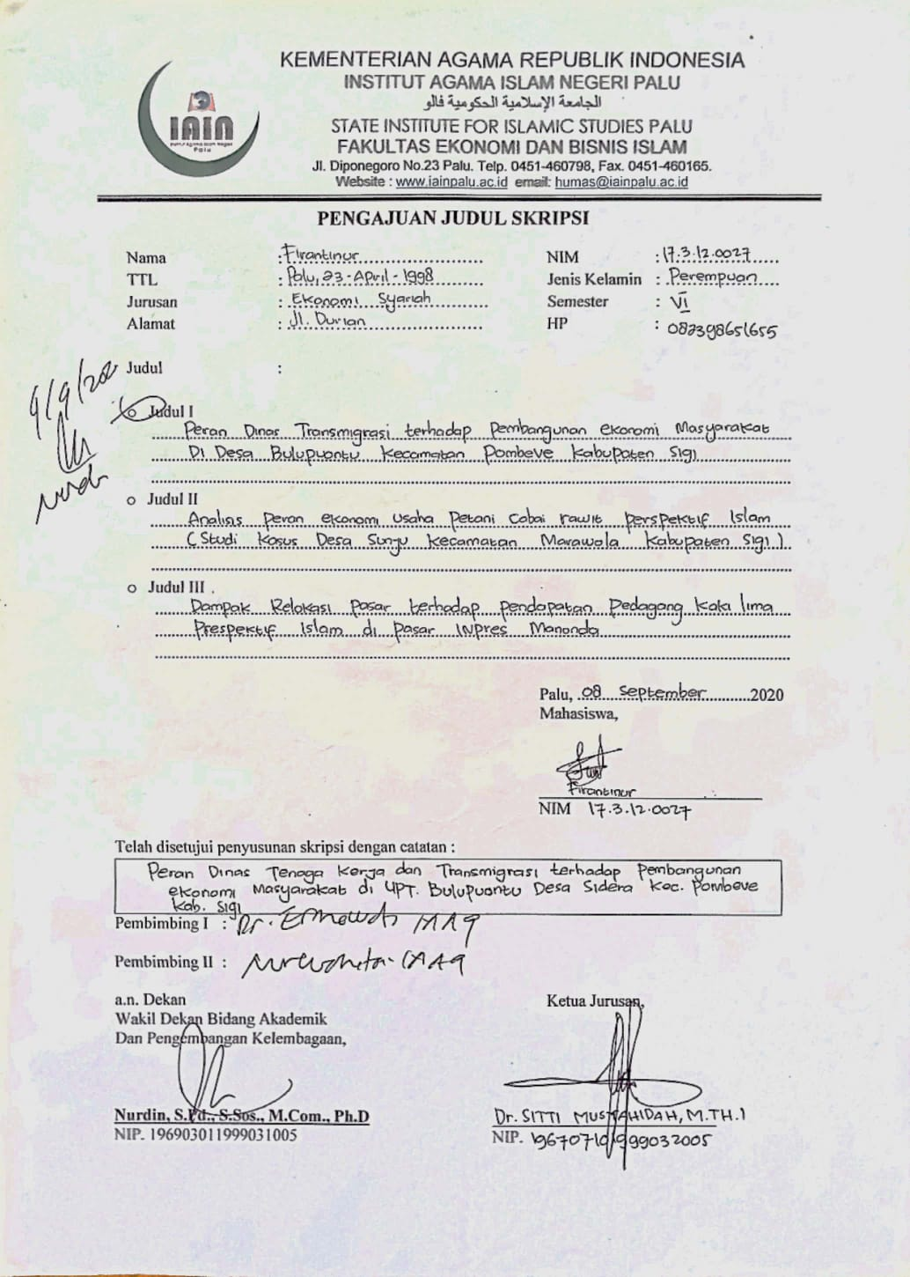
Surat Keterangan Pembimbing

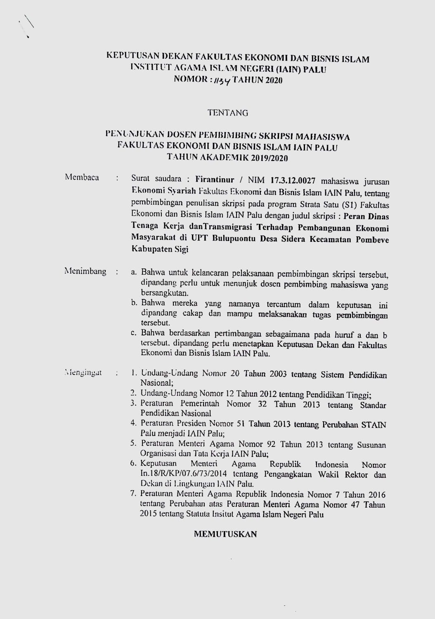

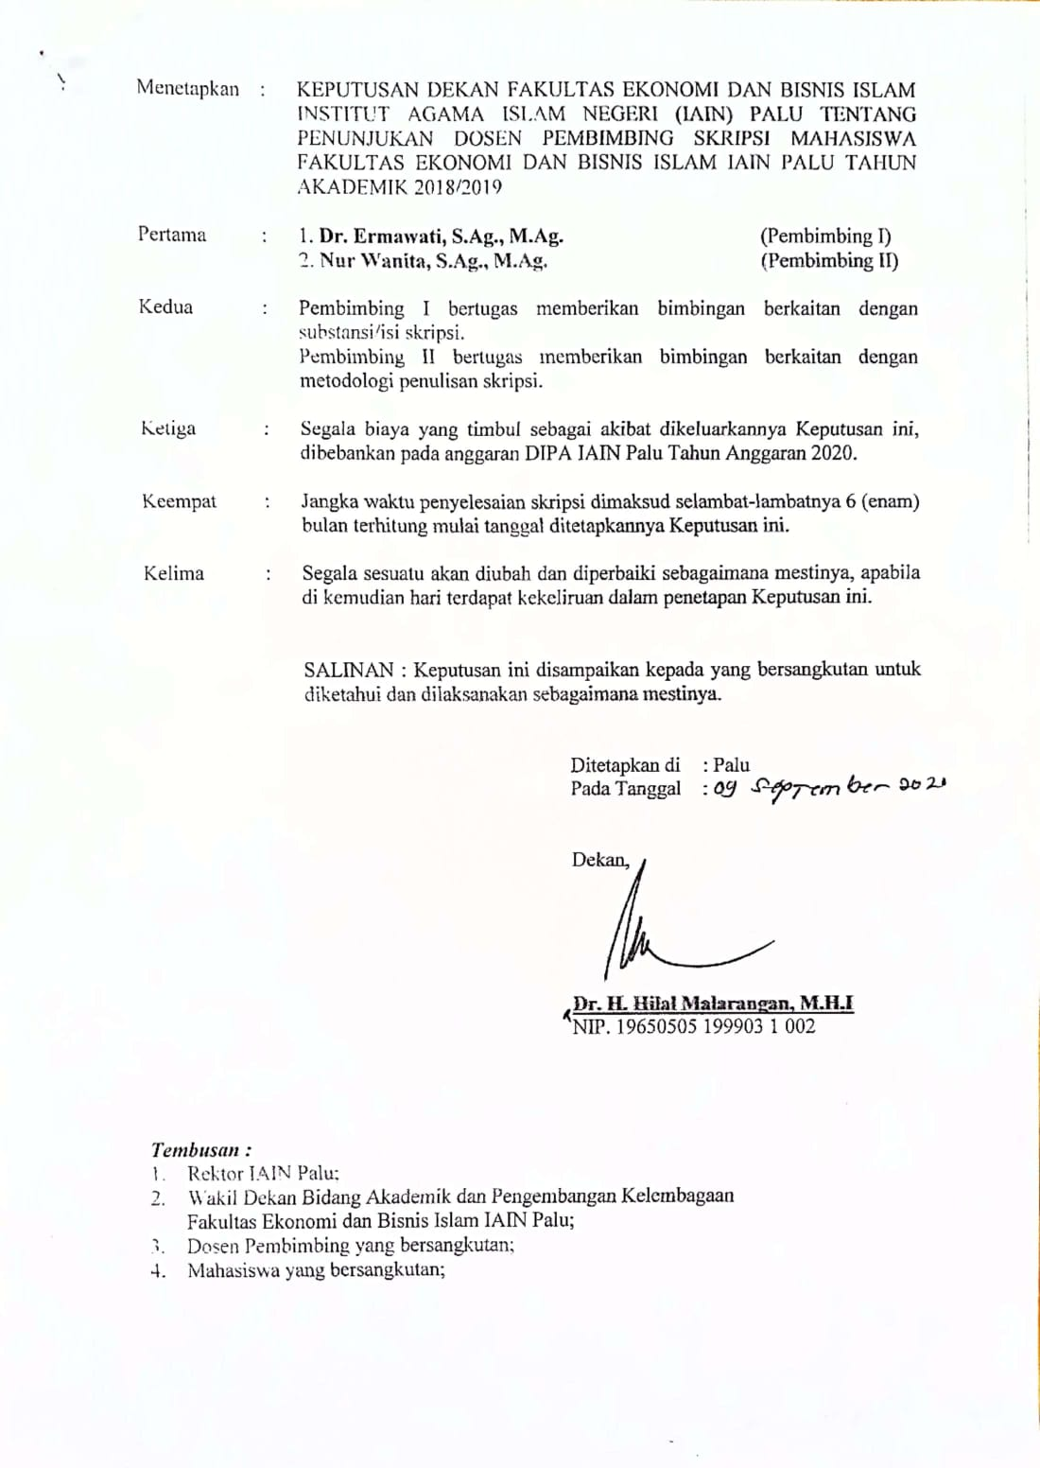

Surat Keterangan Tim Penguji Seminar Proposal Skripsi
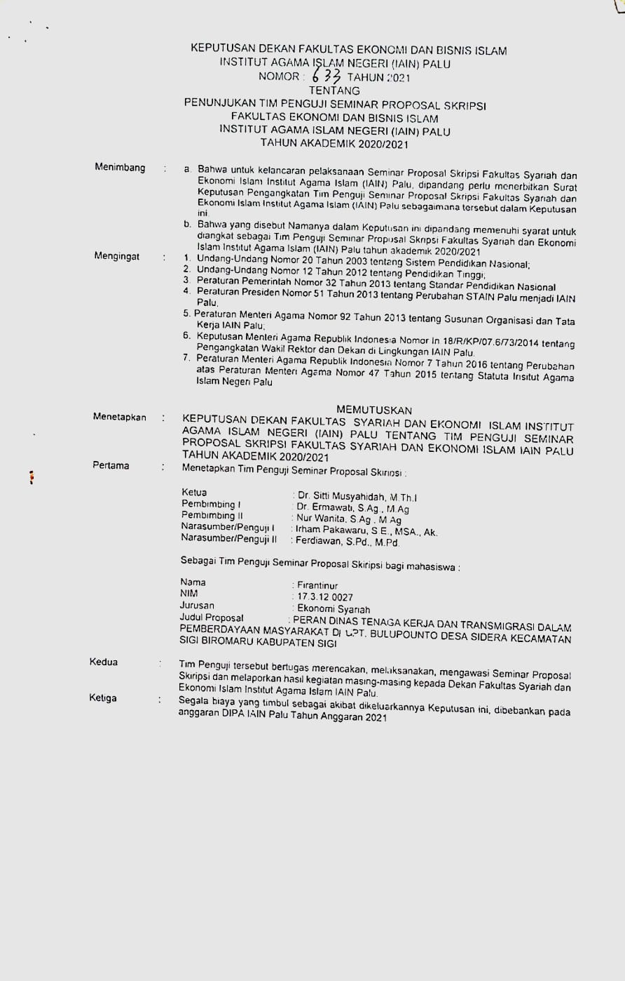

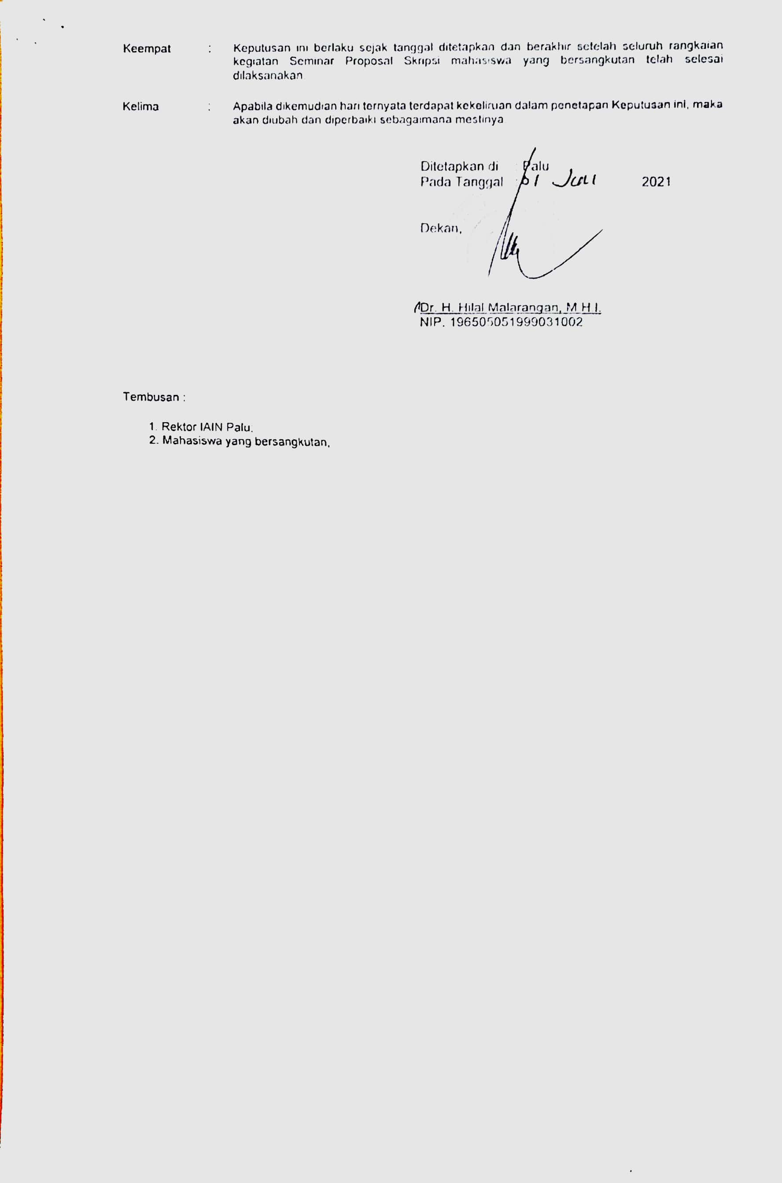

Undangan Seminar Proposal Skripsi
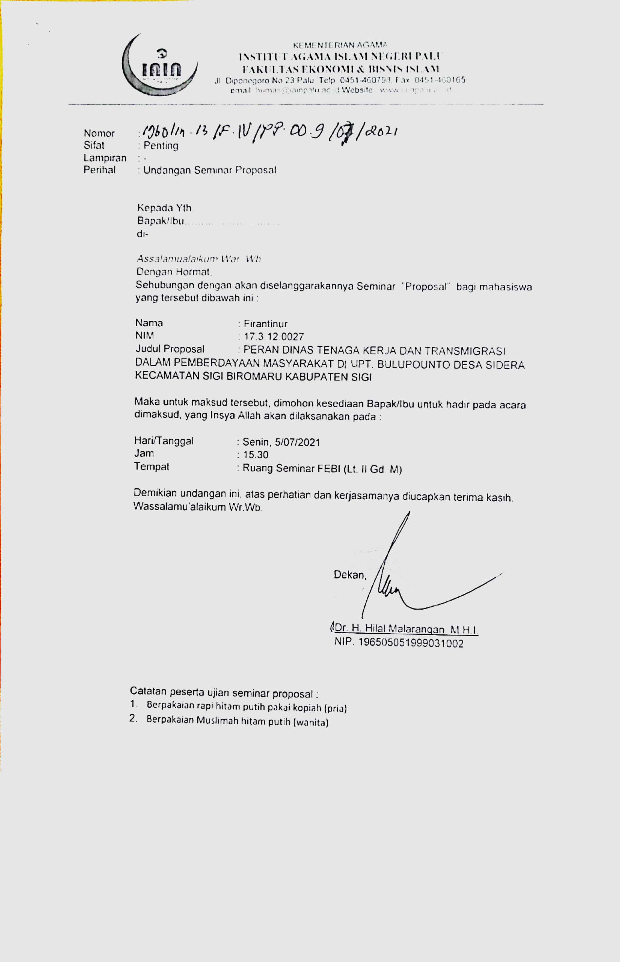

Surat Keterangan Izin Penelitian

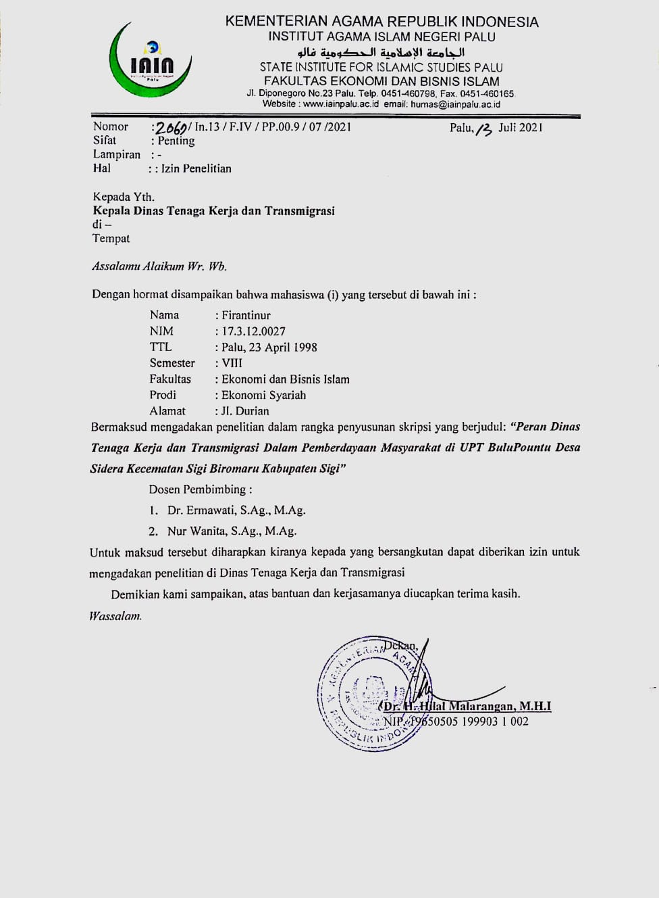

Pedoman Wawancara

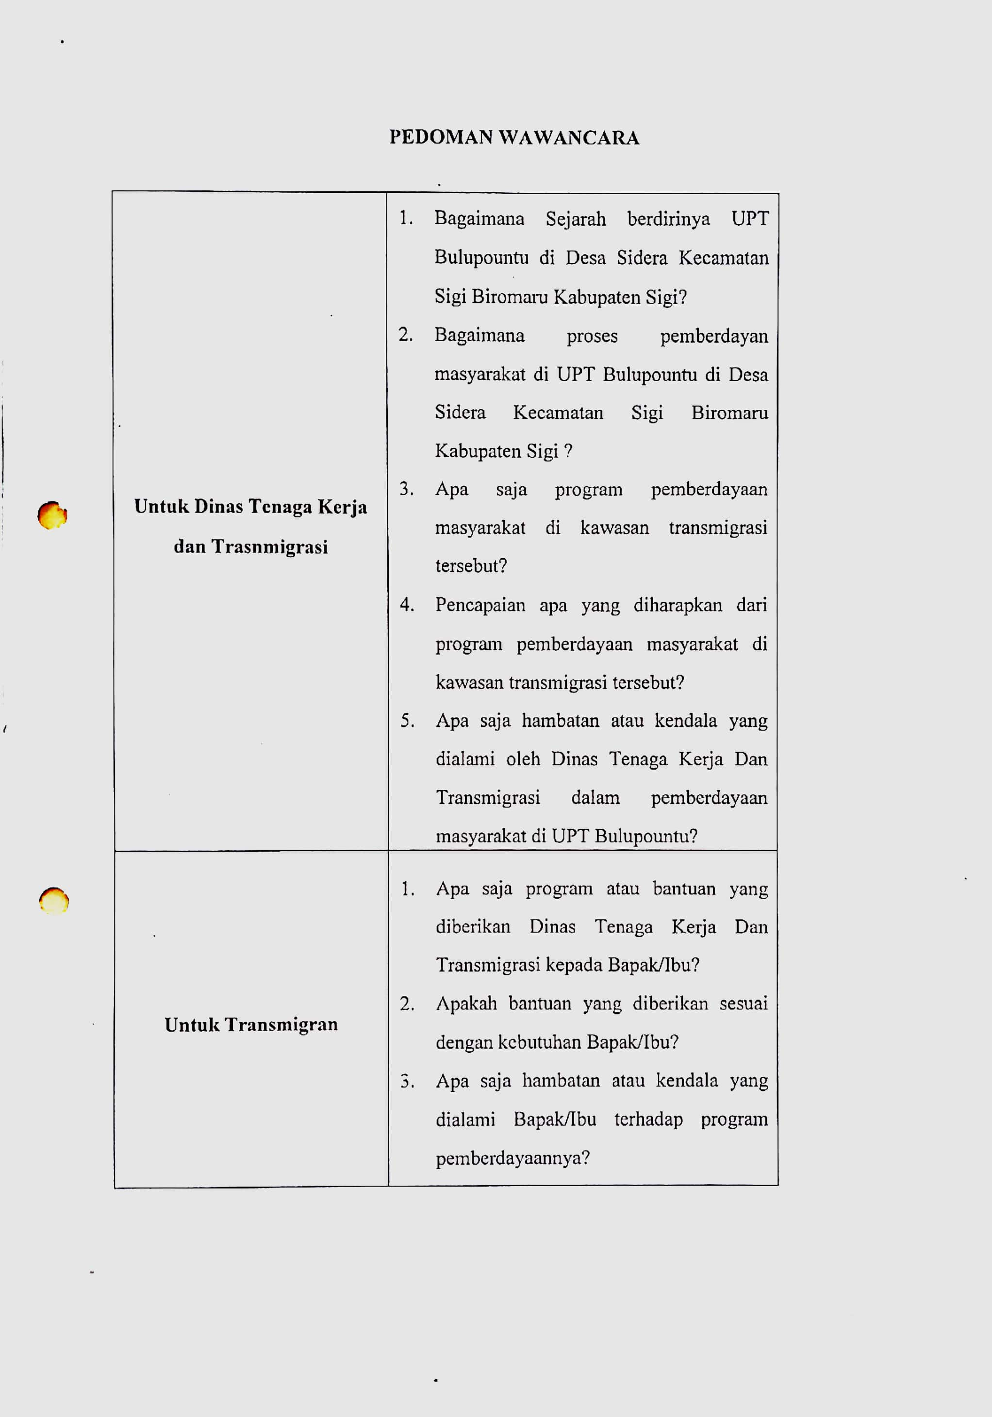
Daftar Informan

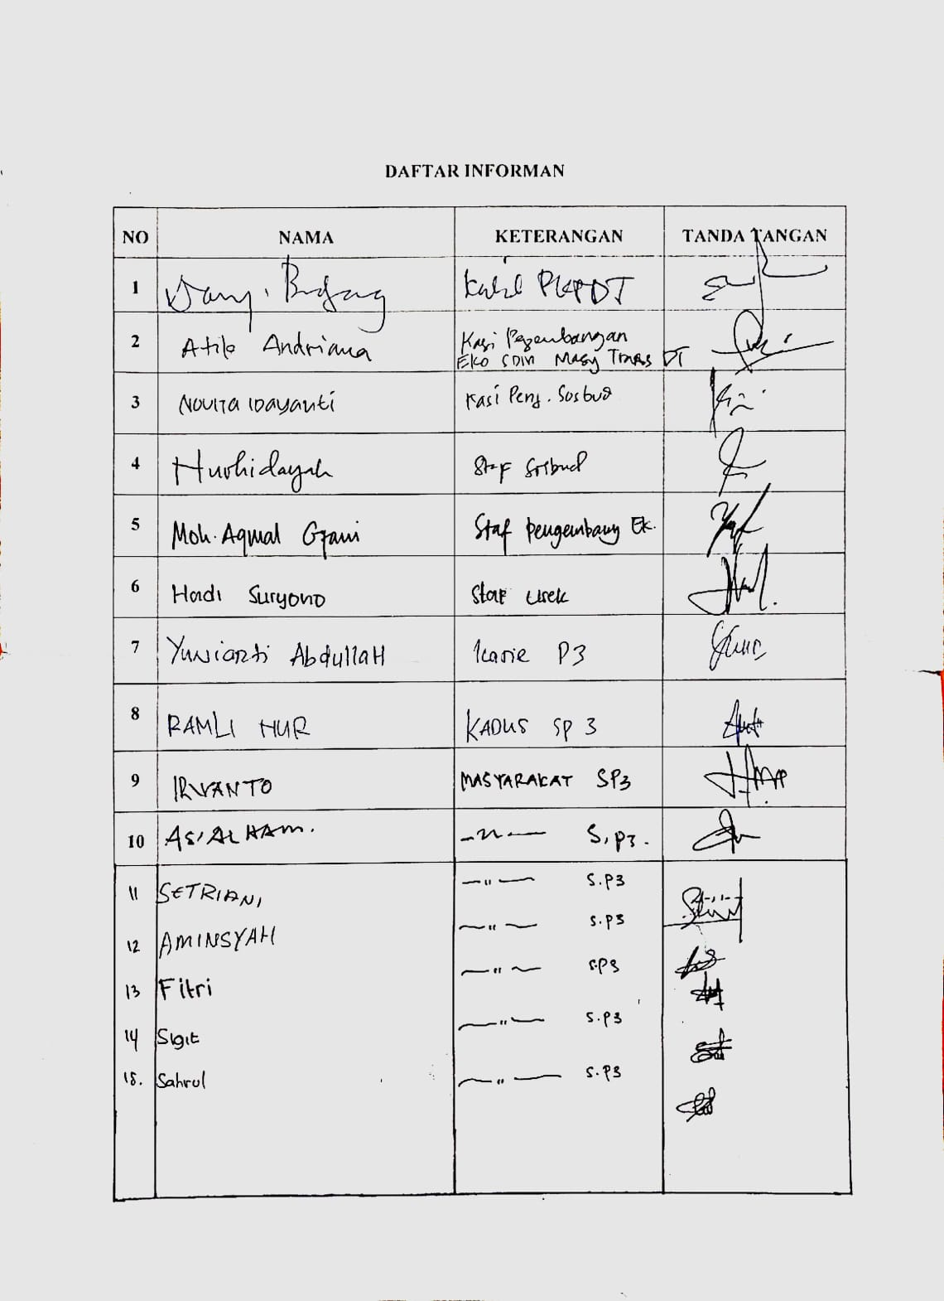

Surat Keterangan Telah Melaksanakan Penelitian

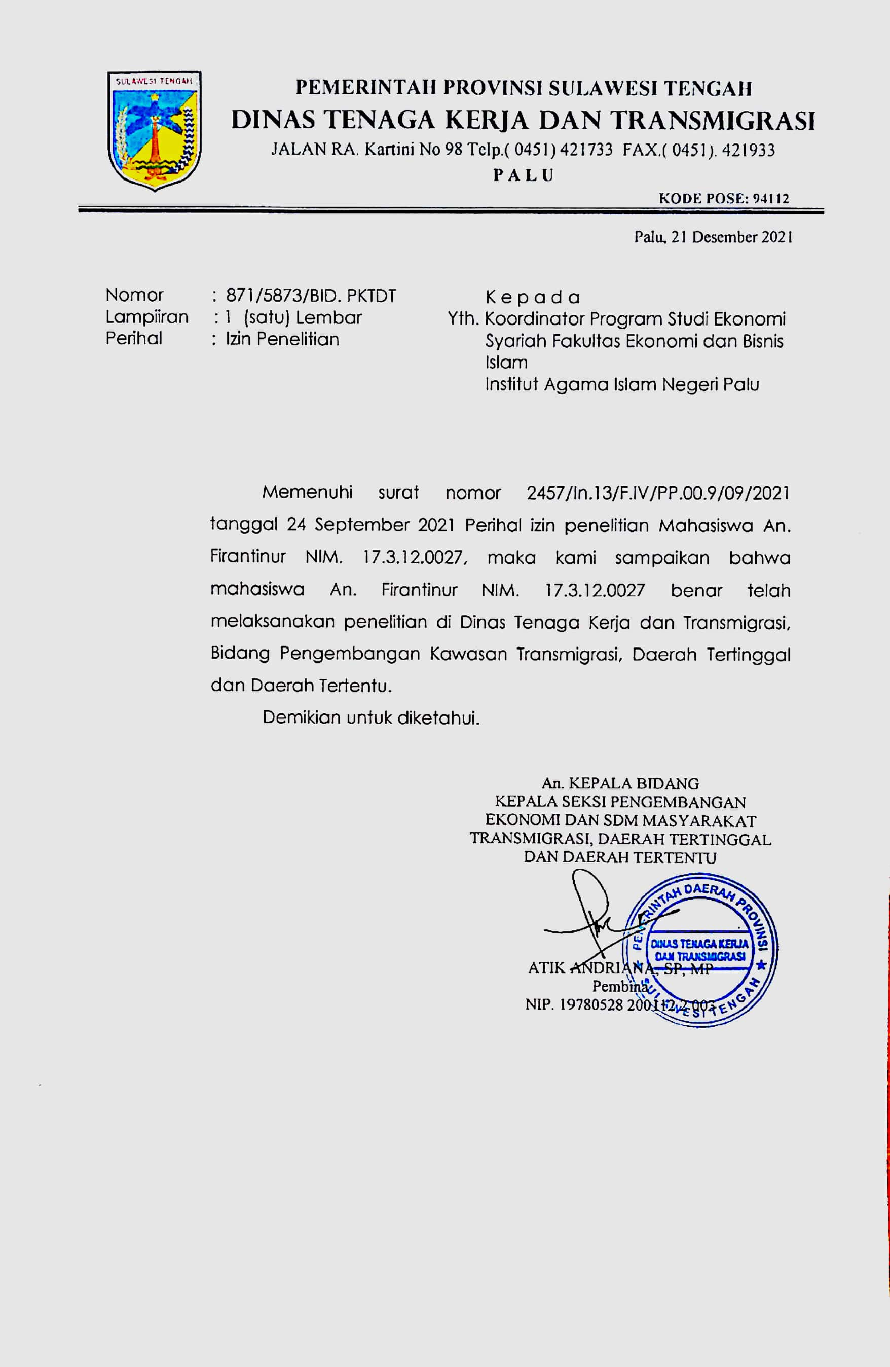

Surat Kendali Bimbingan Skripsi

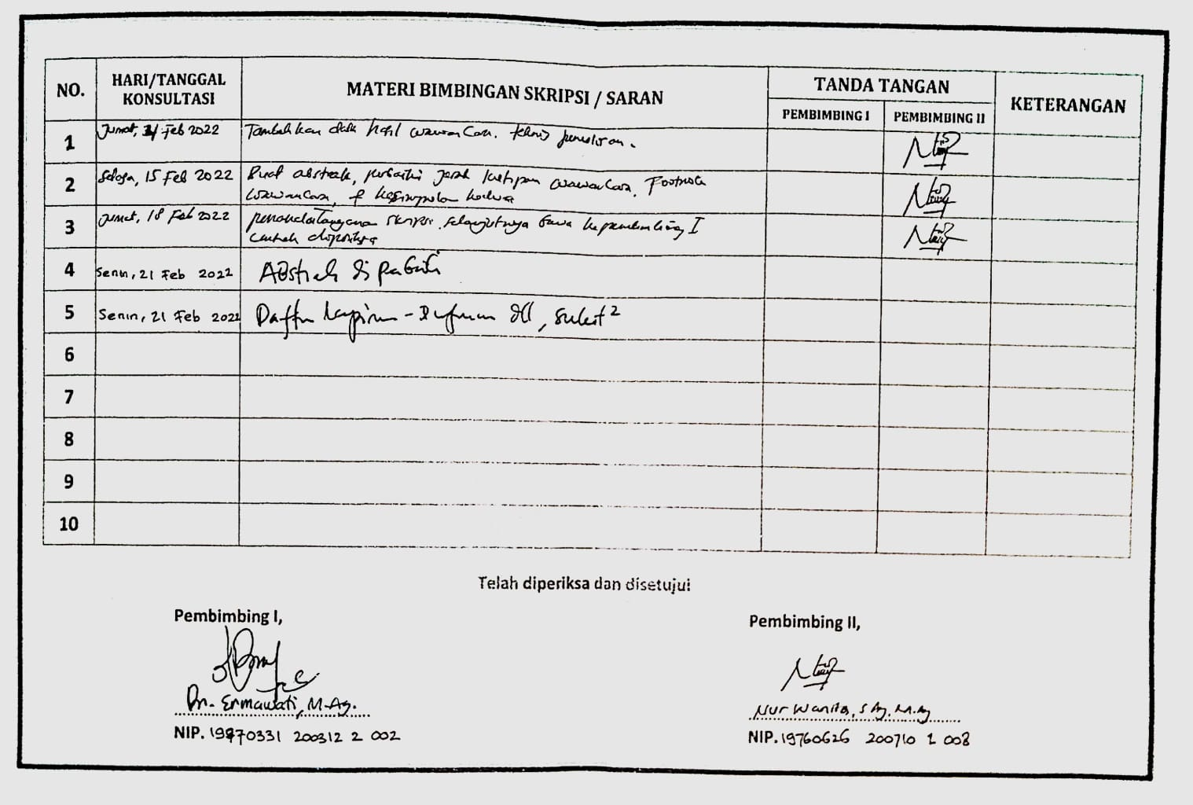

Dokumen Hasil Penelitian

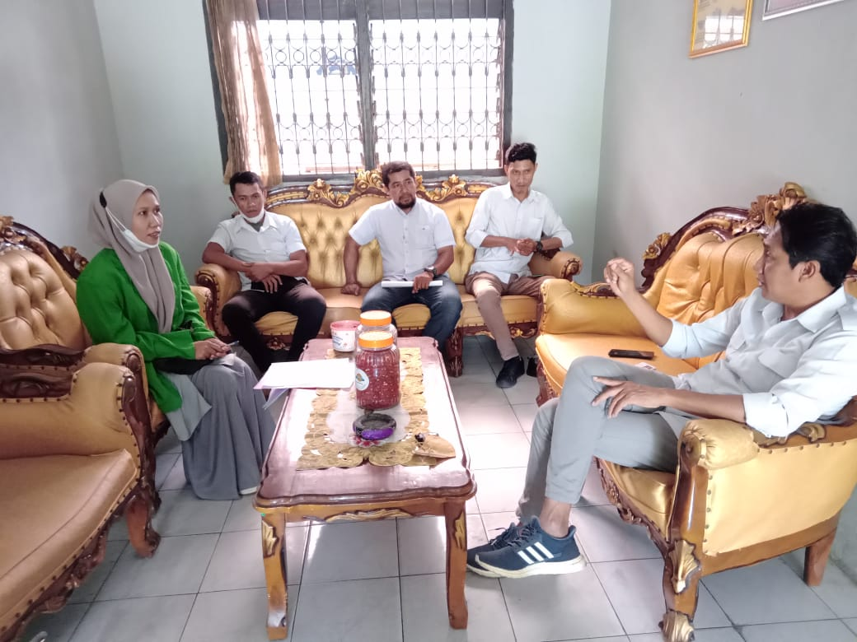
Kepala Bidang Pembinaan Masyarakat dan Kawasan Transmigarsi beserta staf
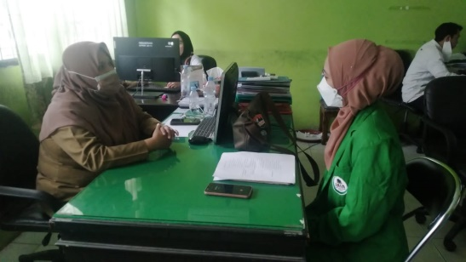
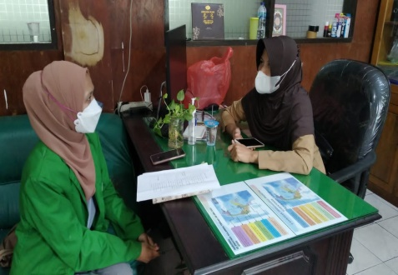
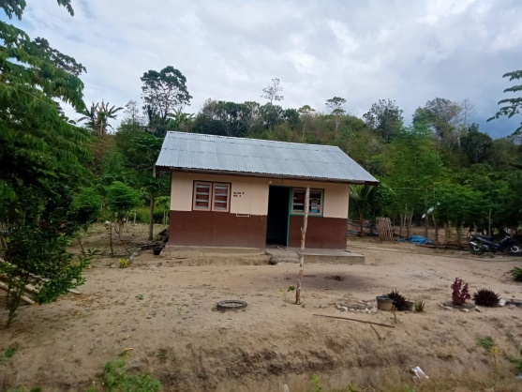
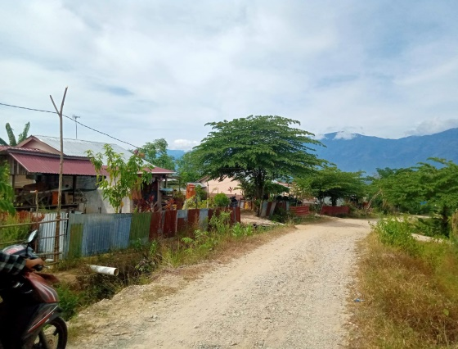
Kepala Seksi Pengembangan Usaha Ekonomi Kepala Seksi Pemberdayaan SDM dan SOsial Budaya

Lokasi UPT Bulupountu Desa Sidera Kecamatan Sigi Biromaru Kabupaten Sigi

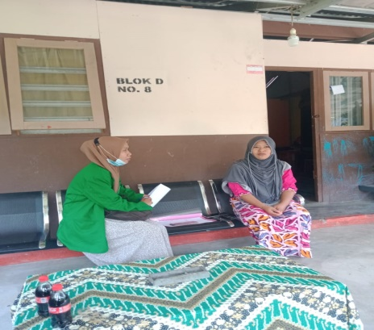
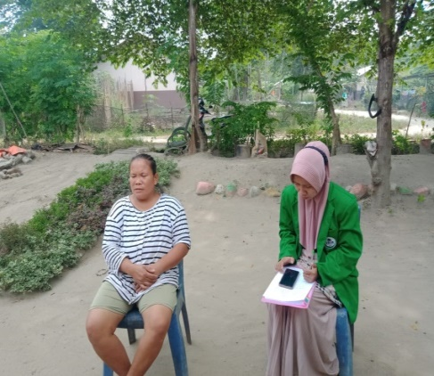
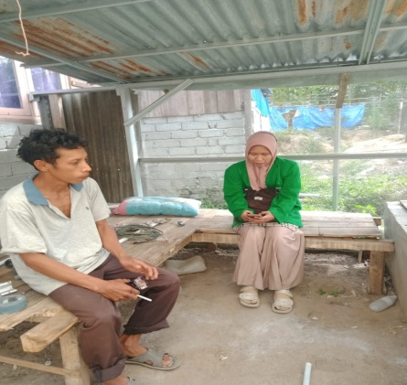
Masyarakat UPT Bulupountu Desa Sidera Kecamatan Sigi Biromaru Kabupaten Sigi
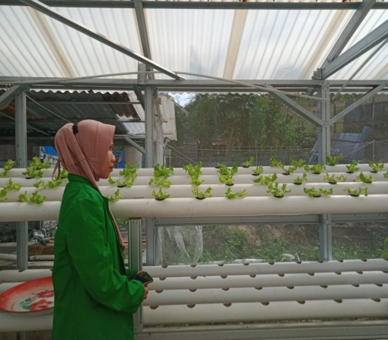
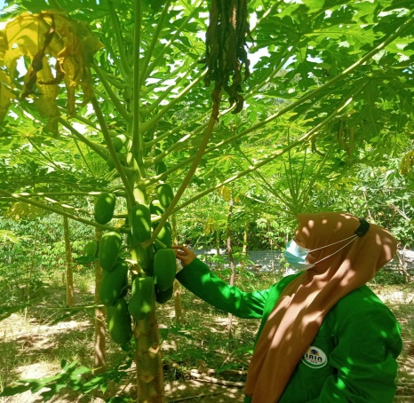

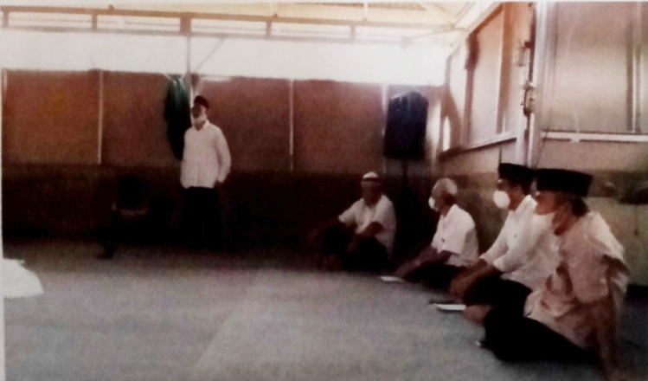
Bibit Pepaya dan Hidroponik
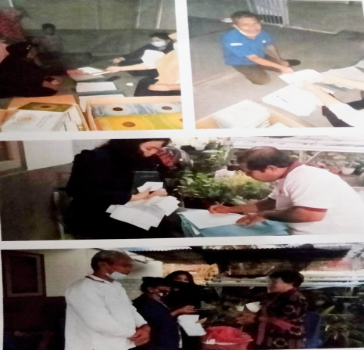
Bantuan Kitab Suci dan Ceramah Agama

Daftar Riwayat Hidup
- Identitas Diri

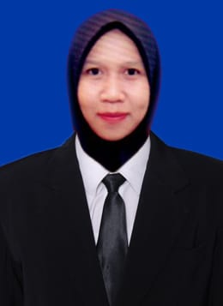
Nama : Firantinur
TTL : Palu, 23 April 1998
NIM : 17.3.12.0027
Prodi : Ekonomi Syariah
Alamat : Jln. Durian
Status : Belum Menikah Agama : Islam
Instagram : fhyrahorvejkul
E-mail : firantinur2@gmail.com
No Hp : 082398651655

- Riwayat Pendidikan
SD : SDN Inpres 3 Lere
SMP : MTs. Alkhairaat Pusat Palu 2011-2014
SMA : MA Alkhairaat Pusat Palu 2014-2017
S1 : Universitas Islam Negeri(UIN) Datokarama Palu 2017-2022

Ramadhan, Hamid Jabbar dan Rofiq Ahmad, “Transmigrasi, Harapan dan Tantangan” (Jakarta: P.D Karya Jaya Bhakti, 1993), 27.
Republik Indonesia, ”Undang-undang RI Nomor 29 Tahun 2009 Tentang Ketransmigrasian,” Ratna Dewi Andriati, Ketransmigrasian (Jakarta,Agustus,2015).
Hamala, Pegawai Dinas Tenaga Kerja dan Transmigrasi Prov. Sulawesi Tengah, Wawancara oleh penulis di Kantor Nakertrans, 11 Januari 2021.
Zubaedi, “Pengembangan Masyarakat: Wacana dan Praktik”, (Jakarta: Kencana, 2013), 32.
Dedy Arfiyanto, “Analisis Pemberdayaan Masyarakat Miskin Dalam Meningkatkan Kesejahteraan Melalui Program Transmigrasi Umum (Studi Kasus Di Dinas Tenaga Kerja Dan Transmigrasi Kabupaten Sumenep),” Jurnal “PERFORMANCE” Bisnis & Akutansi, vol 2 no. 1 (Maret 2012), 79. https://www.ejournalwiraraja.com%2Findex.php%2FFEB%2Farticle%2 Fview%2F145&usg=AOvVaw0rgahjNZkb8Sbg9Kouo_0N Diakses Pada Tanggal 30 April 2021, Pukul 15.33 WITA.
Sigit, Warga Trasmigran, Wawancara oleh penulis di Kawasan Transmigrasi, 30 April 2021.
Dedy Arfiyanto, “Analisis Pemberdayaan Masyarakat Miskin Dalam Meningkatkan Kesejahteraan Melalui Program Transmigrasi Umum (Studi Kasus Di Dinas Tenaga Kerja Dan Transmigrasi Kabupaten Sumenep),” Jurnal “PERFORMANCE” Bisnis & Akutansi, vol 2 no. 1 (Maret 2012), 81.
Muzakkir, “Implementasi Kebijakan Program Pembinaan Warga Transmigrasi Pada Unit Pemukiman Transmigrasi Tinauka Di Kabupaten Donggala.” e-Jurnal Katalogis, vol. 1 no. 7 (Juli 2013), 158.
Novita Wahyu Setyawati. “Kajian Pengembangan Kewirausahaan pada Kawasan Transmigrasi (Studi di Kawasan Transmigrasi Kab. Musi Rawas).” Jurnal Maksipreneur, Vol. 8 No. 2 (Juni 2019), 135.
Republik Indonesia, “Peraturan Presiden Republik Indonesia No 18 Tahun 2015 Tentang Kementrian Ketenagakerjaan”, “Yasonnah H. Laoly (Jakarta, Agustus, 2015).
Kementerian Ketenagakerjaan Republik Indonesia. “Sejarah Singkat Departemen Tenaga Kerja dan Transmigras.” Official Website Kementerian Ketenagakerjaan Republik Indonesia. http://naker.go.id/id/tentangkemnaker/ sejarah. Diakses pada 23 Februari 2021, Pukul 13.46 WITA.
Republik Indonesia, “Peraturan Presiden Republik Indonesia No 18 Tahun 2015 Tentang Kementrian Ketenagakerjaan”, “Yasonnah H. Laoly (Jakarta, Agustus, 2015).
Ibid.
Ibid.
Ibid.
Ibid.
Kementrian Tenaga Kerja Republik Indonesia, “Tentang Kemnaker”. Official Website Kementrian Tenaga Kerja Republik Indonesia, https://kemnaker.go.id/information/about (23 Februari 2021).
Onny S. Prijono dan A.M.W. Pranarka, “Pemberdayaan Konsep, Kebijakan dan Implementasi” (Jakarta: CSIS, 1996), 48.
Randy R Wrihatnolo, “Manjemen Pemberdayaan: Sebuah Pengantar dan Panduan Untuk Pemberdayaan Masyarakat” (Jakarta: Elex Media Komputindo, 2002), 75.
Abu Huraerah. “Pengorganisasian dan Pengembangan Masyarakat: Model dan Strategi Pembangunan Berbasis Kerakyatan”. (Ed 1, Cet. II, Bandung: Humaniora, 2011), 86.
Edi Suharo, “Membangun Masyarakat Memberdayakan Rakyat: Kajian Strategi Pembangunan Kesejahteraan Sosial dan Pekerjaan Sosial”, 64.
Rusdiyanto, “Peran Kelompok Tani Mekar Baru dalam Pemberdayaan Ekonomi Petani Sayur di Desa Watumaeta Kecamatan Lore Utara Kabupaten Poso dalam Perspektif Ekonomi Islam”, (Skripsi Tidak Diterbitkan, Jurusan Ekonomi Syari’ah, IAIN, Palu, 2020).
Ulfy Putra Sany, “Prinsip-Prinsip Pemberdayaan Masyarakat Dalam Perspektif Al-Qur’an”, (Jurnal Ilmu Dakwah Volume 39, No. 1, 2019), 34
Veithzal Rivai Dan Rifki Ismail, Islamic Risk Management For Islamic Bank, (Jakarta: Gramedia Pustaka Utama, 2013). 188
Kementrian Agama Republik Indonesia, Al-Qur’an Dan Terjemah Al-Furqon (Jakarta Timur: Cahaya Press, 2012). 516
Hamidah, Al-ukhuwah Al-ijtimaiyah Wa Al-insaniyah: Kajian Terhadap Pluralisme Agama Dan Kerja Sama Kemanusiaan, (Jurnal Intizar, Vol.21 No.2, 2015) 323.
Kementrian Agama Republik Indonesia, Al-Qur’an Dan Terjemah Al-Furqon (Jakarta Timur: Cahaya Press,2012)
H. Abdul Halim, Relasi Islam, Politik, Dan Kekuasaan, (Yogyakarta: LKIS Yogyakarta, 2013) 196.
Murtadha Muthahari, Keadilan Ilahi ( Agus Efendi, Cet. II, Mizan, Bandung 1995) , 47
Diklat Kementrian Agama RI Dan Lajnah Pentashihan Mushaf Al-Qur’an Badan Litbang, Al-Qur’an dan Terjemahannya, Edisi Penyempurnaan 2019, 386
Lemhanas, Keadilan Sosial, (Jakarta: PT Gramedia Pustaka Utama, 2005) , 104-105
Sudaryono, Metodologi Penelitian (Cet. II; Depok; Rajawali Pers, 2018).
Haris Herdiansyah, Wawancara, Observasi, dan Focus Groups (Ed. 1, Cet. II; Jakarta: Rajawali Pers,2013), 66.
Umar Sidiq & Moh. Miftachul Choiri, Metode Penelitian Kualitatif Di Bidang Pendidikan (Cet 1; Ponorogo: Nata Karya, 2019), 8.
Moh. Kasiram, Metode Penelitian Kuantitatif-Kualitatif (Cet. II; Malang: UIN-Maliki Press, 2010), 193.
Neong Muhadjir, Metodologi Penelitian Kualitatif : Pendekatan Positivistic, Rasionalistik, Phenomenologik, Dan Realism Metaphisik Telaah Studi Teks dan Penelitian Agama (Cet. I; Yogyakarta: Rake Serasin, 1998), 104.
Sugiyono, Metode Penelitian Kuantitatif, Kualitatif, Dan R&D (Cet. XXIII; Bandung: Alfabeta, 2016), 246.
Ibid., 252.
Ibid., 270-275.
Hadi Suryo, Staf Pengembangan Usaha Ekonomi, Dokumen oleh penulis 14 Desember 2021.
Ibid
Hadi Suryo, Staf Pengembangan Usaha Ekonomi, Dokumen oleh penulis 14 Desember 2021.
Dinas Tenaga Kerja dan Transmigrasi Kabupaten Sigi, Letak Geografis Desa Sidera, http://disnakertrans.sigikab.go.id. Diakses pada 24 Januari 2022 Pukul 10.45 WITA.
Hadi Suryo, Staf Pengembangan Usaha Ekonomi, Dokumen oleh penulis 14 Desember 2021.
Totok Mardikanto, Poewoko Soebianto, Pemberdayaan Masyarakat, (Bandung: Alfabeta, 2017), 11
Yuniarti Abdullah, Selaku Kepala Seksi Penataan Persebaran Penduduk, wawancara oleh penuli di Dinas Tenaga Kerja dan Transmigrasi, 29 Desember 2021.
Donny K Budjang, Kepala Bidang Pembinaan Pengembangan Masyarakat dan Kawasan Transmigrasi, Wawancara oleh penulis di Dinas Tenaga Kerja Dan Transmigrasi, 29 Desember 2021.
Sigit, Masyarakat Transmigrasi, Wawancara oleh penulis di UPT Bulupountu 25 Desember 2021.
Hadi Suryo, Staf Pengembangan Usaha Ekonomi, Dokumen oleh penulis 14 Desember 2021.
Ibid
Atik Andriyana, Kepala Seksi Pengembangan Ekonomi Sumber Daya Manusia, wawancara oleh penulis di Dinas Tenaga Kerja dan Transmigrasi, 14 Desember 2021.
Hadi Suryo, Staf Pengembangan Usaha Ekonomi, Dokumen oleh penulis 14 Desember 2021.
ibid
Irwanto, Masyarakat transmigran, wawancara oleh penulis di UPT Bulupountu 25 Desember 2021.
Aminsyah, Masyarakat transmigran, Wawancara oleh penulis di UPT Bulupountu 25 Desember 2021
Yuniarti Abdullah, Kepala Seksi Penataan dan Persebaran Penduduk, Wawancara oleh penulis di Kantor Dinas Tenaga Kerjda dan Transmigrasi, 14 Desember 2021.
Setriani, Masyarakat transmigran, Wawancara oleh penulis di UPT Bulupountu, 25 Desember 2021.
As’alham, Masyarakat transmigran, Wawancara oleh penulis di UPT Bulupountu, 06 Februari 2022.
Ibrahim, Kontribusi Pelatihan Terhadap Karakter Wirausaha Peserta Pelatihan Kewirausahaan di Balai Pelatihan Ketransmigrasian Studi Pada Dinas Tenaga Kerja dan Transmigrasi Provinsi Jawa Barat, http://repository.upi.edu/29657. Diakses pada 06 Februari 2022. Pukul 20.00 WITA.
Moh Aqmal, Staf Pengembangan Usaha Ekonomi, Wawancara oleh penulis di Kantor Dinas Tenaga Kerja dan Transmigrasi, 14 Desember 2021.
Fitri, Masyarakat transmigran, Wawancara oleh penulis di kawasan UPT Bulupountu, , 25 Desember 2021.
Novita Idayati, Kepala Seksi Pemberdayaan Sumber Daya Manusia dan Sosial Budaya, Wawancara oleh penulis di Kantor Dinas Tenaga Kerja dan Transmigrasi, 14 Desember 2021.
Novita Idayati, Kepala Seksi Pemberdayaan Sumber Daya Manusia dan Sosial Budaya, Wawancara oleh penulis di kantor Dinas Tenaga Kerjda dan Transmigrasi, 14 Desember 2021.
Nurhidayah, Staff Seksi Pemberdayaan Sumber Daya Manusia dan Sosial Budaya, Wawancara oleh penulis di kantor Dinas Tenaga Kerja dan Transmigrasi, 14 Desember 2021.
Sahrul, Masyarakat Transmigran, Wawancara oleh penulis di UPT Bulupountu, 06 Februari 2022.
Hadi Suryono, Staff Seksi Bidang Pemberdayaan Sumber Daya Manusia dan Sosial Budaya, Wawancara oleh penulis di kantor Dinas Tenaga Kerja dan Transmigrai, 14 Desember 2021.
Ramli Nur, Kepala Dusun, Wawancara oleh penulis di UPT Bulupountu, 25 Desember 2021.
Moh Aqmal, Staf Pengembangan Usaha Ekonomi, Wawancara oleh penulis di Kantor Dinas Tenaga Kerja dan Transmigrasi, 14 Desember 2021.
Dony K. Budjang, Kepala Bidang Pembinaan Pengembangan Masyarakat dan Kawasan Transmigrasi, wawancara oleh penulis di Kantor Dinas Tenaga Kerja dan Transmigrasi, 29 Desember 2021.
Irwanto, Masyarakat Transmigran, Wawancara oleh penulis di Upt Bulupountu, 06 Februari 2022.
Ramli, Kepala Dusun, wawancara oleh penulis di Upt Bulupountu, 24 Desember 2021.
Sahrul, Masyarakat transmigran, Wawancara oleh penulis di Upt Bulupountu, 25 Desember 2021.
Atik Andriyana, Kepala Seksi Pengembangan Ekonomi Sumber Daya Manusia, wawancara oleh penulis di kantor Dinas Tenaga Kerja dan Transmigrasi, 14 Desember 2021.
Ramli, Kepala Dusun, wawancara oleh penulis di Upt Bulupountu 24 Desember 2021.
Ibid
Fitri, Masyarakat transmigran, wawancara oleh penulis di Upt Bulupountu,25 Desember 2022.
H. Mukhlis, Didi Suardi, “Pengantar Ekonomi Islam”(Surabaya: Jakad Media Publising, 2020), 29.
Adib Susilo, “ Model Pemberdayaan Masyarakat Perspektif Islam”, Jurnal Ekonomi Syari’ah, Vol. 1, No.2 (Agustus 2016), 195.
Kementrian Agama Republik Indonesia, Al-Qur’an Dan Terjemahnya Al-Furqon (Jakarta Timur Cahaya Press, 2012).
Ibid
H. Abdurahman Kasdi, “Tafsir Ayat-ayat Ahkam”,(Pustaka Al-Kautsar, Jakarta Timur, 2014) 138.
Donny K Budjang, Kepala Bidang Pembinaan Pengembangan Masyarakat dan Kawasan Transmigrasi, Wawancara oleh penulis di Dinas Tenaga Kerja Dan Transmigrasi, 29 Desember 2020.
Irwanto, Masyarakat Transmigrasi, Wawancara oleh penulis di Upt Bulupountu, 06 Februari 2022.
Afzalur Rahman,”Doktrin Ekonomi Islam, Jilid I”,(Yogyakarta: CV. Taberi, 1995), 74.
Kementrian Agama Republik Indonesia, Al-Qur’an Dan Terjemahnya Al-Furqon (Jakarta Timur Cahaya Press, 2012).
Novita Idayati, Kepala Seksi Pemberdayaan Sumber daya Manusia Dan Sosial Budaya, Wawancara oleh penulis di Kantor Dinas Tenaga Kerja dan Transmigrasi, 14 Desember 2021.
Aminsyah, Masyarakat Transmigrasi, Wawancara oleh penulis di Upt Bulupountu, 06 Februari 2022.
Murtadha Muthahari, Keadilan Ilahi ( Agus Efendi, Cet. II, Mizan, Bandung 1995) , 47
Diklat Kementrian Agama RI Dan Lajnah Pentashihan Mushaf Al-Qur’an Badan Litbang, Al-Qur’an dan Terjemahannya, Edisi Penyempurnaan 2019, 386
Lemhanas, Keadilan Sosial, (Jakarta: PT Gramedia Pustaka Utama, 2005) , 104-105
Donny K Budjang, Kepala Bidang Pembinaan Pengembangan Masyarakat dan Kawasan Transmigrasi, Wawancara oleh penulis di Kantor Dinas Tenaga Kerja Dan Transmigrasi, 29 Desember 2020.
Ramli Nur, Kepala Dusun , Wawancara oleh penuilis di Upt Bulupountu, 25 Desember 2021.

